
UNIVERSIDADE CATÓLICA PORTUGUESA

Relatório de Estágio
Relatório apresentado à Universidade Católica Portuguesa para obtenção do grau de Mestre em Psicologia – Especialização em Psicologia Clínica e da Saúde

Por
Katiza Cristina da Cruz Brito Lima



Centro Regional de Braga – Faculdade de Filosofia
Janeiro de 2011

UNIVERSIDADE CATÓLICA PORTUGUESA

Relatório de Estágio
Estágio curricular no Departamento de Psiquiatria e Saúde Mental do Hospital de Braga

Relatório apresentado à Universidade Católica Portuguesa para obtenção do grau de Mestre em Psicologia – Especialização em Psicologia Clínica e da Saúde

Por
Katiza Cristina da Cruz Brito Lima
Sob a supervisão do Doutor Professor Rui Ramos e orientação no local de estágio da Psicóloga Dr.ª Adília Araújo

Faculdade de Filosofia - Centro Regional de Braga
Janeiro de 2011

Agradecimentos

À minha família, sem a qual nada teria sido possível. Ao Doutor Rui Ramos, pela disponibilidade, apoio e respeito. À Dra. Adília e à Dra. Cristiana, pela aceitação, disponibilidade e respeito. Às colegas, pela partilha e respeito.

Resumo

O presente relatório tem como finalidade descrever as actividades realizadas ao longo do período de estágio que integra o 2.º ano do Mestrado em Psicologia Clínica e da Saúde. O estágio realizou-se no Departamento de Psiquiatria e Saúde Mental do Hospital de Braga, durante o período compreendido ente Janeiro e Junho de 2010, com a duração de 500 horas. O objectivo geral do estágio prendeu-se com o desenvolvimento de um conjunto de actividades, a reflexão do nível de aprendizagens conceptuais e metodológicas e o nível de compreensão das experiências no contexto de estágio. As actividades tiveram como finalidade a aplicação das diferentes abordagens teóricas no contexto da prática da Psicologia Clínica e da Saúde e o contacto e aprendizagem de boas práticas de forma a desenvolver competências profissionais e éticas. Este relatório encontra-se subdividido em 4 partes. Na primeira parte procedemos à caracterização da instituição onde se realizou o estágio e dos seus objectivos, abordando o papel do psicólogo e a tipologia das acções desenvolvidas pelo mesmo, bem como a população alvo. Na segunda parte procedemos à caracterização das observações realizadas e o levantamento das necessidades. Na terceira parte debruçamos sobre as actividades realizadas no contexto e, por último, apresentamos uma reflexão pessoal sobre os diversos aspectos da experiência de estágio.

Abstract

This report aims to describe the activities carried out during the probationary period that integrates the two year of the Masters in Clinical Psychology and Health. The stage was held at the Department of Psychiatry and Mental Health, Hospital de Braga, during the period being January and June 2010, lasting 500 hours. The overall objective of the stage held up with the development of a range of activities, reflection of the level of learning and conceptual and methodological level of understanding of the experiences in the context of probation. The activities were intended for the application of different theoretical approaches in the context of the practice of Clinical Psychology and Health, and contact and learning of best practices to develop professional skills and ethics. This report is divided into 4 parts. In the firrst part we characterize the institution that held the stage and its objectives, stresssing the role of the psychologist and the kind of actions undertaken by it, as well as the target population. In the second part we will characterize the observations and needs assessment. In the third part studied the activities in context and, finally, we present a personal reflection on the various aspects of the internship experience.
Acrónimos

CBCL - Questionário de Auto-Avaliação para Jovens
DPSM - Departamento de Psiquiatria e Saúde Mental
HB - Hospital de Braga
HSM - Hospital de São Marcos
SCICA - Entrevista Clínica Semi-Estruturada para Crianças e Adolescentes
STAIC - Inventário de Ansiedade Estado-Traço para Crianças
TCC - Terapia Cognitico-Comportamental
YSR - Questionário de Auto-Avaliação da Criança

Índice

Resumo
Abstract
Acrónimos
Índice
Índice de Quadros

Caracterização da instituição | 8
1. Caracterização da instituição | 9
1.1 O hospital de Braga | 9
1.2 O Departamento de Psiquiatria e Saúde Mental do Hospital de Braga | 11
1.2.1 Objectivos do DPSM do HB | 11
1.2.2 Actividades/Serviços do DPSM do HB | 12
1.2.3 Recursos humanos do DPSM do HB | 14
1.3 Papel do psicólogo e tipologias das acções desenvolvidas | 14
1.3.1 Funções e áreas de intervenção clínica do psicólogo no DPSM do HB | 16
1.3.2 Limitações e dificuldades do psicólogo no DPSM do HB | 18
1.4 População-alvo | 19
Caracterização da observação | 20
2. Caracterização da observação | 21
2.1 Metodologias de observação | 22
2.2 Observação das actividades desenvolvidas pelos psicólogos | 22
2.2.1 Consulta externa de psicologia clínica da infância e adolescência | 22
2.2.2 Consulta externa de psicologia clínica de adultos | 23
2.2.3 Psicoterapia familiar | 24
2.2.4 Terapia de grupo | 24
2.3 Avaliação das necessidades | 25
2.4 Prioridades de intervenção e restrições do contexto institucional | 26
Actividade desenvolvidas | 27
3. Actividade desenvolvidas | 28
3.1 Actividades de avaliação e intervenção psicológica individual | 28
3.1.1 Apresentação de um caso clínico individual | 29
3.2 Actividade de intervenção em grupo | 50
3.3 Actividade de acção de formação | 52
3.3.1 Enquadramento teórico | 53
3.3.2 Caracterização da acção | 55
3.3.3 Avaliação da acção | 55
Conclusão | 57
4. Conclusão | 58
Referências bibliográficas | 60
Anexos | 63
Anexo I - Princípios orientadores e estratégia de qualidade do HB | 64
Anexo II - Área de influência do HB | 68
Anexo III - Área física e principais actividades/serviços do DPSM | 72
Anexo IV - Organograma do DPSM | 79
Anexo V- Resumo das observações de consulta realizadas na Consulta Externa de Psicologia Clínica da Infância e Adolescência | 81
Anexo VI - Resumo das observações de consulta realizadas na Consulta Externa de Psicologia Clínica de Adultos | 85
Anexo VII - Resumo dos casos de avaliação psicológica individual | 87
Anexo VIII - Caso N. - avaliação psicológica individual | 89
Anexo IX - Resumo dos casos de intervenção psicológica individual pontual | 118
Anexo X - Guião para a entrevista com pais | 121
Anexo XI - YSR | 130
Anexo XII - CBCL | 142
Anexo XII - STAIC | 153
Anexo XIV - Folheto de apoio - Medos e ansiedade na criança e no adolescente | 156
Anexo XV - Folheto de apoio - Gestão do stress | 160
Anexo XVI - Quadro de registo | 167
Anexo XVII - Guião de relaxamento para crianças | 169
Anexo XVIII - Proposta de intervenção em grupo para mulheres mastectomizadas em fase de folow-up | 175
Anexo XIX - Apresentação de acção de formação | 190
Anexo XX - Questionários de avaliação da acção de formação | 200

Índice de quadros

Quadro 1 - Caracterização das actividades/serviços disponíveis no DPSM do HB | 12
Quadro 2 - Distribuição dos profissionais activos no DPSM do HB | 13
Quadro 3 - Objectivos, estratégias e técnicas do programa B-SMART | 52

Caracterização da instituição
1. Caracterização da instituição

O nosso estágio realizou-se no antigo Hospital de São Marcos (HSM), actualmente designado por Hospital de Braga (HB), mais concretamente no Departamento de Psiquiatria e Saúde Mental (DPSM) do mesmo. Uma vez que o HB se encontra numa fase de transição, com um novo modelo de gestão, estando em construção um novo hospital central como explicaremos mais à frente, encontramos algumas limitações no que respeita à sua caracterização, nomeadamente quanto à sua organização interna, não existindo ainda documentação concreta e definitiva de suporte.
Assim, a caracterização foi realizada com base na análise das informações e documentação (Relatório de Contas do HSM de 2007) disponíveis no antigo Portal Electrónico do Hospital de São Marcos; no Portal Electrónico do Hospital de Braga – Escala Braga – Sociedade Gestora do Estabelecimento, S.A.; para além da informação recolhida directamente e por meio de observação participante junto dos funcionários do DPSM.

1.1. O Hospital de Braga

O Hospital de Braga, desde o dia 1 de Setembro de 2009, possui um novo modelo de gestão que resulta da parceria entre os Ministérios da Saúde e das Finanças e a Sociedade Escala Braga, tendo passado, a partir dessa data, a ser um hospital público-privado, com uma gestão privada baseada num modelo empresarial. Trata-se de um novo projecto que começa por gerir a actual infra-estrutura (o anteriormente designado Hospital de São Marcos), estando a construir, em paralelo, um novo hospital central, que responde às necessidades da população da região do Minho e que entrará em funcionamento previsivelmente em Maio de 2011. O actual HB, situado no centro da cidade, é uma importante infra-estrutura de cuidados de saúde que continuará a desempenhar a sua missão assistencial até Maio de 2011. Até essa data, é intenção da Escala Braga manter e melhorar, quando possível, as condições assistenciais e hoteleiras desta infra-estrutura. O novo projecto está assente num modelo orientado para a eficiência dos processos e a optimização da prática clínica. Todas as actividades do HB têm como base os seguintes valores: respeito pela dignidade e bem-estar, visando garantir os direitos e bem-estar do utente, humanizando a relação e os cuidados prestados; desenvolvimento humano, procurando incentivar o crescimento dos profissionais, valorizando a capacidade e a procura de um objectivo comum; competência, procurando valorizar a capacidade técnica, a formação e a entreajuda de todos os profissionais; inovação, procurando encontrar novas formas de actuar, privilegiando o trabalho em equipa e a partilha de conhecimentos; responsabilidade, procurando promover a responsabilidade individual e colectiva na boa prática clínica e na utilização dos recursos. Face a estes valores, a estratégia de qualidade do HB vai no sentido de promover a melhoria contínua dos serviços prestados e garantir o mais elevado grau de satisfação dos doentes, seus familiares e de todos os profissionais do HB (ver Anexo I). A Qualidade é entendida no sentido de “eficiência organizacional e de prestação de cuidados assistenciais de acordo com o estado da arte a nível técnico e científico e deve estar presente em todos os actos do HB”.
Pelos motivos atrás referidos, não nos é possível referir quanto à organização interna do HB, nomeadamente quanto à organização dos serviços e recursos humanos. Apenas podemos referir que a configuração departamental foi extinta, passando a existir apenas serviços, regulamentados mediante circulares internos transitórios e de muito difícil acesso.
No entanto, consideramos importante apresentar algumas informações referentes ao HSM. Assim, este hospital foi fundado em 1508 pelo Arcebispo Dom Diogo de Sousa, com a função assistencial essencial na época de albergaria. Está equiparado a Hospital Central da rede hospitalar oficial (Hospital de nível 4, na terminologia das valências, ou Hospital de Referência), conforme despacho do Secretário de estado da Saúde no D.R., 2.ª Série, n.º 10, de 93/01/13, tendo atingido, assim, o topo da hierarquia hospitalar. Em 2007 recebeu a acreditação total pela Kings Fund Health Quality Care. É, portanto, o Hospital de Referência de toda a zona do Minho, constituindo a sua última linha de cuidados hospitalares. A área de influência depende da população considerada, das especialidades envolvidas e das restantes unidades de saúde existentes na zona geográfica onde se insere. Assim, a sua área de influência vai de 275 000 a 1 082 000 de habitantes repartidos por cinco zonas de influência (ver Anexo II para informação mais completa). As suas instalações, sem considerar o DPSM, são constituídas por diversos pavilhões, com uma área de implementação de cerca de 15 000 m², com aproximadamente 21 000 m² em terrenos e cerca de 42 000 m² a área bruta construída. A partir de 1 de Agosto de 1992, com a criação do Departamento de Psiquiatria e Saúde Mental, as suas instalações foram acrescidas com as que constituíam o ex Centro de Saúde Mental de Braga, com uma localização geográfica separada, situadas mais concretamente no Lugar de Vilar, freguesia de São Victor, com terrenos próximos de 35 000 m².

1.2. O Departamento/Serviço de Psiquiatria e Saúde Mental do HB

Como referimos atrás, o DPSM encontra-se separado do HSM em termos de localização. Em termos estruturais, possui dois edifícios com dois andares onde se encontram a Unidade de Internamento que se subdivide em Unidade de Internamento de Psiquiatria, Unidade de Internamento de Alcoologia e Unidade de Recuperação de adolescentes (que por sua vez se localiza em Vila Nova de Famalicão); a Consulta Externa e o Serviço de Urgência (ver anexo III para informação mais detalhada).

1.2.1. Objectivos do Departamento/Serviço de Psiquiatria e Saúde Mental
Os principais objectivos do Departamento de Psiquiatria e Saúde Mental do Hospital de S. Marcos são a protecção e a promoção da saúde mental. O seu campo de acção envolve fundamentalmente as áreas da prevenção secundária, assegurando o tratamento da psicopatologia e restabelecimento do equilíbrio psíquico, e da prevenção terciária dirigida à reabilitação, inserção social e redução das consequências da enfermidade. A prestação de cuidados é promovida, sempre que possível, no seio da comunidade, através do acompanhamento em ambulatório, de forma a evitar o afastamento do meio em que a pessoa se insere e a facilitar a sua reabilitação e integração social. Pretende também aproximar os cuidados de saúde da população e promover a desinstitucionalização, de forma a evitar a estigmatização inerente ao internamento em hospitais psiquiátricos.

1.2.2. Actividades/Serviços do Departamento/Serviço de Psiquiatria e Saúde Mental
No sentido da concretização dos seus objectivos, o DPSM desenvolve um conjunto de actividades/serviços que resumimos no quadro que se segue (ver Anexo III para informação mais detalhada)

Quadro 1 - Caracterização das actividades/serviços disponíveis no DPSM.
Actividades Principais | Descrição
Consulta Externa de Psiquiatria Geral | Destina-se ao atendimento de utentes orientados pelos cuidados de saúde primários, por outros serviços hospitalares ou por outras instituições de saúde.
Unidade de Internamento Completo de doentes agudos | Encontra-se a funcionar, desde Maio de 2000. Os utentes são encaminhados para esta unidade através do serviço de urgência de psiquiatria, ou da consulta externa.
Unidade de Tratamento e Recuperação de Alcoólicos | A actividade desta unidade desenvolve-se fundamentalmente a nível do internamento e da consulta externa. Os utentes são encaminhados para a unidade de internamento através do serviço de urgência de psiquiatria, ou da consulta de alcoologia; o acesso a esta consulta é efectuado através dos cuidados de saúde primários, serviços hospitalares, ou outras instituições de saúde.
Serviço de Urgência | A urgência é assegurada semanalmente das 8h às 20h nas instalações do Departamento de Psiquiatria. Aos fins-de-semana e feriados funciona das 9h às 21h na urgência Geral do Hospital de São Marcos.
Psiquiatria de Ligação e Comunitária | A colaboração com os vários serviços hospitalares é assegurada, diariamente, por um elemento da equipa de urgência de psiquiatria.  No âmbito da psiquiatria comunitária são realizadas consultas de Psiquiatria Geral e actividades de consultadoria, em articulação com os médicos de família, dos Centros de Saúde de Barcelos, Esposende, Póvoa do Lanhoso e Amares.
Consulta externa de pedopsiquiatria | Destina-se ao atendimento de crianças e adolescentes (até aos 17 anos inclusive) orientados pelos cuidados de saúde primários, por outros serviços hospitalares ou por outras instituições de saúde.
Serviço de psicologia | Realização de testes psicológicos e consulta de psicologia a pedido dos médicos psiquiatras e pedopsiquiatras.
Serviço Social | A intervenção do Serviço Social é solicitada pelos médicos para apoio e assistência aos doentes e familiares, sempre que a situação o justifique.
Terapia Ocupacional | Funciona para os doentes do internamento completo de agudos e de alcoologia.
Unidade de recuperação de adolescentes com internamento completo | Internamento de doentes de evolução prolongada.
Unidades Funcionais | Unidade de Distúrbios do Comportamento Alimentar  Destina-se ao atendimento de utentes com o diagnóstico de perturbação do comportamento alimentar - não se encontra a funcionar.  Unidade de Psicóticos  Destina-se ao atendimento de utentes com diagnóstico prévio de psicose.  Unidade de Gerontopsiquiatria  Destina-se ao atendimento de utentes com perturbação psiquiátrica e idade igual ou superior a 65 anos.  Unidade de Comportamentos Suicidários  Destina-se ao atendimento em contexto de crise, de utentes que tenham efectuado uma tentativa de suicídio.  Psiquiatria Forense  Avaliações clinico-psiquiátricas, relatórios médicos a pedido dos tribunais, processos de internamento compulsivo e exames médico-legais.

1.2.3. Recursos Humanos do DPSM
Em termos de recursos humanos, e para o desenvolvimento das actividades nos serviços atrás descritos, o DPSM conta com profissionais de diversos sectores que resumimos do seguinte modo (ver organograma no Anexo IV):

Quadro 2 - Distribuição dos profissionais activos no DPSM
Profissionais |  | Número
Administrador |  | 1
Director |  | 1
Assistentes Técnicos |  | 7
Técnicos Superiores | Serviço Social | 3
Técnicos Superiores | Psicologia | 2
Técnicos Superiores | Terapia Ocupacional | 2
Médicos |  | 23
Enfermeiros |  | 20
Assistente Operacional |  | 23

1.3. Papel do psicólogo e tipologia das acções desenvolvidas

O Decreto-Lei n.º 241/94 de 22 de Setembro, no n.º 2 do seu Artigo 1.º, classifica um Psicólogo Clínico como o profissional habilitado com grau de especialista que desenvolve funções científicas e técnicas de avaliação, psicodiagnóstico e tratamento no campo da saúde. No Artigo 2.º define as funções das categorias dos ramos de Psicologia Clínica, sendo que no número 1 do mesmo são atribuídas as seguintes funções do psicólogo clínico assistente e assistente principal, tendo em conta os níveis de complexidade e responsabilidade em que se desenvolvem:
- O estudo psicológico de indivíduos e elaboração de psicodiagnósticos;
- O estudo psicológico de grupos populacionais determinados, para fins de prevenção e tratamento;
- A participação em programas de educação para a saúde, no domínio específico;
- O aconselhamento psicológico individual, conjugal, familiar ou de grupo;
- A intervenção psicológica ou psicoterapia;
- A responsabilidade pela escolha, administração e utilização do equipamento técnico específico da psicologia;
- A integração em equipas multidisciplinares de serviço de urgência, quando tal se mostrar conveniente;
- A participação em reuniões científicas;
- A participação em acções de formação na área da especialidade e afins;
- A participação em programas de investigação em aspectos relacionados com a sua área profissional;
- A responsabilização por sectores ou unidades de serviços;
- A participação em júris de concurso e de avaliação.

Não nos foi possível aceder ao Regulamento Interno do DPSM, de forma a perceber as funções designadas formalmente para o Psicólogo Clínico. Constatamos, portanto, a inexistência de documentação escrita formal relativamente às funções do psicólogo clínico na instituição. Apenas é referido, no Portal Electrónico do HSM, a realização de “testes psicológicos e consulta de psicologia a pedido de médicos psiquiatras e pedopsiquiatras”. As informações que se seguem foram obtidas através da psicóloga clínica, nossa orientadora de estágio, e das observações realizadas.
Salientamos que não existe um serviço ou unidade de psicologia clínica, estando as duas psicólogas clínicas, já há algum tempo, a realizar esforços no sentido da sua criação. Constatamos que apenas existe um Gabinete de Psicologia Clínica, integrado funcional e hierarquicamente no DPSM, não possuindo qualquer tipo de autonomia. Este Gabinete está em funcionamento há aproximadamente 20 anos. Até 2007 o Gabinete contou exclusivamente com a presença de uma psicóloga clínica, inserida no quadro hospitalar, com a categoria de assistente principal. No sentido de dar resposta em tempo útil aos inúmeros pedidos solicitados, o Gabinete acabou por ter de convergir prioritariamente a sua intervenção a utentes inseridos num grupo etário igual ou inferior aos 18 anos de idade (em articulação nomeadamente com os serviços intra-hospitalares de Pedopsiquiatria, Pediatria, Neurologia e Endocrinologia), colaborando de forma menos regular com o Serviço de Psiquiatria de Adultos. Em 2007 o DPSM conseguiu cooptar mais uma psicóloga de forma a vir dar resposta ao regulamentado pelos Decretos-lei: realização de Avaliação Psicológica segundo o Modelo 2 (DL n.º 50/2000 de 7 de Abril) e apoio psicológico no âmbito da Consulta de Interrupção Voluntária da Gravidez (Lei n.º 16/2007 de 17 de Abril; Portaria n.º 741- A/2007 de 21 de Junho). Com a entrada deste técnico, alargou-se ainda a intervenção da Psicologia a outros serviços, especificamente: criação da Consulta de Psicologia Stress de Guerra; criação da Consulta de Terapia de Grupo na área das Perturbações de Ansiedade e Luto; articulação com a Unidade de Medicina Fetal no Apoio Psicológico à Consulta de Interrupção da Gravidez; articulação com o Serviço de Medicina Física e Reabilitação no Apoio Psicológico dos doentes em Internamento e de pedidos efectuados de consulta externa; articulação com a Consulta de Senologia no Apoio Psicológico Individualizado e na dinamização de Terapias de Grupos de Apoio Psicológico.

1.3.1. Funções e Áreas de Intervenção Clínica do Psicólogo no DPSM
O Gabinete de Psicologia Clínica tem então na actualidade como funções e áreas de intervenção clínica:
- Consulta Externa de Psicologia Clínica da Infância e Adolescência
Tem como objectivos a elaboração do psico-diagnóstico, avaliação e acompanhamento de casos clínicos referenciados pelo serviço de pedopsiquiatria e outros serviços específicos intra-hospitalares, nomeadamente de pediatria, de endocrinologia infantil e de neurologia infantil;

- Consulta Externa de Psicologia Clínica de Adultos
Com a finalidade de elaboração de psico-diagnósticos, avaliação e acompanhamento de casos clínicos referenciados pelo Serviço de Psiquiatria de Adultos;

- Psicologia Forense
Tem como objectivos a realização de entrevistas clínicas, avaliação psicológica e elaboração de respectivo relatório clínico forense;

- Psicoterapia Familiar
Com o objectivo de realizar sessões clínicas psicoterapêuticas no âmbito da psicoterapia familiar em colaboração com o serviço de psiquiatria e com a unidade de pedopsiquiatria;

- Consulta de Psicologia – Stress de Guerra
Com a finalidade de realizar avaliações psicológicas segundo o Modelo 2 e relatórios de avaliação psicológica para fins de elaboração do mesmo modelo;

- Terapia de Grupo
Com o objectivo de realizar intervenções em grupo em Perturbações da Ansiedade e de suporte no Luto;

- Consulta de Apoio Psicológico em articulação com a Consulta de Interrupção Voluntária da Gravidez
Com o objectivo de realizar acompanhamento psicológico e intervenção modular às mulheres da mesma consulta;

- Consulta de Apoio Psicológico em articulação com o Serviço de Medicina Física e Reabilitação
Que envolve apoio psicológico e acompanhamento individualizado aos doentes em internamento, apoio psicológico aos doentes provenientes da consulta externa, acompanhamento dos doentes em internamento e terapia de suporte para as famílias;

- Consulta de Senologia
Tem como objectivos o apoio psicológico individualizado às mulheres e seus familiares e terapia de grupo.

Estas funções e áreas de intervenção estão divididas pelas duas Psicólogas Clínicas, cabendo exclusivamente a uma delas a Consulta Externa de Psicologia Clínica da Infância e Adolescência, a Psicologia Forense, e a Psicoterapia Familiar; e as restantes à outra Psicóloga Clínica, também de forma exclusiva (querendo isto dizer que cada uma apenas exerce funções nas áreas designadas).
Para além destas actividades o Gabinete de Psicologia Clínica foi capaz de dar o seu contributo na área da formação, colaborando com o Departamento de Formação do HSM na dinamização de acções de formação em áreas diagnosticadas como prioritárias – Cuidados Continuados e Terminais.

1.3.2. Limitações e dificuldades do psicólogo
Constatamos ainda que o Gabinete de Psicologia Clínica e as Psicólogas Clínicas, no desempenho das suas funções deparam com uma série de limitações e dificuldades, nomeadamente no que respeita aos recursos humanos, sendo que apenas duas psicólogas não conseguem dar resposta em tempo útil aos inúmeros pedidos solicitados, existindo uma lista de espera de cerca de oito meses. Esta situação acaba por ter implicações na quantidade temporal prestada ao utente e na própria qualidade do trabalho realizado, ficando este muitas vezes aquém do desejado. Outras dificuldades prendem-se com a falta de autonomia, a grande dificuldade em termos de comunicação intra-hospitalar e a própria inexistência de um Serviço/Unidade de Psicologia Clínica, que formalize, regularize, e optimize a intervenção desta Especialidade Clínica no HB. Consideramos então que o papel do psicólogo clínico não é muito valorizado, salientando ainda, como exemplo, o facto dos instrumentos de avaliação formal existentes serem em número bastante reduzido e de certa forma, “ultrapassados”, tendo sido feitos vários pedidos de aquisição ao longo dos anos, no entanto sem resposta. Apesar das dificuldades e limitações, as Psicólogas Clínicas têm conseguido, ao longo dos anos, conquistar o seu “lugar” e respeito no seio dos profissionais com quem trabalham, estando, como já referimos, a trabalhar no sentido da criação de um Serviço/Unidade de Psicologia Clínica no HB, com os seguintes objectivos estratégicos: definir e formalizar as actividades de intervenção clínica; optimizar os canais de comunicação intra-hospitalares; actualizar as necessidades prioritárias sentidas pelos diferentes serviços hospitalares ao nível da intervenção da Psicologia Clínica e desenvolver uma intervenção clínica focalizada nas mesmas; planear/uniformizar e formalizar os critérios inerentes à criação de estágios curriculares e profissionais na área da Psicologia Clínica desenvolvidos nos diferentes serviços do hospital; aumentar a participação nas actividades de formação e de investigação na área da Psicologia Clínica; promover uma intervenção integrada, participada, multidisciplinar e sustentada; aumentar a capacidade de resposta; visar a dignificação da carreira profissional de Psicologia Clínica no HB em termos da sua formação, implementação e intervenção; e visar a contratação de novos psicólogos pela instituição.

1.4. População-alvo

Resumidamente a população alvo do Gabinete de Psicologia Clínica é constituída por:
- crianças, adolescentes e seus familiares, referenciados pelo Serviço de Pedopsiquiatria, e outros serviços específicos intra-hospitalares, nomeadamente de Pediatria, de Endocrinologia Infantil e de Neurologia Infantil;

- adultos a partir dos 18 anos, idosos e seus familiares referenciados pelo Serviço de Psiquiatria de Adultos, e outros serviços específicos intra-hospitalares, nomeadamente o Serviço de Medicina Física e de Reabilitação, a Consulta de Senologia e a Consulta de interrupção voluntária da Gravidez.

Caracterização da observação

2. Caracterização da Observação

Durante a formação académica, o aluno de Psicologia tem oportunidade de aprender diferentes abordagens teóricas, não só relativamente às metodologias de avaliação e intervenção nos diferentes contextos, como também no que respeita à própria relação terapêutica e questões éticas. No entanto, apenas durante o estágio terá oportunidade de contactar directamente e colocar em prática, num contexto institucional específico, as suas aprendizagens e conhecimentos adquiridos.
A observação é uma ferramenta essencial na prática profissional do Psicólogo, sendo esta fase do estágio extremamente importante para o desenvolvimento das competências profissionais do psicólogo estagiário. Tem como objectivo não só avaliar as interacções, as competências e as atitudes dos seus intervenientes, como também ser um instrumento utilizado para a avaliação do próprio contexto que circunda os mesmos.
Naturalmente, a primeira fase do estágio, para além da caracterização do contexto institucional ao nível da sua estrutura e dinâmica, deve consistir na observação das práticas do Psicólogo, mais especificamente das metodologias de avaliação e intervenção utilizadas pelo mesmo, bem como dos modelos de interacção com os diferentes alvos. Pensamos que o psicólogo orientador servirá de modelo, e sua prática deverá orientar o estagiário na integração dos conhecimentos teóricos adquiridos previamente e na sua aplicação prática na fase de intervenção. O estagiário não deverá assumir uma postura de observador passivo, deverá antes ter uma atitude crítica, reflectindo sobre o que observa e o que não observa.
Assim, na fase da observação pretendemos, por um lado, observar os procedimentos clínicos a adoptar para optimizar as actividades de avaliação e intervenção clínica na fase de aplicação dos conhecimentos; e, por outro, realizar o levantamento das necessidades e estabelecimento de prioridades relativamente às actividades de intervenção a serem desenvolvidas, bem como as restrições do contexto institucional às mesmas.
O nosso processo de observação teve início desde que contactamos presencialmente a instituição até ao último dia do estágio. Consistiu na observação da própria instituição em termos estruturais, na consulta de documentos para sua caracterização, na observação da dinâmica diária em termos de processos burocráticos, passando pelas relações formais e informais entre os diferentes profissionais. Também passou pela observação de algumas actividades desenvolvidas pelas Psicólogas Clínicas de forma directa, mediante a observação presencial, e indirecta mediante a consulta de alguma documentação escrita e diálogo informal com as mesmas.

2.1. Metodologias de Observação

A metodologia de observação utilizada foi a de observação participante, que pensamos ser a mais adequada, uma vez tratando-se de uma estratégia global, que combina simultaneamente a análise documental, a entrevista, a participação directa, a observação e a reflexão (Quivy & Compenhoudt, 2003).
A estratégia de registo por nós utilizada foi o “diário de bordo”, que consistiu no registo ou anotações, num caderno destinado para tal, de todas as situações observadas. Inicialmente o registo foi de cariz não estruturado, baseado em observações mais descritivas, procurando obter uma “vista global” dos acontecimentos. Posteriormente a observação passou a ser mais focalizada no decurso das consultas externas.

2.2. Observação das actividades desenvolvidas pelas psicólogas

Concretamente em termos das actividades desenvolvidas pelas Psicólogas, foi-nos possível realizar a observação das seguintes áreas/actividades de intervenção clínica:
- Consulta Externa de Psicologia Clínica da Infância e Adolescência;
- Consulta Externa de Psicologia Clínica de Adultos;
- Psicoterapia Familiar;
- Terapia de Grupo;

2.2.1. Consulta Externa de Psicologia Clínica da Infância e Adolescência
A observação destas consultas decorreu num período de dois meses, onde nos sentamos lado a lado com a Psicóloga, no decorrer das mesmas. Antes de cada consulta era-nos explicado o motivo da mesma. Nos casos já em acompanhamento, era-nos feito um breve resumo do caso clínico e do processo terapêutico desenvolvido. Nas primeiras consultas eram-nos indicadas as estratégias de avaliação e intervenção a adoptar.
Após uma primeira fase de registos mais gerais, passamos a focalizar os mesmos nos seguintes parâmetros: motivo da consulta, problema apresentado, dados de identificação, situação familiar, história desenvolvimental, história do problema, comportamento da criança/adolescente durante a consulta, atitude do(s) acompanhante(s) (normalmente os pais ou pelo menos um deles), relação terapêutica e estratégias terapêuticas utilizadas. Consideramos importante referir que nem sempre foi possível perceber o motivo da consulta ou a situação clínica, não só pelo elevado número de consultas agendadas, que colocava limitações em termos de tempo, como também por constantes erros dos serviços administrativos que não traziam atempadamente os processos clínicos, o que impedia o acesso aos mesmos. No anexo V apresentamos um resumo das consultas observadas.

2.2.2. Consulta Externa de Psicologia Clínica de Adultos
A observação destas consultas decorreu durante todo o período de tempo em que decorreu estágio, uma vez que não foi possível realizar intervenção com a população de adultos, como explicaremos mais à frente. A metodologia utilizada foi semelhante à descrita atrás, em que inicialmente realizamos observações mais descritivas e gerais, passando posteriormente para uma observação mais focalizada no problema, na abordagem terapêutica utilizada, nas técnicas de avaliação e intervenção, na relação terapêutica, no comportamento e atitude dos intervenientes.
Consideramos importante referir que, à semelhança das consultas referidas no ponto anterior, nem sempre foi possível perceber o motivo da consulta ou a situação clínica, não só pelo elevado número de consultas agendadas, que colocava limitações em termos de tempo, como também por constantes erros dos serviços administrativos que não traziam atempadamente os processos clínicos, o que impedia o acesso aos mesmos. No anexo VI apresentamos um resumo das consultas observadas.

2.2.3. Psicoterapia Familiar
O DPSM dispõe de uma equipa de terapia familiar composta por uma Psicóloga Clínica, uma Assistente Social e duas Pedopsiquiatras. Para as sessões de terapia familiar a equipa dispõe de uma sala própria, devidamente equipada. Esta sala é dividida em dois espaços, um destinado às sessões em si, e outro destinado à observação das mesmas. Encontram-se separados por um espelho que permite a observação das sessões (apenas um lado de quem observa), e de equipamento electrónico que permite a audição das mesmas. As famílias em terapia são avisadas de que a sessão está a ser observada e é pedido o seu consentimento para tal.
As famílias-alvo são sinalizadas pelo Serviço de Pedopsiquiatria e pela Consulta Externa de Psicologia Clínica da Infância e Adolescência, na sequência do acompanhamento de casos clínicos individuais onde se verificam disfunções ao nível do funcionamento e dinâmica familiares que justificam a intervenção ao nível da família.
As sessões de terapia familiar são sempre lideradas por duas técnicas, ficando as restantes duas na sala de observação. O processo e orientações à família são discutidos pela equipa no seu todo.
Tivemos oportunidade de assistir a algumas sessões de terapia familiar na sala de observação juntamente com as técnicas aí presentes.

2.2.4. Terapia de Grupo
Foi-nos possível observar sessões de terapia de grupo para pacientes com Perturbações da Ansiedade e para suporte no Luto. Ambos os grupos encontravam-se em funcionamento há cerca de doze meses, com uma periodicidade bimensal, encontrando-se em fase de finalização. Os participantes das terapias de grupo são encaminhados pelo Serviço de Psiquiatria de Adultos, sendo cada grupo constituído por, no máximo, seis elementos.

2.3. Avaliação das necessidades

Das observações por nós realizadas (contacto informal com os profissionais, análise documental, observação directa), foi possível identificar as seguintes necessidades:
- Consulta Externa de Psicologia Clínica da Infância e Adolescência, considerando os inúmeros pedidos solicitados e a existência de apenas uma psicóloga para dar respostas aos mesmos;
- Consulta Externa de Psicologia Clínica de Adultos pelas mesmas razões apontadas atrás;
- Intervenção em grupo para pais de crianças com Hiperactividade e Défice de Atenção, uma vez que foi possível constatar um grande número de atendimentos de casos clínicos relativos a essa problemática, onde os pais verbalizaram não saber como lidar com a mesma, mais concretamente com os comportamentos dos filhos, e sentirem-se “perdidos” nessa tarefa;
- Terapia de grupo com mulheres mastectomizadas em fase de folow-up, uma vez estando previsto o início de tais grupos no DPSM, havendo já pacientes sinalizadas pelo Serviço de Psiquiatria de Adultos;
- Acção de formação sobre atendimento ao público para o pessoal administrativo que realiza o atendimento directo ao público, pela constatação de sérias lacunas ao nível das competências de atendimento e relacionamento com o mesmo.
Para além das necessidades atrás referidas, diferentes profissionais, nomeadamente médicos psiquiatras, demonstraram interesse pelo nosso tema de investigação no âmbito do Mestrado em Psicologia Clínica e da Saúde – “estudo clínico sobre o impacto da qualidade de vida, do suporte social e do estilo de coping no ‘estatuto’ de sobrevivente de cancro”, pelo que consideramos também como necessidade uma acção de formação subordinada ao mesmo e destinada aos técnicos superiores, aos médicos psiquiatras e aos enfermeiros.

2.4. Prioridades de intervenção e restrições do contexto institucional

Das necessidades identificadas foi dado prioridade à Consulta Externa de Psicologia Clínica da Infância e Adolescência, portanto, avaliação e intervenção com crianças e adolescentes; à intervenção em grupo com mulheres mastectomizadas em fase de folow-up; e à acção de formação sobre o tema subjacente ao nosso projecto de investigação. Estas prioridades foram definidas juntamente com as orientadoras locais.
Devido a restrições do contexto institucional, apenas foi possível realizar a estruturação do grupo para as mulheres mastectomizadas, não tendo sido possível a sua concretização prática. Também devido a restrições do contexto institucional não foi possível realizar avaliação e acompanhamento de casos clínicos individuais no âmbito da Consulta externa de Psicologia Clínica de Adultos. Estas mesmas restrições estiveram também na base da delimitação das prioridades de intervenção, dentre as necessidades identificadas.

Actividades desenvolvidas

3. Actividades desenvolvidas

A seguir apresentamos uma síntese das actividades desenvolvidas no local de estágio: actividades de avaliação e intervenção psicológica individual com crianças e adolescentes e actividade de acção de formação. Não nos foi possível realizar a actividade de intervenção em grupo prevista, como referimos atrás, por motivos inerentes à própria dinâmica da instituição e alheios à nossa vontade. Uma vez que chegamos a realizar a estruturação dos grupos, a pedido da psicóloga clínica aquando da planificação das actividades, apresentaremos em anexo a estruturação por nós proposta à psicóloga clínica, bem como a fundamentação teórica.

3.1. Actividades de Avaliação e Intervenção Psicológica Individual com Crianças e Adolescentes

Relativamente a este ponto, actividades desenvolvidas consistiram nas seguintes:
- Actividades de avaliação e intervenção psicológica;
- Actividades de avaliação psicológica (avaliação cognitiva, mediante a WISC-III; avaliação afectiva, mediante o Teste Aperceptivo de Roberts para Crianças e/ou Desenho da família);
- Actividades de intervenção psicológica pontual em casos acompanhados há algum tempo pela nossa orientadora, e como tal, já alvo de avaliação e intervenção psicológicas anteriores.

Quanto às actividades de avaliação e intervenção psicológica, realizamos a avaliação e o acompanhamento de apenas dois casos clínicos individuais. Apresentaremos um dos casos no ponto seguinte.
No que respeita às actividades de avaliação psicológica, a primeira entrevista era realizada pela nossa orientadora, que depois encaminhava para nós com o pedido específico de avaliação cognitiva, afectiva ou ambas. O encaminhamento ou acompanhamento era depois realizado pela mesma. No Anexo VII apresentamos um breve resumo dos casos avaliados, e no Anexo VIII apresentamos de forma pormenorizada um caso clínico onde realizamos avaliação psicológica individual.
Quanto às actividades de intervenção psicológica pontual, como já referimos, eram casos que já vinham sendo acompanhados pela nossa orientadora, alguns já há alguns anos, e que esta encaminhou para nós com o objectivo específico e concreto de realizar uma intervenção pontual, muitas vezes com o número de sessões pré-definidas, mas podendo prolongar em caso de necessidade. No Anexo IX apresentamos um resumo desses casos e das intervenções realizadas.
A seguir procedemos então à apresentação de um caso clínico individual.

3.1.1. Apresentação de um caso clínico individual

CASO CLÍNICO

I – DADOS DE IDENTIFICAÇÃO
Nome: S.
Idade: 12 anos
Sexo: feminino
Escolaridade: 7.º ano

II – MOTIVO DA CONSULTA
Encaminhada pelo Serviço de Consulta Externa de Pediatria/Patologia Respiratória com a seguinte indicação: “Adolescente de 12 anos, seguida por asma e rinite. Personalidade ansiosa com queixas abdominais, cefaleias. Para observação e orientação”.
Após entrevista inicial com a S. e a mãe, a Psicóloga Clínica, nossa orientadora, encaminhou-nos com a seguinte indicação: “Adolescente com depressão reactiva a situação de stress contínuo familiar – mãe e avó com patologia oncológica. Somatiza ansiedade através de problemas de dores de cabeça e de estômago”. O pedido indicava necessidade de avaliação afectiva e treino de relaxamento.

III – Caracterização sociodemográfica
- Descrição sócio-familiar
Os pais de S. estão casados há cerca de vinte anos. O pai tem 44 anos de idade, possui o 11º ano de escolaridade e é emigrante em Suíça, onde trabalha como operário da construção civil, sendo quem sustenta financeiramente a família. A mãe tem 40 anos de idade, possui o 6º ano de escolaridade e encontra-se desempregada, tendo trabalhado anteriormente na área de restauração. Para além de S., têm ainda uma filha de 18 anos de idade, que frequenta o 12º ano de escolaridade.

- Dinâmica familiar
Os pais de S. emigraram para Suíça quando a filha mais velha tinha três anos de idade, tendo a S. nascido neste mesmo país. Em 2002 a mãe regressa definitivamente para Portugal com as duas filhas, tendo ficado lá o pai a trabalhar, regressando a Portugal duas vezes por ano, nas férias de Natal e da Páscoa. No Verão a mãe e as filhas vão passar férias com o pai a Suíça. O motivo do regresso a Portugal deveu-se, segundo à mãe, ao facto de existir muito “racismo” (sic.) na Suíça, estando a filha mais velha a ser “prejudicada no contexto escolar” (sic.) por esse motivo. Sendo uma pessoa “bastante preocupada” (sic.), não quis que as filhas passassem por esse tipo de “situações”.
O relacionamento, segundo a mãe, sempre foi muito positivo, havendo desde sempre uma relação muito próxima dentro do núcleo familiar. A S. refere “sentir-se muito ligada aos pais”, descrevendo a relação com os mesmos como tendo sido sempre “óptima”, o mesmo acontecendo com a irmã e com os avós maternos.
Há cerca de cinco anos a mãe de S. foi diagnosticada com um cancro no estômago, tendo sido submetida a cirurgia de remoção total do mesmo. Tem sido acompanhada até o presente pelo serviço de oncologia, tendo que fazer exames regularmente. Recentemente foi-lhe detectado nódulos na tiróide, pelo que a vigilância tem sido mais frequente. A avó materna foi diagnosticada com cancro do estômago e dos intestinos há cerca de dois anos e esteve internada por um período de dois meses, estando até agora em tratamento.

- História de Saúde Mental da Família
Presença de Perturbações da Ansiedade na família paterna, com historial de internamentos (dois irmãos paternos apresentam, segundo a mãe, “crises de pânico”, tendo sido internados em hospitais psiquiátricos várias vezes). Ambos os pais são descritos pela mãe como sendo “muito ansiosos”, descrevendo-se ainda como uma pessoa “muito preocupada com tudo”, que se preocupa muito com as situações do dia-a-dia” e fica “sempre muito ansiosa e tensa” (sic.) com as mesmas.

IV – PROCEDIMENTOS DE AVALIAÇÃO

Foram realizadas três consultas para apuramento de informação contextual e clínica. Optamos pelos seguintes instrumentos de avaliação:
- Guião para entrevista com os pais (Bárbara Figueiredo, 1999);
- Entrevista Clínica Semi-Estruturada para Crianças e Adolescentes (SCICA) (McConaughy & Achenbach, 1994; versão traduzida e adaptada por Araújo, Gonçalves e Teixeira, 1996);
- Questionário de Auto-Avaliação da Criança (YSR) (Achenbach, 1991b; adaptação portuguesa, Fonseca & Monteiro, 1999);
- Questionário de Auto-Avaliação para Jovens (CBCL) (Achenbach, 1991a; versão portuguesa, Fonseca, Simões, Rebelo, Ferreira, & Cardoso 1994).
- Inventário de Ansiedade Estado-Traço para Crianças (STAIC) (Spilelberger, Eduards, Montuori & Lushene, 1982; adaptação portuguesa, Silva, D. (2003), Dias & Gonçalves, 1999).
- Guião para a entrevista com os pais (Barbara Figueiredo, 1999)
Trata-se de uma entrevista semi-estruturada que conta com os seguintes parâmetros: apresentação e considerações iniciais; identificação e motivo da consulta; história desenvolvimental (gravidez, parto e pós-parto; primeiro ano de vida – alimentação, sono, choro, indicadores de resposta social, medos, desenvolvimento estato-ponderal e psicomotor; segundo e terceiro anos de vida – linguagem, controlo dos esfíncteres, alimentação, sono, motricidade, saúde, medos, comportamento social, brincar; idade escolar – adaptação à escola, dificuldades, percurso escolar, autonomia, relacionamento social e interpessoal, humor e afecto); circunstâncias familiares, psicossociais e médicas (ver versão integral no Anexo X)

- Entrevista Clínica Semi-Estruturada para Crianças e Adolescentes (SCICA)
Trata-se de um instrumento que se insere no conjunto de instrumentos propostos por Achenbach (1991). É uma entrevista aplicável dos 6 aos 18 anos, que contém três componentes – o protocolo, os formulários de observação e auto-relato e um perfil (Gonçalves & Simões, 2002). O protocolo é composto por questões que englobam 9 áreas: 1) actividades, escola, emprego; 2) amigos; 3) relações familiares; 4) fantasias; 5) auto-percepção, sentimentos; 6) problemas relatados pelos pais/professores; 7) testes de realização (opcional); 8) pesquisa de anormalidades motoras, destreza fina e grossa (opcional); 9) queixas somáticas, álcool, droga, problemas com a lei. Salientamos que apenas utilizamos o protocolo de entrevista.

- Questionário do Comportamento da Criança (CBCL) e Questionário de Auto-Avaliação para Jovens (YSR)
Ambos os questionários também se inserem no conjunto de instrumentos propostos por Achenbach (1991), que compõe o seu Modelo de Avaliação Multiaxial. Estes instrumentos pretendem descrever e avaliar comportamentos problemáticos e competências de crianças e adolescentes tal como são percepcionados pelos pais (CBCL) e pelos próprios (YSR) (Gonçalves & Simões, 2002). Contém descrições simples de comportamentos problemáticos da criança e que os informadores devem cotar para os últimos 6 meses. Estes comportamentos problemáticos permitem a construção de um perfil em que existe um ponto de corte, estando os itens agrupados num total de 8 síndromas (falta de energia, queixas somáticas, ansiedade/depressão, comportamento delinquente, comportamento agressivo, problemas sociais, problemas de pensamento e problemas de atenção) que constituem a escala de problemas. Os itens são comuns em ambos os questionários, o que permite, para além da comparação das pontuações nos diferentes síndromas, uma comparação mais fina, item a item. Para além dos itens e das subescalas, existe ainda um terceiro nível correspondente às escalas de Internalização e de Externalização e à pontuação total.
Estes instrumentos já foram objecto de estudos empíricos em Portugal, e, embora necessitem ainda de ser objectos de investigação mais sistemática, são consideradas as melhores provas para avaliar as percepções acerca dos comportamentos da criança por parte dos pais (CBCL) e da própria criança e adolescente (YSR), para além de serem as mais usadas e objecto de um maior número de investigações (Gonçalves e Simões, 2002).
Atendendo à suspeita de problemas de ansiedade, depressão e somatização, consideramos importante realizar uma avaliação mais formal que nos permitisse um despiste dos comportamentos problemáticos apresentados. Tendo em conta as características referidas atrás, estes instrumentos pareceram-nos adequados para esse objectivo.

- Inventário de Ansiedade Estado-Traço para Crianças (STAIC)
Este instrumento foi desenvolvido para avaliar a ansiedade em crianças (dos 9 aos 12 anos). É composto por duas escalas separadas de auto-relato, que servem para medir dois conceitos distintos de ansiedade – ansiedade-estado e ansiedade-traço:
O STAIC Forma C1 (Questionário de Sentimentos) – mede estados transitórios de ansiedade, isto é, a percepção consciente, subjectiva, de sentimentos de apreensão, tensão, e preocupação que variam em intensidade e flutuam ao longo do tempo (ansiedade-estado);
O STAIC Forma C2 – mede diferenças individuais relativamente estáveis na propensão para a ansiedade, portanto, diferenças entre crianças na tendência para experienciar estados de ansiedade (ansiedade-traço).
Tendo em conta a suspeita de problemas de ansiedade, sendo referido no pedido de consulta “personalidade ansiosa” e “somatiza ansiedade”, e existindo na historia de saúde mental da família prevalência de pessoas com perturbações da ansiedade, consideramos importante realizar uma avaliação dos níveis de ansiedade. Optamos por este instrumento por ser considerado uma das medidas mais estáveis para medir os níveis de ansiedade em crianças (Dias & Gonçalves, 1999).

V – RESULTADOS DA AVALIAÇÃO

A seguir apresentamos os resultados da avaliação realizada, que subdividimos da seguinte forma:
- Informações obtidas mediante as entrevistas
- história do desenvolvimento
- problema apresentado / história do problema

- Informações obtidas com os instrumentos de avaliação
- resultados do YSR (Anexo XI)
- resultados do CBCL (Anexo XII)
- resultados do STAIC (Anexo XIII)

- Postura na primeira consulta

a) Informações obtidas mediante as entrevistas

- História do desenvolvimento
A S. nasceu de uma gravidez não planeada, mas bem aceite pelo casal, que já tinha uma filha de cinco anos de idade. Segundo a mãe, o período de gestação foi complicado, visto ter passado por situações de “muito stress” (sic.) no emprego como ajudante de cozinha, que lhe deixava sempre muito preocupada com a possibilidade de perder a filha. No entanto, refere que a gravidez acabou por decorrer sem complicações, acontecendo o mesmo com o parto que foi normal. A S. nasceu saudável, sem quaisquer problemas físicos. Adaptou-se bem ao seio materno, tendo recebido amamentação natural até aos oito meses, e também ao biberão e aos sólidos. Nunca teve problemas com a alimentação, tendo sempre comido “de tudo” (sic.), com excepção do ovo, ao qual desenvolveu alergia. Sentou-se pela primeira vez aos sete meses e começou a andar aos doze meses. Com essa idade começou a dizer as primeiras palavras e aos dois anos já falava bem, sem problemas de articulação. O controlo dos esfíncteres ocorreu também aos dois anos de idade, tanto de dia como de noite e “sem dificuldades” (sic.). Também, à excepção dos últimos anos, nunca apresentou dificuldades com o sono, medos ou pesadelos de noite. No entanto sempre revelou muito medo a cobras, aranhas, baratas e insectos no geral, facto que prevalece até ao presente, onde, segundo a mãe, intensificaram.
A S. foi para o infantário aos quatro meses de idade, não tendo revelado problemas de adaptação ou de separação. As educadoras descreviam-na como uma criança simpática, curiosa, obediente, sem quaisquer dificuldades em cumprir as regras, que se relacionava bem tanto com os adultos, como com as outras crianças. A mãe explica que também em casa apresentava o mesmo comportamento, mas que em muitas ocasiões mostrava-se muito nervosa, fazendo grandes birras quando contrariada tendo o pediatra recomendado uma “atitude firme” (sic.) por parte dos pais nessas situações. No entanto refere que tal não aconteceu, pois a S. ficava muitas vezes doente com bronquite e procuravam sempre protege-la.
Esteve no mesmo infantário até aos três anos de idade, altura em que regressou para Portugal com a mãe e a irmã. Em Portugal foram viver para perto dos avós maternos que lhes deram todo o apoio. O pai permaneceu na Suíça a trabalhar, passando a vir para Portugal dois meses no Inverno e na altura da Páscoa, sendo as férias de Verão passadas na Suíça. Embora tivesse sentido a falta do pai, perguntando por ele inicialmente, a mãe refere que S. “acabou por se habituar à ausência do pai e à sua nova realidade” (sic.). Não revelou dificuldades de adaptação ao novo jardim-de-infância. A entrada e o percurso no primeiro ciclo decorreram sem dificuldades, tendo-se mostrado sempre uma boa aluna. Tinha uma boa relação com a professora que sempre sublinhou o seu bom desempenho e comportamento, e também com os colegas, embora se revelasse “um pouco tímida” (sic.). No segundo ciclo começou a revelar preocupação com os resultados escolares, tornou-se mais exigente e perfeccionista com o seu estudo, mais empenhada e preocupada em não ter notas negativas. Os professores referiam-se a ela como “querendo ter sempre mais do que tinha” (sic.).
Nesse período a relação com os colegas manteve-se bastante positiva, tendo-se alargado a rede de amigos, uma vez que começou a participar em actividades extra-curriculares (escuteiros, grupo de amigos da paróquia, entre outros). No entanto, a mãe ressalta que essas relações continuaram a ser pautadas por alguma timidez e falta de assertividade, não conseguindo dizer o que pensa nas situações em que não está de acordo, mas “ruminando” (sic.) sobre as mesmas em casa, facto que se mantém até o presente.
A S. sofre de bronquite asmática, laringite e rinite alérgica. Apresenta também alergias alimentares, nomeadamente ao ovo. É seguida na Consulta de Neurologia devido aos sintomas somáticos que apresenta desde há cerca de ano e meio. Fez exames médicos que não acusaram nenhum problema físico.

- Problema apresentado / História do problema
Embora a S. seja descrita pela mãe como tendo sido sempre uma criança “cismática, ansiosa e preocupada” (sic.), esta refere que foi apenas desde a doença da avó há cerca de dois anos que começou a revelar “comportamentos preocupantes” (sic.). Assim, nas situações em que a mãe tinha que acompanhar a avó às consultas e tratamentos, a S. começou a queixar-se de cefaleias, tremores, mal-estar abdominal, tonturas e aperto no peito. Estes sintomas têm vindo a agravar e generalizaram-se para outras situações, nomeadamente: sempre que a mãe tem que se ausentar por qualquer motivo, sempre que o pai regressa à Suíça depois de férias em Portugal com a família; sempre que tem que estudar para os testes ou tem qualquer trabalho de casa para fazer ou qualquer situação relacionada com o desempenho escolar; em todas as situações que implicam o cumprimento de horários, entre outras. Para além dos sintomas somáticos referidos atrás, a mãe refere que a S. fica ansiosa, apreensiva, tensa, agitada, preocupada, a achar que algo de mau vai acontecer, que não vai ser capaz, que não vai conseguir, tornando-se “repetitiva” (sic.), sempre a verbalizar “e se isto, e se aquilo” (sic.). Nessas situações, a S. refere que procura fazer qualquer coisa para se distrair e não pensar em nada, como por exemplo, fechar-se no quarto, no escuro, sem falar com ninguém, ouvir música, ir passear o cão. Para além disso, tem vindo a demonstrar insegurança e necessidade de tranquilização, procurando a mãe para lhe ajudar em quase tudo, para lhe dar opinião, e a irmã para lhe acompanhar em diversas actividades.

b) Informações obtidas com os instrumentos de avaliação
- Resultados do YSR

- Escala de Problemas
Total Escala de Problemas: 76 – valor elevado para as normas de sexo e idade.
Individualmente, apenas a escala Queixas Somáticas apresenta um valor elevado relativamente às normas para idade e sexo. As escalas Ansiedade/Depressão, Comportamento Agressivo, Problemas de Pensamento, Falta de energia apresentam valores normativos. As escalas Comportamento Delinquente e Problemas Sociais apresentam valores baixos.

- Escalas de Competência
Total Escala Competências: 22,6 – valor bastante elevado para as normas de sexo e idade.
Individualmente as escalas Actividades e Social apresentam valores elevados relativamente às normas para sexo e idade; e a escala Escola apresenta um valor normativo.
- Internalização: 26, elevada relativamente às normas para sexo e idade
- Externalização: 13, dentro da média

- Resultados do CBCL

- Escala de Problemas
Total Escala de Problemas: 75, valor elevado relativamente às normas para sexo e idade.
Individualmente, apenas a escala Queixas Somáticas apresenta um valor elevado, em relação às normas para a idade e sexo. As escalas Ansiedade/Depressão, Problemas de Pensamento e Problemas de atenção, apresentam valores normativos. As escalas Falta de Energia, Comportamento Delinquente, Comportamento Agressivo e Problemas Sociais apresentam valores baixos.
- Escalas de Competências
Total Escalas de Competências: 21, 6, valor elevado relativamente às normas para sexo e idade.
Individualmente as escalas Actividades e Social apresentam valores elevados e a escala Escola valor normativo.
- Internalização: 31 – valor elevado relativamente às normas para sexo e idade
- Externalização: 12, valor normativo

Salientamos a concordância entre os informadores, isto é, os resultados são similares em ambos os questionários, sendo a percepção da S. sobre os seus comportamentos problemáticos e competências bastante próximo à da mãe. Os dados obtidos não revelam problemas significativos de ansiedade e/ou depressão, encontrando-se estes a um nível normativo para a idade e sexo. A elevação da escala de Internalização e da subescala Queixas Somáticas parece ser indicativo vulnerabilidade ao stress.

- Resultados do STAIC

- STAIC – Forma C-1 (Questionário de Sentimentos – ansiedade-estado)
Pontuação directa: 50; Pontuação padronizada: 58 – valor normativo.
- STAIC – Forma C-2 (Ansiedade Traço)
Pontuação directa: 50; Pontuação padronizada: 58 – valor normativo
Estes resultados vão de encontro aos encontrados nos instrumentos anteriores, ou seja, indicam níveis não significativos de ansiedade e depressão. Não revelam preponderância de nenhum dos tipos de ansiedade avaliados, encontrando-se ambos dentro do nível esperado para a idade e género.

c) Postura na primeira consulta
Veio acompanhada pela mãe. Apresentou bom aspecto e cuidado geral, com aparência bastante cuidada em termos de vestuário (adequado à idade), penteado, higiene e nutrição. Demonstrou uma postura adequada, cumprimentando e pedindo licença para se sentar, e uma atitude amigável (sorriso constante) e cooperativa. Mostrou-se ligeiramente inibida no contacto imediato, com alguma dificuldade no contacto ocular. Manteve-se inicialmente reservada, limitando-se a responder às perguntas que lhe eram dirigidas. Revelou ansiedade e timidez.
Permaneceu sentada, com actividade psicomotora ligeiramente agitada (balançar dos pés e as pernas, esfregar das mãos). Apresentou linguagem adequada à idade, com tom ligeiramente trémulo, discurso organizado e coerente e boa compreensão do que lhe era dito. Mostrou-se orientada no espaço e no tempo.

VI – INTEGRAÇÃO / CONCEPTUALIZAÇÃO

As informações presentes no pedido de consulta indicavam “personalidade ansiosa, com queixas abdominais e cefaleias”, e “somatização da ansiedade através de problemas de dores de cabeça e de estômago” (sic.). Através das entrevistas semi-estruturadas, foi possível constatar a presença sentimentos de ansiedade, tensão, irritação e preocupação, acompanhados de sintomas somáticos como tremores, mal-estar abdominal, tonturas e cefaleias, perante uma diversidade de situações; e a presença de historial de Perturbações da Ansiedade na família da S.. Estes dados levaram-nos a colocar a hipótese inicial de estarmos em presença de uma menor com alguma Perturbação da Ansiedade.
No entanto, os resultados do STAIC, tanto da forma C1 (ansiedade-estado), como da forma C2 (ansiedade-traço) não indicaram níveis significativos de ansiedade, mas valores normativos. Os resultados do CBCL e do YSR foram no mesmo sentido, com escala Ansiedade/Depressão com valores normativos. De salientar ainda que, nestes mesmos instrumentos, apenas as escalas de Internalização e Queixas Somáticas indicaram valores elevados. Para além disso, foi possível constatar nos mesmos um perfil de competências bastante positivo, com as escalas de competências (Actividade, Social e Escolar) com valores bastante elevados.
Constatamos assim, que os problemas da S. não parecem apresentar uma intensidade elevada, nem interferir significativamente na sua vida pessoal, familiar, social e escolar, o que nos leva a excluir a hipótese de estarmos em presença de uma menor com alguma Perturbação da Ansiedade.
Consideramos então que S. apresenta respostas ou reacções de ansiedade em resposta a acontecimentos de vida stressantes.
A doença oncológica da mãe e da avó são acontecimentos que representam uma ameaça real ao bem-estar emocional da S., e aos quais ela apresenta reacções ou respostas de ansiedade como forma de defesa e adaptação. No entanto, a partir desses acontecimentos, a S., começa a generalizar essas respostas a uma diversidade de situações do seu dia-a-dia.
De acordo com Barlow (2002), a ansiedade é um construto tripartido, que envolve componentes fisiológicos, cognitivos e comportamentais. A activação fisiológica ocorre sob a forma da actividade do sistema nervoso autónomo. Estas respostas preparam o indivíduo para responder com comportamento motor apropriado em situações de stress, como quando a resposta de “fuga ou luta” é activada. A componente cognitiva envolve a focalização da atenção para os sinais de ameaça de uma dada situação e é acompanhada por certos pensamentos ou imagens.
Segundo Albano, Causey, e Carter (2001), certos medos e reacções de ansiedade têm sido documentados como um processo normal e esperado durante o desenvolvimento, mudando o foco da ansiedade em diferentes idades e níveis de desenvolvimento cognitivo. O medo ou ansiedade torna-se problemático quando os níveis desenvolvimentais são excedidos, resultando em distress significativo e prejuízo na vida familiar, escolar e em contextos sociais (Kendall, 2000). Na sua forma adaptativa ou ‘normal’, a ansiedade apresenta uma função protectora adaptativa para o indivíduo para alerta-lo para o perigo e/ou para motivar certos comportamentos adaptativos para evitar o stress ou experiências negativas (Albano & Kendall, 2002). Para estes, o risco dos indivíduos para perturbações da ansiedade varia com a predisposição genética, o temperamento, a história familiar experiências de aprendizagem e ambientais, estilos educativos parentais e outros factores endógenos e exógenos.
Durante a infância e a adolescência, a ansiedade surge como uma característica normal, permitindo às crianças e adolescentes adaptarem-se a situações novas, inesperadas ou perigosas (Rosen & Schulkin, 1998). Para a maioria das crianças e adolescentes a ansiedade é uma experiência comum, funcional e transitória, cuja natureza e intensidade variam de acordo com o estádio de desenvolvimento (Barret, 1998). No entanto, a ansiedade pode aumentar de intensidade e tornar-se, muitas vezes, crónica e disfuncional do ponto de vista do desenvolvimento sócio-emocional. Fonseca (1998), refere que as crianças e adolescentes ansiosos apresentam um medo exagerado de insucesso, uma sensibilidade exagerada aos sinais de perigo, náuseas, palidez, tremores e várias queixas somáticas, enquanto ao nível motor distinguem-se pela irrequietude e pelos frequentes pedidos de ajuda e/ou comportamentos de evitamento.
Face ao exposto, consideramos que as reacções de ansiedade da S. podem ser vistas como normais e de acordo com o seu estádio de desenvolvimento, como se pôde constatar pelos resultados dos instrumentos de avaliação utilizados. Representam, como já referimos, uma resposta de defesa e adaptação face a uma situação de elevado stress psicossocial. No entanto, o facto das escalas de Internalização e de Queixas Somáticas encontrarem-se elevadas no CBCL e no YSR; o facto de existir historial de Perturbações da Ansiedade na família; o facto de os pais serem descritos como pessoas “ansiosas”, e, como tal, o seu estilo educativo poder ter modelado esse tipo de reacções; leva-nos a considerar a presença de vulnerabilidade (biológica e psicológica) ao stress, à ansiedade, que também poderá explicar as reacções de ansiedade apresentadas. Sendo assim, consideramos também que a S. apresenta risco acrescido de vir a desenvolver alguma Perturbação da Ansiedade.
De acordo com Ingram e Luxton (2005), os modelos de vulnerabilidade-stress conceptualizam o stress como acontecimentos de vida (maiores ou menores) que desregulam os mecanismos que mantêm a estabilidade psicológica, emocional e cognitiva dos indivíduos e defendem a existência de factores tanto externos como internos na ocorrência de stress. A vulnerabilidade, segundo estes mesmos autores, é conceptualizada como um factor predisponente, ou um conjunto de factores que tornam possível um estado de perturbação. Podem ser factores genéticos ou biológicos, ou mesmo psicológicos (como variáveis cognitivas ou interpessoais, experiências adversas na infância) que tornam uma pessoa susceptível a psicopatologia. Os modelos de vulnerabilidade-stress sugerem então, que todas as pessoas possuem algum nível de factores predisponentes (vulnerabilidade) para qualquer perturbação psicológica, possuindo, todavia, cada indivíduo, o seu próprio ponto a partir do qual desenvolverá uma determinada perturbação, ponto esse que dependerá da interacção entre o grau no qual os factores de risco existem, e o grau ou nível de stress experienciado pelo mesmo (Ingram & Luxton, 2005). Portanto, a predisposição genética ou a experiência de adversidade na infância geralmente não são suficientes para causar a perturbação em si, mas são um factor contributivo. Por exemplo, uma criança que vivencia a morte de um pai teria um risco maior de desenvolver depressão como um adulto. Neste caso, a vulnerabilidade em si foi um factor de stress na infância.
Concluímos assim que, apesar das respostas ou reacções de ansiedade apresentadas pela S., face a uma diversidade de situações poderem ser consideradas adaptativas e enquadradas no seu estádio de desenvolvimento, devemos considerar também o facto de poderem estar relacionadas ou poderem ser explicadas pela presença de vulnerabilidade ao stress, que a tornam uma menor de risco para Perturbações da Ansiedade e que, como tal, beneficiará de uma intervenção psicológica nesse sentido.

VII – DIAGNÓSTICO

- Diagnóstico multiaxial
Eixo I: | V71.09 | Sem diagnóstico
Eixo II: | V71.09 | Sem diagnóstico
Eixo III: |  | Bronquite asmática  Rinite alérgica  Laringite  Alergias alimentares (ovo)
Eixo IV: |  | Problemas com o grupo de apoio primário (doença oncológica da mãe e da avó, pai emigrante)
Eixo V: | AGF = 71 | Sintomatologia moderada (sentimentos de ansiedade, apreensão, preocupação, sintomas somáticos – cefaleias, tonturas, tremores, náusea, mal-estar abdominal), sem dificuldades no funcionamento familiar, social, escolar e ocupacional.

- Diagnóstico diferencial
Uma vez que, que a S. não parece preencher os critérios para perturbações do Eixo I e II, nomeadamente no que respeita ao nível e intensidade dos sintomas, e sofrimento ou mal-estar clinicamente significativo ou deficiência no funcionamento social, ocupacional ou qualquer outra área, não consideramos diagnóstico diferencial.

VIII – PLANEAMENTO TERAPÊUTICO

Apresentamos a seguir o planeamento psicoterapêutico, que organizamos da seguinte forma: a) racional psicoterapêutico, b) contrato terapêutico, c) estrutura das sessões.

- Racional Psicoterapêutico
A nossa intervenção terapêutica teve por base a Terapia Cognitivo Comportamental (TCC), abordagem clínica empiricamente comprovada, que revela eficácia neste tipo de problemas (ansiedade e somatização em criançase adolescentes) (Woody & Sanderson, 2003; Knapp & Beck, 2008). Trata-se de um conjunto de técnicas nas quais há uma combinação de uma abordagem cognitiva e de um conjunto de procedimentos comportamentais, tendo como objectivo o enfraquecimento da relação entre as situações problemáticas e as reacções a essas situações, e a identificação de crenças disfuncionais e erros no modo como a informação é processada (Beck, 2005).
A aplicação da TCC no tratamento de crianças e adolescentes tem como objectivo compreender o desenvolvimento do seu repertório comportamental e das suas cognições, sendo estas entendidas como a organização de pensamentos, memórias e expectativas e, num conceito mais abrangente, habilidades mais complexas, como as capacidades de resolução de problemas, comunicação e linguagem que afectam directamente os comportamentos dos mesmos (Knapp & Beck, 2008). Estes explicam que um dos principais fundamentos da TCC é de que tais cognições influenciam tanto os comportamentos quanto os sentimentos dos adolescentes, e, em função desta premissa, utiliza uma série de técnicas que promovem a modificação das mesmas e dos comportamentos associados.
Segundo Eifert & Wilson (2000), a base teórica da TCC é o modelo dos três sistemas (fisiológico, cognitivo e comportamental), segundo o qual, uma resposta de ansiedade excessiva mediante um factor precipitante pode ser treinada e recriada em contexto clínico, de forma a pôr em prática as estratégias aprendidas para lidar com cada um dos sistemas. Ao nível do sistema fisiológico são utilizados os procedimentos do treino de relaxamento muscular progressivo e as técnicas de respiração progressiva, de forma a induzir um estado com predominância de baixos níveis de ansiedade e sensação de auto-controlo. Em relação ao sistema cognitivo são utilizados procedimentos de auto-monitorização dos pensamentos automáticos, transformados em pensamentos racionais através de técnicas como a seta descendente, que possibilita dividir o pensamento em partes mais pequenas e analisar cada uma das partes. A conjugação destes procedimentos permite respostas mais adequadas e o confronto comportamental surge como reforço positivo para o adolescente que consegue ultrapassar as situações com maior facilidade, não tendo de experimentar momentos de crise. O objectivo é diminuir a exacerbação de sintomas e os níveis de ansiedade associados à situação, não se restringindo o treino e a aprendizagem, unicamente ao espaço terapêutico, fazendo também parte do tratamento, o confronto com a prática das situações no quotidiano e a aprendizagem por generalização das experiências vivenciadas (Eifert & Wilson, 2000).
A TCC para problemas de ansiedade em crianças e adolescentes, envolve então cinco componentes: psico-educação, treino de competências para lidar com os sintomas somáticos, reestruturação cognitiva, métodos de exposição (nos casos em que justifique) e planos de prevenção de recaídas. A psico-educação fornece informação correctiva sobre a ansiedade e estímulos temidos. As técnicas de gestão dos sintomas somáticos têm como finalidade a activação autonómica e as respostas fisiológicas associadas. Competências de reestruturação cognitiva apropriadas desenvolvimentalmente são focadas na identificação de pensamentos mal-adaptativos e o ensino de pensamentos realistas e centrados no coping. Técnicas de exposição envolvem exposição gradual, sistemática e controlada a estímulos ou situações temidas. Os métodos de prevenção de recaída centram-se na consolidação e generalização dos ganhos do tratamento ao longo do tempo (Albano & Kendall, 2002).
Assim, atendendo aos resultados da avaliação, optamos por realizar um plano de consultas, baseado no modelo cognitivo-comportamental, com uma abordagem colaborativa e psico-educativa, com os seguintes objectivos gerais: redução das respostas de ansiedade e dos sintomas fisiológicos associados, e aumento do auto-controlo relativamente às mesmas. Para a concretização destes objectivos, optamos pelas seguintes estratégias/técnicas: gestão do stress, técnicas de relaxamento, identificação de pensamentos automáticos, questionamento e correcção dos mesmos.
A gestão do stress, procura orientar na identificação de sinais que indicam o aumento da ansiedade e a utilizar exercícios respiratórios de maneira a não permitir que a ansiedade aumente. Esta técnica tem sido utilizada com eficácia na redução da ansiedade em adolescentes com diferentes quadros de ansiedade (Knapp & Beck, 2008).
As técnicas de relaxamento em geral são úteis na diminuição da ansiedade basal e também favorecem a percepção de auto-controlo da ansiedade (Ito, Roso, Tiwari, Kendall & Asbahr, 2008; Knapp & Beck, 2008). O relaxamento é considerado uma resposta biologicamente antagónica à resposta de ansiedade, ou de stress, que pode ser aprendida e convertida num importante recurso pessoal para lidar com os efeitos negativos do stress (Benson, 1975; cit in Knapp & Beck, 2008). A técnica de relaxamento mais utilizada é a de Jacobson (Jacobson, 1938; cit in Ito et al, 2008), que orienta o sujeito a observar cada grupo muscular de maneira a identificar a tensão e propiciar o relaxamento do mesmo. Optamos pelo “Guião de Relaxamento para Crianças” de Melo (2008), baseado na técnica de relaxamento muscular progressivo de Jacobson (1938), e adaptado para crianças. Para além dessa técnica, optamos também por uma técnica de relaxamento passivo, onde não se utilizam exercícios de tensão, mas apenas de relaxamento de grupos musculares, como forma de praticar o relaxamento em casa. Para tal, utilizamos uma gravação em compact disk (CD) – “Relaxamento Profundo” de Margarida Pereira (2005). Para além disso, optamos por exercícios respiratórios, baseados na técnica de respiração diafragmática (Benson, 1975; cit in Knapp & Beck, 2008), que tem-se mostrado eficaz em pessoas com dores de cabeça, ansiedade, hiperventilação e outros sintomas. Segundo Janis, Defares & Grossman (1982), a diminuição da hiperventilação é um contributo importante para muitos problemas e perturbações da ansiedade relacionadas com o sistema nervoso simpático, sendo que essa mesma redução pode ser uma forma eficaz de intervenção para prevenir o ciclo vicioso gerado pelo facto da pessoa se aperceber da sua activação psicológica na presença de um estímulo causador de medo ou ansiedade.
Utilizamos a identificação de pensamentos automáticos, desafio e correcção dos mesmos, mediante a utilização de um registo de pensamentos, baseado no Registo de Pensamentos Disfuncionais proposto por Beck (2005), para aumentar a consciência da relação entre pensamentos, sentimentos e os comportamentos. De acordo com Knapp & Beck (2008), este exercício pode capacitar os pacientes a descobrir, esclarecer e alterar os significados que atribuíram a acontecimentos perturbadores e compor uma resposta alternativa ou racional.

- Contrato Terapêutico
Na primeira sessão, após a nossa apresentação, explicamos à S. e à mãe que, para compreendermos a problemática da S., seria necessário, em primeiro lugar, proceder a entrevistas a ambas para recolher informações pertinentes e que tal envolveria, para além de questões acerca do problema, questões relacionadas com experiências familiares, escolares, relacionamentos sociais, história desenvolvimental da S., entre outras. Explicamos ainda que também seria necessário proceder à aplicação de questionários de avaliação a ambas como forma de despistar, em termos mais formais, eventuais problemas emocionais ou comportamentais e que o resultado destes e das entrevistas iria permitir chegar a uma conclusão acerca dos problemas de S. e definir um plano de intervenção. Sublinhamos a importância da sua colaboração activa neste processo que envolveria uma série de sessões. Ambas aceitaram colaborar no processo e demonstraram interesse e motivação para o mesmo.

- Estrutura das sessões
Para além das três sessões de avaliação, implementamos 5 sessões terapêuticas que passamos a apresentar:

- 1ª Sessão
Objectivos
- Integração e devolução dos resultados da avaliação à família;
- Psico-educação acerca da ansiedade e do medo;
- Definição dos objectivos da intervenção;
- Aliança terapêutica.

Estratégias/Técnicas
- Informações acerca dos resultados dos questionários aplicados, bem como da sua integração com as informações obtidas mediante as entrevistas e respectiva conceptualização, numa linguagem adequada e acessível à S. e à mãe;
- Informações acerca do medo e da ansiedade, das suas funções, da transmissão através das gerações das manifestações do medo e da ansiedade e da sua transformação em perturbações; informações acerca da influência e da importância dos estilos educativos parentais na manutenção e aumento deste tipo de reacções e sua modelagem. Recurso a folheto informativo de apoio (Anexo XIV);
- Informações acerca do tipo de intervenção proposto e racional acerca do mesmo, numa linguagem acessível a ambas;
- Definição conjunta de objectivos da intervenção: diminuir e controlar as respostas de ansiedade (stress) e sintomas fisiológicos associados.
Avaliação
- A postura receptiva e acessível de ambas permitiu-nos aferir acerca do interesse, motivação e envolvimento de ambas no processo. Não se verificaram dificuldades na compreensão da informação fornecida.

- 2ª Sessão

Objectivos
- Aumentar a consciência acerca das respostas de ansiedade ou stress;
- Consciencializar acerca da relação entre pensamentos, sentimentos/emoções e comportamentos/sintomas físicos;

Estratégias
- Informações acerca do stress, das respostas de ansiedade e da relação entre pensamentos, emoções e comportamentos com apoio de um folheto ilustrativo (Anexo XV).
- Identificação dos sinais físicos da ansiedade – exercício – consciência do corpo (Anexo XV).
- Exploração dos pensamentos, sentimentos e comportamentos associados às respostas aos itens do STAIC – forma C-2, onde respondeu “às vezes” e “muitas vezes”, através de questões como: quando (exemplifique uma situação), porquê, o que pensou, como se sentiu, o que fez, entre outras (sequência ABC de Ellis) e análise da evidência com base no questionamento socrático.
- Construção de um quadro de registo para monitorizar a ansiedade/stress (Anexo XVI) para preencher em casa e trazer na próxima sessão. Explicação e esclarecimento de dúvidas acerca do mesmo.

- 3ª Sessão
Objectivos
- Treino de relaxamento;
- Consciencializar acerca da relação entre pensamentos, sentimentos/emoções, respostas fisiológicas e comportamentos;
- Ensinar a gerir as respostas de ansiedade.
Estratégias/Técnicas
- Treino de respiração diagramática. Racional acerca da técnica;
- Análise e exploração do trabalho de casa proposto na sessão anterior, identificando dificuldades e esclarecendo dúvidas;
- Como tarefa para casa, praticar o exercício de relaxamento nas situações de stress/ansiedade identificadas. Acréscimo de mais duas colunas no quadro de registo – pensamento alternativo e resultado após relaxamento.
Avaliação
- A postura participativa, receptiva e acessível permitiu-nos aferir acerca do interesse, motivação e envolvimento no processo. Realizou com interesse e motivação o trabalho proposto para casa.

- 4ª Sessão

Objectivos
- Treino de relaxamento;
- Ensinar a gerir as respostas de ansiedade.
Estratégias
- Treino de relaxamento muscular progressivo (Guião de Relaxamento para Crianças, Melo, 2008) (Anexo XVII). Racional acerca do mesmo.
- Exploração e análise da tarefa de casa, aprofundando as questões que maior dificuldade suscitaram.
- Desafio dos pensamentos ou teste da realidade (quais as evidências de que o pensamento é verdadeiro e quais as evidências de que ele não é verdadeiro); identificação de pensamentos alternativos ou formas alternativas de ver a situação; identificação das implicações no caso de os pensamentos serem verdadeiros, qual é o pior da situação, o que é possível fazer a esse respeito?
Avaliação
- A postura participativa, receptiva e acessível permitiu-nos aferir acerca do interesse, motivação e envolvimento no processo.
- Feedback da mãe acerca da postura em casa dá conta da evolução positiva.

- 5ª Sessão
Objectivos
- Treino de relaxamento;
- Ensinar a gerir as respostas de ansiedade.
Estratégias
- Revisão da tarefa de casa. Teste da realidade e pensamentos alternativos.
- Treino de relaxamento passivo através do CD “Relaxamento Profundo” de Margarida Pereira (2005).

Avaliação
- A postura participativa, receptiva e acessível permitiu-nos aferir acerca do interesse, motivação e envolvimento no processo.
- Feedback da mãe acerca da postura e comportamento em casa dá conta da evolução.

VIII – APRECIAÇÃO GLOBAL

- Factores facilitadores
Consideramos a postura acessível, interessada, a motivação e o envolvimento tanto da S. como da mãe como aspectos que facilitaram todo o processo. Consideramos que, para tal, contribuiu a relação e aliança terapêutica conseguidas desde o primeiro contacto e ao longo de todo o processo de avaliação e intervenção. Sublinhamos ainda a capacidade de compreensão de todos os aspectos que foram sendo explicados como tendo facilitado o mesmo. O feedback de ambas permitiu-nos ir aferindo acerca da evolução.

- Factores bloqueadores
A interrupção abrupta do processo por motivos alheios à nossa vontade e inerentes à dinâmica institucional foi para nós um aspecto bastante negativo, por motivos que consideramos serem óbvios.

3.2. Actividade de intervenção em grupo

Embora não tenhamos realizado nenhuma actividade de intervenção em grupo, como já referimos, consideramos importante referir que houve intenção, e apresentar o que foi feito relativamente à mesma.
Assim, foi-nos proposto que a nossa intervenção com a população de adultos (a partir dos dezoito anos), uma vez que não poderia passar pela avaliação e/ou acompanhamento de casos individuais, passaria por uma intervenção em grupo com mulheres com cancro da mama, mastectomizadas, e submetidas ou não a outro tipo de tratamento (quimioterapia, radioterapia ou outros), encontrando-se em fase de folow-up. Foi-nos então sugerido a colaboração na estruturação do grupo, e no posterior desenvolvimento prático. Nesse sentido, começamos por realizar uma revisão bibliográfica sobre os trabalhos realizados nessa área. Para tal, recorremos a bibliotecas, ao Google e à base de dados EBSCOHOST, onde realizamos pesquisa com as seguintes palavras-chave: terapia de grupo, cancro da mama, breast cancer group therapy.
Dos resultados obtidos, optamos por realizar uma proposta de intervenção em grupo baseada no Breast Cancer Stress Management And Relaxation Training (B-SMART), de Antoni (2002), publicado pela American Psychological Association. A nossa opção deveu-se ao facto de ser um programa baseado numa década de investigação e pesquisa sobre o cancro da mama e as intervenções psicossociais desenvolvidas para apoiar mulheres portadoras da doença, bem como da sua eficácia. Esse trabalho culminou então no desenvolvimento e avaliação de uma intervenção específica com o objectivo geral de melhorar a qualidade de vida e a saúde física de mulheres diagnosticadas com cancro da mama em qualquer fase da doença (Antoni, 2002). De referir que se trata de um programa de base cognitivo-comportamental, cujos objectivos, estratégias e técnicas resumimos no seguinte quadro:

Quadro3 - Objectivos, estratégias e técnicas do Programa B-SMART
Objectivos | Estratégias | Técnicas
Aumentar a consciência das respostas de stress. | Fornecer informação (ex: sobre respostas de stress); fornecer experiências na sessão. | Informação didáctica e escrita, exercícios de auto- monitorização
Ensinar competências de redução da ansiedade. | Treino de relaxamento. | TRP, guia imagética, autogenico, exercícios de respiração profunda
Modificar crenças/avaliações negativas | Ensino de técnicas cognitivo-comportamentais de gestão do stress | Reestruturação cognitiva, reposição de pensamentos racionais (substituição de pensamentos irracionais)
Construção de competências de coping e aumentar a expressão emocional. | Fornecer treino de competências cognitivas, comportamentais e interpessoais; facilitar revelação/partilha. | Treino de competências de coping, treino da assertividade, gestão da raiva
Reduzir o isolamento social. | Construção de rede de suporte social. | Suporte do grupo, criar consciência da rede de suporte social

Infelizmente o processo ficou pela apresentação da proposta de intervenção, relativamente à qual não chegamos a obter feedback. No Anexo XVIII apresentamos um resumo da revisão bibliográfica realizada, bem como o projecto/proposta de intervenção em grupo apresentado.

3.3. Actividades de Acção de Formação

Uma das actividades exigidas no âmbito do estágio do Mestrado em Psicologia Clínica e da Saúde prende-se com a realização de actividade de formação adaptada à especificidade do local de estágio. Para nós, por constrangimentos institucionais que se prenderam nomeadamente com a falta de disponibilidade dos diferentes profissionais, a realização de tal actividade mostrou-se logo à partida difícil de concretizar. No entanto, como já referimos, alguns profissionais, nomeadamente médicos psiquiatras, mostraram interesse pela nossa área de investigação (questões psicossociais dos sobreviventes de cancro), pelo que surgiu a ideia de realizar uma acção de formação com a finalidade de apresentar o nosso projecto de investigação e também chamar atenção para a problemática. Não obstante, aquando da realização da mesma e pelos constrangimentos atrás referidos, apenas compareceram três médicos psiquiatras, pelo que a nossa acção contou com um número bastante reduzido de participantes.
A seguir, passamos então a apresentar a acção de formação por nós realizada, apresentando em primeiro lugar um enquadramento teórico muito breve (a versão completa pode ser consultada na nossa Tese de Dissertação), seguido da descrição/caracterização da mesma e, por fim, a avaliação e os resultados desta. No anexo XIX encontra-se o Data Show utilizado como suporte e no anexo XX os questionários utilizados para a avaliação.
A acção teve então como tema - Estudo clínico sobre o impacto da qualidade de vida, do suporte social e do estilo de coping no “estatuto” de sobrevivente de cancro: Projecto de investigação.

3.3.1. Enquadramento teórico
O cancro deixou de ser uma irremediável fatalidade, uma vez que muitas das situações de doença oncológica são hoje controladas graças aos significativos avanços que se tem verificado ao nível da detecção precoce e tratamentos. Assim, tem-se verificado um aumento crescente do número de sobreviventes de cancro, representando esta uma nova realidade nos serviços de saúde. No entanto, a sobrevivência ao cancro implica uma série de questões, nomeadamente no que concerne ao resultado do diagnóstico e dos tratamentos em geral nos resultados da sobrevivência a longo prazo em particular. Existem efeitos médicos, emocionais, sociais e económicos que são multifacetados e inter-relacionados e que podem ter implicações na qualidade de vida dessas pessoas. Como referem Pinto e Ribeiro (2007), para prestar os cuidados adequados a esta população, os profissionais de saúde devem conhecer as suas necessidades específicas.
Tem havido um interesse crescente em compreender as necessidades psicossociais dos sobreviventes de cancro (Hewitt, Greenfield, & Stovall, 2005), mas embora se verifique um aumento do número de estudos relativos a estas questões, ainda muito permanece por conhecer relativamente às mesmas. Em Portugal são muito poucos os estudos publicados referentes aos sobreviventes de cancro.
Em 2000, Varricchio e Aziz chamavam atenção para os efeitos do diagnóstico e dos tratamentos nos que continuavam a sobreviver e viver com a sua doença, uma vez que eram pouco claros, e para o facto de poucos esforços serem feitos no sentido de os estudar, mesmo apesar do corpo de evidência crescente que mostrava que a maioria das pessoas tratadas por cancro necessitava de acompanhamento médico e psicossocial dirigidos aos efeitos médicos, emocionais, sociais e económicos da sua doença. Referiam a existência de uma diversidade de sequelas físicas e fisiológicas que requerem cuidados médicos por um lado, e questões sociais e interpessoais, incluindo mudanças do estilo de vida, disfunção familiar, alteração dos papéis familiares e medo da recorrência de outro cancro, por outro.
Sequelas psicossociais e de qualidade de vida incorporam aspectos da sobrevivência relacionados com a adaptação dos pacientes às consequências pessoais do diagnóstico de cancro e seus tratamentos (questões de auto-conceito, imagem corporal, autonomia pessoal, estratégias de coping, intimidade, relações interpessoais e familiares e viver com incerteza) e o ajustamento às consequências sociais do cancro (percepção e expectativas da sociedade e família, alteração dos relacionamentos interpessoais, papéis e funções familiares, questões de estabilidade financeira, segurança no trabalho, discriminação no trabalho, segurança na saúde) (Varricchio & Aziz, 2000).
Aziz (2002) refere que pessoas que tiveram cancro experienciam a doença de diferentes formas e em diferentes tempos, e que esta questão exerce efeito sobre a qualidade de vida percebida e contribui para o significado do cancro para o paciente. A idade da pessoa e o grau em que a doença e os resultados dos seus tratamentos ameaçam os objectivos de vida e actividades, modificam o significado do cancro para o indivíduo, sendo que em qualquer idade, disrupção do funcionamento, mesmo quando temporário, pode torna-se perturbador se envolver actividades de vida valorizadas ou se forçar mudança de objectivos (Ganz, 2001).
Mas embora muitos pacientes continuem a experienciar os efeitos negativos do cancro e dos seus tratamentos muito para além do término do tratamento (Gotay & Muraoka, 1998), a maioria das pessoas lida bem com o cancro e pode necessitar de apoio psicológico formal ou suporte apenas em períodos de crise ou quando os seus mecanismos de coping habituais não são efectivos (Cunningham, 1995, cit in Aziz, 2002). Todavia há muito relatos que documentam estratégias de coping positivas e melhoria da qualidade de vida em sobreviventes de cancro a longo prazo (Ganz, 2001). Outros relatos documentam a observação de que quanto mais longa é a sobrevivência, a qualidade de vida relatada é próxima à das pessoas saudáveis que não tiveram cancro (Bloom et al., 2007; Moreira, Silva & Canavarro, 2008).
Ganz (2001) refere que aspectos psicológicos positivos do cancro e seus tratamentos incluem sentimentos de gratidão e afortunados por estar vivos, aumento da auto-estima e senso de mestria; e que aspectos psicossociais negativos incluem preocupação acerca do futuro, alto senso de vulnerabilidade, senso de perda por o que podia ter sido e aumento de preocupações com a saúde e hipervigilância. Acrescenta ainda que o efeito social do cancro vai da afinidade e altruísmo numa mão, a alienação, isolamento, mudança nos relacionamentos e preocupações económicas na outra mão.

3.3.2. Caracterização da acção de formação
A acção de formação decorreu no dia 18 de Junho de 2010 e teve a duração de 60 minutos. Os primeiros 40 minutos destinaram-se ao preenchimento do questionário de avaliação de expectativas e à apresentação dos conteúdos. Seguiram-se 15 minutos de discussão sobre o tema e conteúdos apresentados e o restante tempo foi destinado ao preenchimento do questionário de avaliação da satisfação com a mesma.
Participaram na formação três médicos psiquiatras (sendo dois pedopsiquiatras) e duas psicólogas clínicas. O recrutamento dos participantes realizou-se através da afixação na sala de reuniões de um panfleto alusivo à acção.
Os objectivos da acção foram, por um lado, a apresentação do nosso projecto de investigação, focando o enquadramento teórico relativamente ao tema, as investigações na área, os objectivos e a metodologia a ser utilizada; e por outro promover o debate e discussão sobre o tema e chamar atenção para a problemática.

3.3.2. Avaliação da acção de formação
Para uma avaliação mais quantitativa da acção utilizamos, como já referimos, dois questionários: um para avaliar as expectativas para com a formação antes desta se iniciar e outro para avaliar a satisfação obtida depois de assistir à formação. Este último questionário contempla duas partes: uma parte que diz respeito à avaliação da formação propriamente dita e outra que diz respeito à satisfação para com a formadora (Anexo XX)
Dado o reduzido número de participantes, a análise dos resultados dos questionários não se revelou uma tarefa difícil, não tendo sido necessário recorrer a análises estatísticas de quantificação. Assim, no primeiro questionário, as respostas dos participantes ou formandos situaram-se no “muito” e “suficiente (as outras opções eram “nada”e “pouco”), não tendo ninguém frequentado outras formações na área. No segundo questionário, no primeiro ponto - satisfação global com a formação, todos os participantes responderam “muito” (sendo as outras opções de resposta “nada”, “pouco” e “suficiente); no segundo ponto - satisfação global com a formadora, todas as respostas foram no mesmo sentido “muito”), sendo as outras opções de resposta iguais às do ponto anterior. Estes resultados parecem-nos muito satisfatórios.
Também foi possível realizar uma avaliação mas qualitativa através da observação da postura (linguagem verbal e não verbal) e interesse demonstrados e do envolvimento no debate que se seguiu, tendo todos verbalizado a sua satisfação.
Assim, embora o reduzido número de participantes ou formandos, o balanço global que fizemos da acção de formação foi bastante positivo.

Conclusão

4. Conclusão

O início do estágio revestiu-se de grandes expectativas em relação ao mesmo. Expectativa de conhecer e contactar directamente com a realidade dinâmica e estrutural de um contexto de saúde, mais concretamente de um departamento de psiquiatria e saúde mental de um hospital central. Expectativa de observar as práticas de um psicólogo clínico nesse mesmo contexto. Expectativa de observar e contactar directamente com as diferentes populações, problemáticas e necessidades atendidas pelo mesmo. Expectativa de colocar em prática, com conhecimento e sabedoria e sempre numa perspectiva de aprendizagem, as metodologias de avaliação e intervenção aprendidas, adequando-as às diferentes populações, problemáticas e necessidades. Expectativa de crescer e amadurecer como profissional de Psicologia Clínica e Saúde.
Num primeiro momento, e como não podia deixar de ser, a necessidade de uma boa integração e adaptação ao contexto e aos profissionais que aí desempenham as suas funções, mostrou-se extremamente relevante. Acreditamos que uma boa relação com todos os intervenientes no contexto é um factor importante para a prática profissional e para os próprios resultados da mesma. Para tal, pensamos contribuir uma postura calma, séria, humilde, interesse genuíno em aprender, pontualidade e assiduidade, saber respeitar todos e saber fazer-se respeitar através de comportando adequado e profissional. Com estes requisitos, pensamos ter conseguido uma boa integração no local de estágio, uma boa relação com os profissionais e o respeito de todos.
A fase da observação mostrou-se, como esperávamos, extremamente importante. Foi importante para a nossa aprendizagem e crescimento como psicólogos, observar diferentes áreas de intervenção clínica do psicólogo clínico nesse contexto (terapia familiar, terapia de grupo, consulta externa de psicologia clínica da infância e adolescência e consulta externa de psicologia clínica de adultos), bem como os diferentes tipos de abordagem utilizadas pelo mesmo. Também foi importante observar as pessoas atendidas, o seu comportamento e comunicação (verbal e não-verbal), a dinâmica da problemática ou patologia, e a própria relação terapêutica. Consideramos que a observação permitiu-nos reflectir sobre a prática e dinâmica observadas, integrar os nossos conhecimentos teórico-práticos e finalmente adaptar a nossa prática.
É importante realçar um ponto forte na experiência de estágio, que se prendeu com a relação terapêutica. Uma boa relação terapêutica, de confiança, baseada na empatia, no saber escutar e nas competências de atendimento no geral, é uma base importante para a prática de todo o Psicólogo Clínico. Foi-nos possível colocar em prática tais competências e observar os resultados com a maioria dos pacientes por nós atendidos. Estes traduziram-se numa maior confiança e colaboração por parte dos mesmos em todo o processo, quer fosse de avaliação, quer de intervenção.
Um ponto fraco na nossa experiência de estágio prendeu-se com a impossibilidade, por constrangimentos institucionais, de realizar actividades de avaliação e/ou intervenção quer individual quer de grupo com população adulta, tendo-se centrado as nossas actividades apenas na avaliação e intervenção com crianças e adolescentes. Pensamos que este facto limitou de certa forma a nossa experiência. No entanto, também consideramos que se constituíu num momento de aprendizagem, na medida em que é importante adaptarmo-nos ao que é possível ser-nos oferecido no contexto de estágio e tentar tirar o melhor partido daquilo que é possível e dar o nosso melhor.
Em suma, embora ainda muito para aprender, a experiência de estágio proporcionou-nos crescimento:
- na capacidade de estabelecer uma boa relação terapêutica, com base nas competências de atendimento;
- na capacidade de realizar e concretizar entrevistas de avaliação clínica;
- na capacidade de seleccionar e aplicar instrumentos de avaliação clínica de acordo com o caso ou situação;
- na capacidade de integração conceptual e metodológica dos casos;
- na capacidade de seleccionar estratégias de intervenção adequadas para cada caso.

Assim sendo, o nosso balanço é bastante positivo.

Referências Bibliográficas

Achenbach, T. M. (1991a). Manual for the child behavioural checklist/14-18 and 1991. Burlington, VT: University of Vermont, Department of Psychiatry.
Achenbach, T. M. (1991b). Manual for the youth self-report and 1991. Burlington, VT: University of Vermont, Department of Psychiatry.
Albano, A. M., Causey, D., & Carter, B., (2001). Fear and anxiety in children. In C. E. Walker, & M. C. Roberts (Eds.), Handobookof clinical child psychology (3. ed., pp. 291-316). New York: John Wiley & Sons.
Albano, A. M., & Kendal, P. C. (2002). Cognitive behavioural therapy for children and adolescent with anxiety disorders: Clinical research advances. International Review of Psychiatry, 14, 129-134.
Baptista, A. (2000). Perturbações do medo e da ansiedade: Uma perspectiva evolutiva e desenvolvimental. In Soares, I. (Ed.), Psicopatologia do desenvolvimento: Trajectórias (in) adaptativas ao longo da vida, (pp. 88-141). Lisboa: Quarteto.
Barlow, D. H. (2002). Anxiety and its disorders (2. ed.). New York: Guilfort Press.
Barret, P. M. (1998). O tratamento da ansiedade das crianças: Análise de alguns aspectos relativos aos acontecimentos. Revista Portuguesa de Pedagogia, 2, 97-127.
Beck, A. T. (2005). The current state of cognitive therapy: a 40 year retrospective. Archives of General Psychiaty, 62 (9), 953-9.
Beck, A. T., & Newman, C. F. (2005). Cognitive therapy. In Kaplan & Sadock’s (Eds), Compehensive textbook of psychiatry (pp. 120-145). New York: Lippincott Williams & Wilkins.Beck, J. S. (1995). Cognitive therapy: basics and beyond. New York: Gilfort Press.
Bulton, M. (1999). Concurrent and longitudinal relation betwin children’s playground behavior and social preference, vitimization, and bullying. Child Development, 70 (4), 944-954.
Carvalhosa, S. M., Lima, L., & Matos, M. G. (2001). Bullying – a provocação/vitimação entre pares no contexto escolar português. Análise Psicológica, 4 (11), 524-537.
Dias, P., & Gonçalves, M. (1999). Avaliação da ansiedade e da depressão em crianças e adolescentes (STAIC-C2, CMAS-R, FSSC-R e CDI): Estudo normativo para a população portuguesa. In Soares , S. Araújo S., & Caires S. (Orgs.), Avaliação Psicológica: Formas e Contextos (Vol. VI; pp. 553-564). Braga: Associação Psicólogos Portugueses.
Eifert, G. H., & Wilson, P. H. (2000). The triple response approach to assessment: A conceptual and methodological reappraisal. Behavior Research Therapy, 29, 283-92.
Fonseca, A. C. (1998). Problemas de ansiedade em crianças e adolescentes: Elementos para a sua caracterização e para o seu diagnóstico. Revista Portuguesa de Pedagogia, 18 (2), 7-34.
Fonseca, A. C., & Monteiro, C. M. (1999). Um inventário de problemas do comportamento para crianças e adolescentes: O youth self-report de Achenbach. Psychologica, 21, 79- 96.
Fonseca, A. C., Simões, A., Rebelo, J. A., Ferreira, J. A., & Cardoso, F. (1994). Um inventário de competências sociais para crianças e adolescentes: O child behaviour checklist de Achenbach (CBCL). Psychologica, 12, 53-78.
Gonçalves, M., & Simões, M. R. (2000). O modelo multiaxial de achenbach (ASEBA) na avaliação clínica de crianças e adolescentes. In Soares, I. (Coord.), Psicopatologia do desenvolvimento: Trajectórias (in) adaptativas ao longo da vida, (pp. 43-87). Lisboa: Quarteto.
Ingram, R. E., & Luxton, D. D. (2005). Vulnerability-stress models. In B. J. Hankin, & J. R. Z. Abela (Eds.), Development of psychopatology: A vulnerability-stress perspective (pp. 32-46). Thousand Oaks, C.A.: Sage.

Ito, L. M., Roso, M. C., Tiwari, S., Kendall, P. C., & Asbahr, F. R. (2008). Terapia cognitivo- comportamental da fobia social. Revista Brasileira de Psiquiatria, 30 (2), 96-101.
Jacobson, E. (1938). Progressive Relaxation. Chicago: University of Chicago Press.
Kendal, P. C. (Ed.). (2000). Child and adolescent therapy: cognitive-behavioral procedures (2. ed.). New York: Guilfort Press.
Knapp, P., & Beck, A. T. (2008). Fundamentos, modelos conceituais, aplicações e pesquisa da terapia cognitiva. Revista Brasileira de Psiquiatria, 30 (2), 54-64.
Janis, I. L., Defares, P. B., & Grossman, P. (1982). Hipervigilant reactions to threat. In H. Selye (Ed.), Selye’s guise to stress research (Vol. 3). New York: Van Nostrand Reinhold.
McCounaghy, S. H., & Achenbach, T. M. (1994). Manual for the semiestructured clinical interview for children and adolecents. Burlington, VT: University of Vermont, Department of Psychiatry.
Melo, S. (2008). Guião de relaxamento para crianças. Acedido em 22 de Março, 2010, em http://www.meloteca.com/cursos/guiao-de-relaxamento-para-criancas.pdf.
Rosen, J. B., & Schulkin, J. (1998). From normal fear to pathological anxiety. Psychological Review, 105, 325-350.
Michael, H., & Antoni, Phd. (2002). Stress Management Intervention for Women With Breast Cancer: Training Manual and Participant’s Workbook. New York: APA.
Página para pais: Problemas na criança e no adolescente - Medos e ansiedade na criança e no adolescente. Acedido em 10 de Março de 2010 em http://appia.com.pt/cgi-sys
Quivy, R., & Campenhout, L. (2003). Manual de investigação em Ciências Sociais (3. Ed.). Lisboa: Gradiva.
Silva, D. (2003). Inventário de Estado-Traço de Ansiedade. In Gonçalves M., Simões M. R., Almeida L. S., & Machado C. (Coords.), Avaliação Psicológica: Instrumentos validados para a população portuguesa (Vol. I; pp. 45-63). Coimbra: Quarteto.
Woody, S. R., & Sanderson, W. C. (1998). Manuals for empirically supported treatments: 1998 update. The Clinical Psichologist, 51, 17-21.

Anexos

Anexo I - Princípios Orientadores da Estratégia de Qualidade do HB

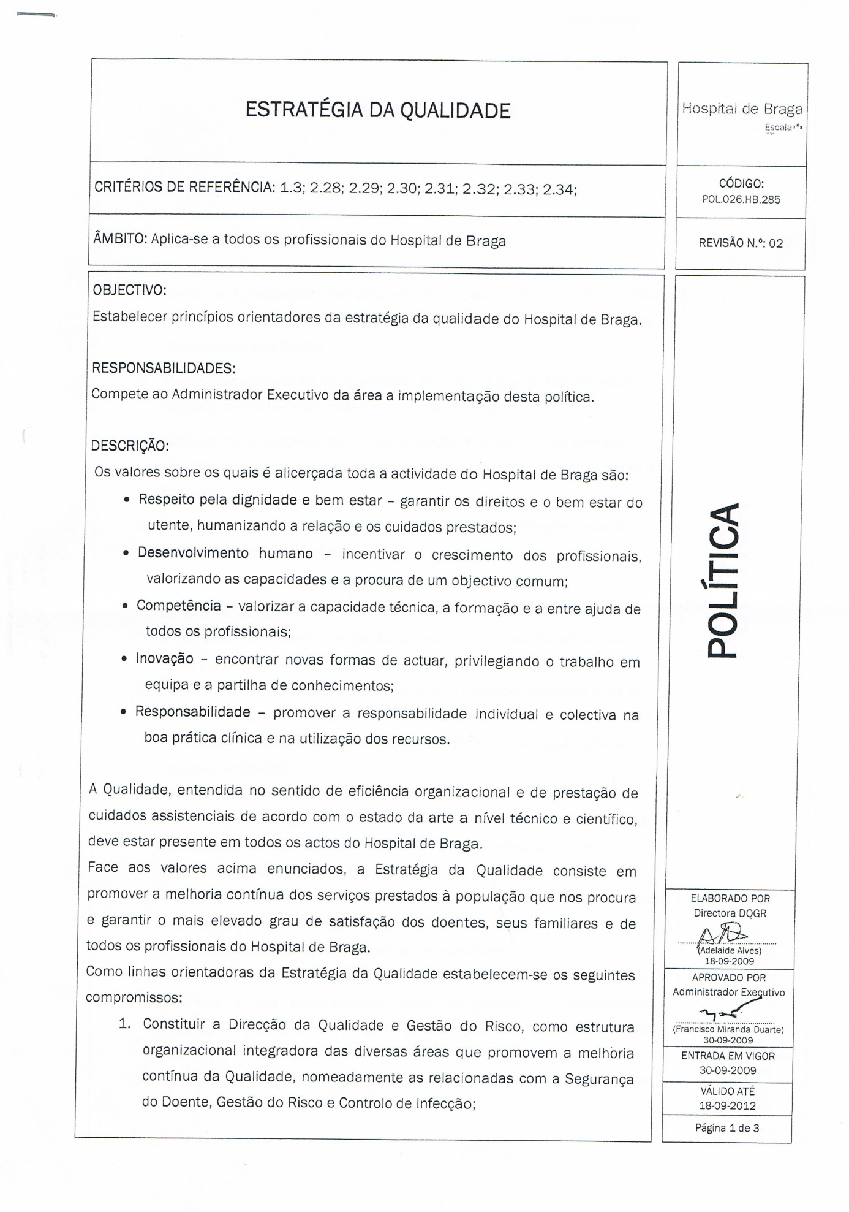

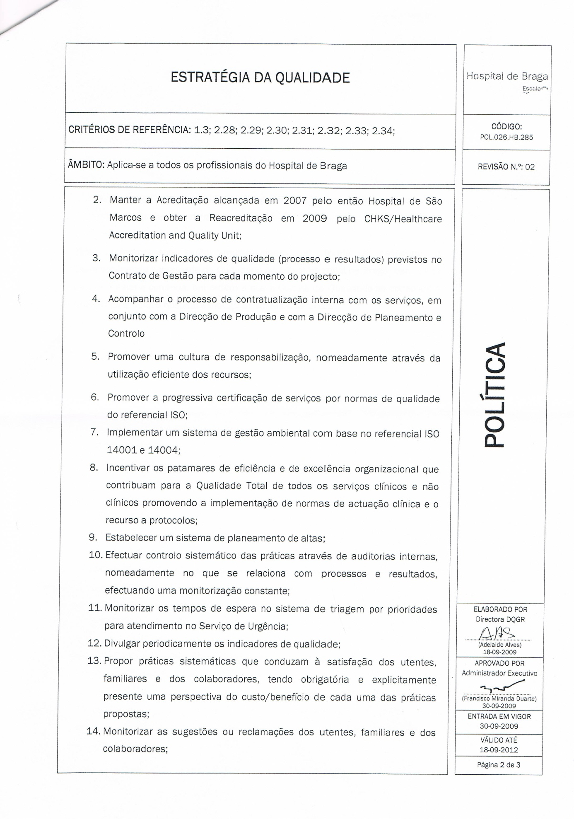

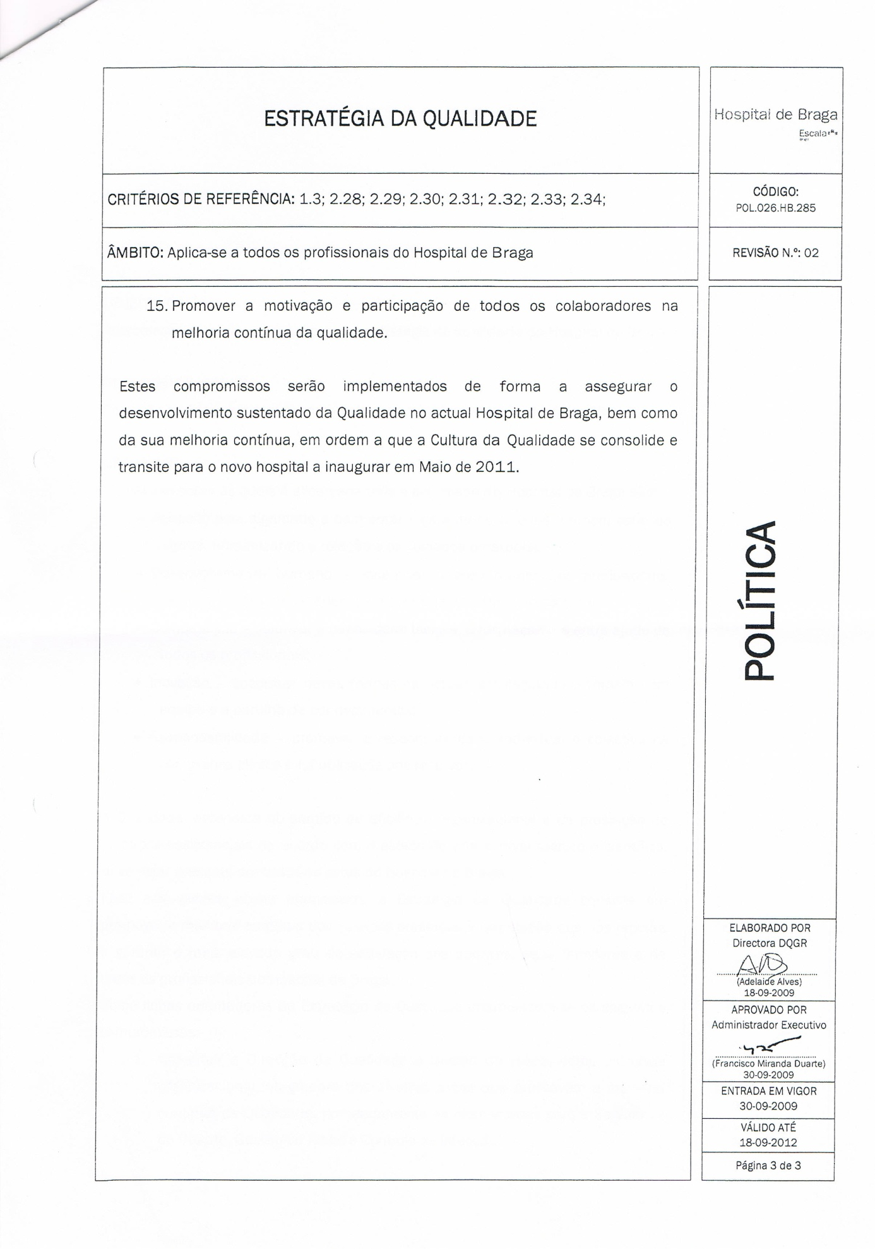

Anexo II - Área de influência do HB

Área de influência do Hospital de São Marcos

O Hospital de São Marcos é o Hospital de Referência de toda a zona do Minho, constituindo a sua última linha de cuidados hospitalares. A população residente e densidade populacional, por concelho, na zona do Minho, segundo o Censos/2001, está avaliada da seguinte forma:

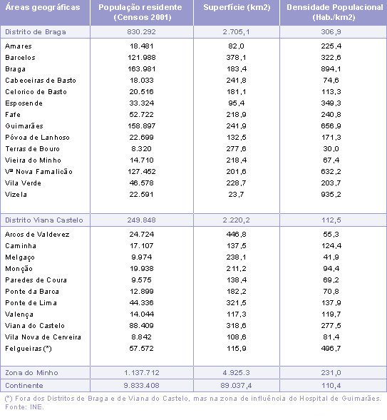

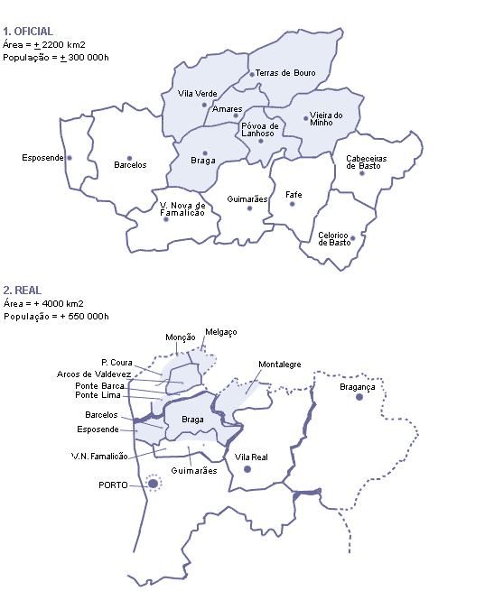
Face a esta população existem quatro grandes escalões para a área de influência do Hospital, a saber:
- Cerca de 300.000 habitantes, correspondentes à população servida em primeira linha pelo Hospital de São Marcos, nas suas valências básicas e algumas das intermédias (concelhos de Braga, Amares, Póvoa de Lanhoso, Terras de Bouro, Vieira do Minho e Vila Verde e ainda algumas faixas populacionais de concelhos limítrofes destes).
- Cerca de 580.000 habitantes, correspondentes à população servida por algumas das valências intermédias e pelas valências diferenciadas (população de todos os concelhos do Distrito de Braga, à excepção dos que, nestas valências, são referidos ao Hospital de Guimarães).
- Cerca de 830.000 habitantes, correspondentes à população servida por algumas das valências diferenciadas.
- Cerca de 1.100.000 habitantes, correspondentes à população servida pelas valências altamente diferenciadas (população de todos os concelhos dos Distritos de Braga e de Viana do Castelo).
Deste modo, e de acordo com a diferenciação das valências respectivas, a área de influência em vigor para o Hospital de São Marcos é a seguinte:

(Obs: Adaptado do Portal Electrónico do Hospital de São Marcos - Braga)

Anexo III - Área física e principais actividades do DPSM

DEPARTAMENTO DE PSIQUIATRIA E SAÚDE MENTAL DO HOSPITAL DE SÃO MARCOS

ÁREA FÍSICA
Localização do serviço
Lugar de Vilar – S. Victor
4710-453 BRAGA
Descrição
Unidade de Internamento
- Unidade de Internamento de Psiquiatria:
Quartos - 9
Camas – 23
Áreas Comuns – 3
- Unidade de Internamento de Alcoologia:
Quartos – 6
Camas- 20
Áreas Comuns – 2
- Unidade de Recuperação de Adolescentes
(Localização: Lugar de Outiz – Gemunde 4760-962 Vila Nova Famalicão):
Quartos – 6
Camas – 23
Áreas Comuns – 6
Consulta Externa
Gabinetes de Consulta – 11
Áreas Comuns. –3
Serviço de Urgência
Gabinetes Médicos – 2
Quartos de Observação – 2
Camas – 5
Áreas Comuns – 2

ÁREA ADMINISTRATIVA
Horário de Funcionamento
8:00 às 20:00 Horas e 9:00 às 12:30 – 14:00 às 17:30 Horas
Actividade
Consulta Externa/Urgência:
- Atendimento ao público
- Marcação de consultas
- Recepção e devolução das referências e respectivo registo informático
- Registo informático dos episódios de urgência e consulta
- Arquivo clínico
Gestão da Área Administrativa:
- Coordenação da Área Administrativa do Departamento
- Colaboração Administrativa com a Direcção
- Recursos Humanos
Psiquiatria Forense:
- Articulação com os Tribunais.
- Marcação de exames médico-legais, avaliações clínico-psiquatricas e consultas.
- Elaboração dos relatórios médicos.
Secretária de Unidade das Unidades de Internamento:
- Organização dos processos clínicos de internamento
- Organização do processo clínico para o Arquivo Clínico
- Controlo informático diário dos doentes internados
- Registo informático das altas
- Marcação dos exames complementares de diagnóstico
- Marcação das consultas pós alta
Contactos do Serviço
Telefone n.º 253209000 e respectivo n.º de extensão
Endereço de correio electrónico:
Geral - deppsiq@hsmbraga.min-saude.pt
Director - direct.dep.psiq@hsmbraga.min-saude.pt
claudia@hsmbraga.min-saude.pt
Consulta – conspsiq@hsmbraga.min-saude.pt

ÁREA DE PESSOAL
Médicos
Número total – 16
Quadro (n.º de lugares ocupados)
Psiquiatria:
- Chefes de Serviço – 2
- Assistentes Graduados – 3
- Assistentes – 5
Pedopsiquiatria:
- Assistente - 1
Contrato Administ. Provimento
Psiquiatria:
- Internos Complementares – 3
Pedopsiquiatria:
- Assistentes Eventuais – 2
Enfermagem
Número total – 22
Quadro (n.º lugares ocupados)
- Enfermeiros Chefes – 2
- Enfermeiros Especialistas – 2
- Enfermeiros Graduados - 18
Auxiliares de Acção Médica
Número Total – 50
- Encarregado de Sector – 1
- Auxiliares Apoio e Vigilância – 11
- Auxiliares Acção Médica – 33
- Auxiliares Alimentação – 3
- Motoristas – 1
- Operário de Lavandaria - 1
ACTIVIDADES DO SERVIÇO
Actividades principais
1. Consulta Externa de Psiquiatria Geral
Destina-se ao atendimento de utentes orientados pelos cuidados de saúde primários, por outros serviços hospitalares ou por outras instituições de saúde.
2. Unidade de Internamento Completo de doentes Agudos (Psiquiatria Geral)
Encontra-se a funcionar, desde Maio de 2000. Os utentes são encaminhados para esta unidade através do serviço de urgência de psiquiatria, ou da consulta externa.
3. Unidade de Tratamento e Recuperação de Alcoólicos (UTRA)
A actividade desta unidade desenvolve-se fundamentalmente a nível do internamento e da consulta externa. Os utentes são encaminhados para a unidade de internamento através do serviço de urgência de psiquiatria, ou da consulta de alcoologia; o acesso a esta consulta é efectuado através dos cuidados de saúde primários, serviços hospitalares, ou outras instituições de saúde.
4. Serviço de Urgência
A urgência é assegurada semanalmente das 8h às 20h nas instalações do Departamento de Psiquiatria. Aos fins-de-semana e feriados funciona das 9h às 21h na urgência Geral do Hospital de São Marcos.
5. Psiquiatria de Ligação e comunitária
A colaboração com os vários serviços hospitalares é assegurada, diariamente, por um elemento da equipa de urgência de psiquiatria.
No âmbito da psiquiatria comunitária são realizadas consultas de Psiquiatria Geral e actividades de consultadoria, em articulação com os médicos de família, dos Centros de Saúde de Barcelos, Esposende, Póvoa do Lanhoso e Amares.
6. Consulta externa de Pedopsiquiatria
Destina-se ao atendimento de crianças e adolescentes (até aos 17 anos inclusive) orientados pelos cuidados de saúde primários, por outros serviços hospitalares ou por outras instituições de saúde.
7. Unidades Funcionais
Unidade de Distúrbios do Comportamento Alimentar
Destina-se ao atendimento de utentes com o diagnóstico de perturbação do comportamento alimentar.
Unidade de Psicóticos
Destina-se ao atendimento de utentes com o diagnóstico prévio de psicose.
Unidade de Gerontopsiquiatria
Destina-se ao atendimento de utentes com perturbação psiquiátrica e idade igual ou superior a 65 anos.
Unidade de Comportamentos Suicidários
Destina-se ao atendimento em contexto de crise, de utentes que tenham efectuado uma tentativa de suicídio.
Psiquiatria Forense
Avaliações clinico-psiquiátricas, relatórios médicos a pedido dos tribunais, processos de internamento compulsivo e exames médico-legais.
8. Serviço de Psicologia
Realização de testes psicológicos e consulta de psicologia a pedido dos médicos psiquiatras e pedopsiquiatras.
9. Serviço Social
A intervenção do Serviço Social é solicitada pelos médicos para apoio e assistência aos doentes e familiares, sempre que a situação o justifique.
10. Terapia Ocupacional
Funciona para os doentes do internamento completo de agudos e de alcoologia.
11. Unidade de Recuperação de Adolescentes com Internamento completo (Gemunde)
Internamento de doentes de evolução prolongada.

INTERNAMENTO
No primeiro semestre de 2004 :
Unidade Tratamento de Alcoólicos:
- Saídos: 201
- Demora Média: 14,7
- Taxa Ocupação: 81,5
Unidade Recuperação Adolescentes (Doentes Evolução Prolongada):
- Saídos: 6
- Demora Média: 88
- Taxa Ocupação: 84,7
Unidade Agudos:
- Saídos: 197
- Demora Média: 17,3
- Taxa Ocupação: 87,9
- CONSULTA EXTERNA E DISTRIBUIÇÃO POR UNIDADES
No primeiro semestre de 2004 :
Psiquiatria Geral: 2141
Psiquiatria Alcoologia: 935
Psiquiatria Cuidados Suicidarios: 351
Psiquiatria Gerontopsiquiatria:560
Psiquiatria Psicóticos: 1111
Psiquiatria Perturbações Alimentares: 140
Psiquiatria (Centros de Saúde): 1279
Psiquiatria Forense: 23
Psiquiatria Ligação: 101
Psiquiatria Triagem: 423
Pedopsiquiatria: 873
Psicologogia: 153

ACTIVIDADES DE FORMAÇÃO
O Departamento de Psiquiatria do Hospital de São Marcos disponibiliza as suas capacidades e actividades formativas para:
- Médicos Internos Complementares de Psiquiatria e Saúde Mental
- Médicos Internos de Medicina Geral e Familiar
- Enfermeiros e Alunos de Enfermagem - no âmbito da formação pré e pós-graduada
- Alunos de Psicologia - no âmbito dos estágios académicos
- Alunos da Escola de Ciências da Saúde da Universidade do Minho – actualmente no âmbito dos projectos de opção dos 2º e 3º anos do curso de medicina.
No âmbito da formação são realizadas:
- Reunião Científica do Departamento de Psiquiatria que ocorre mensalmente e onde são expostos e discutidos diversos temas de interesse para os vários técnicos e, nomeadamente, para a formação pós-graduada. Esta reunião conta com a participação regular de convidados de outras instituições.
- Reunião Clínica semanal com apresentação de um artigo cientifico.
- Durante o ano de 2003 realizou-se de Fevereiro a Setembro um curso de Psicopatologia Geral.
- Cursos de formação em áreas de interesse específico.

INFORMAÇÕES A FAMILIARES
Acompanhamento psicossocial com envolvimento do doente/utente e família, na procura dos recursos adequados às suas necessidades, assegurando a continuidade de cuidados em articulação com os parceiros da comunidade.

(Obs: Adaptado do Portal Electrónico do Hospital de São Marcos - Braga)

Anexo IV - Organograma do DPSM

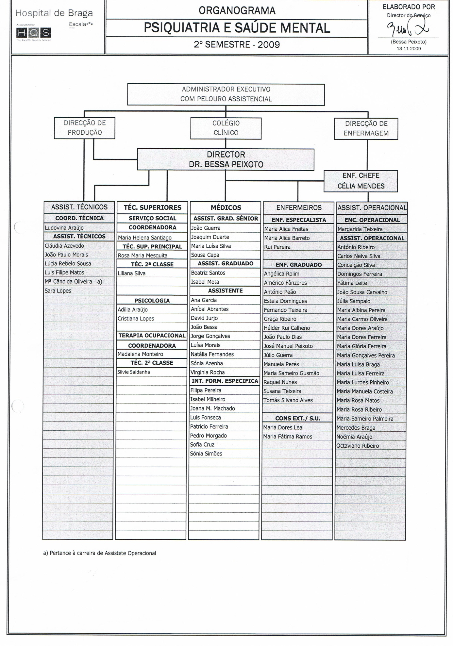

Anexo V - Resumo das observações de consulta realizadas na Consulta Externa de Psicologia Clínica da Infância e Adolescência

Resumo das observações de consulta realizadas na Consulta Externa de Psicologia Clínica da Infância e Adolescência

Primeiras consultas
- Adolescente, 12 anos, comportamento ansioso, prurido anal. Encaminhada pela Consulta Externa de Pediatria para avaliação e orientação;

- Criança, 9 anos, ingestão de comprimidos no contexto de conflitos familiares; comportamentos agressivos com a mãe e no contexto escolar com colegas e professora; Encaminhada pela Consulta Externa de Pediatria para avaliação e orientação;

- Criança de 9 anos, dificuldades de aprendizagem em todas as áreas, instabilidade emocional. Encaminhada pela consulta Externa de Psiquiatria da Infância e Adolescência para avaliação cognitiva;

- Criança, 12 anos, encoprese e comportamento agressivo. Encaminhada pela Consulta Externa de Pediatria para avaliação e orientação;

- Criança de 6 anos, com atraso no desenvolvimento psicomotor e da linguagem. Encaminhada pela Consulta Externa de Pedopsiquiatria da Infância e Adolescência para avaliação e orientação;

- Criança, 3 anos, dificuldade na relação e comunicação, suspeita de Perturbação Autista. Encaminhada pela Consulta Externa de Pedopsiquiatria da Infância e Adolescência para avaliação do desenvolvimento;

- Adolescente de 17 anos, Diabetes Militus desde os 3 anos. Sente-se gorda, recusa terapêutica. Encaminhada pela Consulta Externa de Endocrinologia para observação e orientação;

- Criança de 5 anos, imaturidade afectiva, muitas birras. Encaminhada pela Consulta Externa de Pediatria para avaliação e orientação;

- Criança de 10 anos, divórcio dos pais, angústia de separação, processo de regulação do poder paternal. Encaminhada pela Consulta Externa de Pediatria para avaliação e orientação;

- Criança de 9 anos, cefaleias frequentes e persistentes desde ida do pai para Angola. Encaminhada pela Consulta Externa de Neurologia para avaliação e orientação;

- Criança de 7 anos, dificuldades na linguagem. Encaminhada pela Consulta Externa de Pediatria para avaliação e orientação;

- Adolescente de 13 anos, dificuldades de aprendizagem, suspeita de quadro psicopatológico (psicose). Encaminhada pela Consulta Externa de Pedopsiquiatria da Infância e Adolescência para avaliação e orientação;

- Adolescente de 13 anos, dificuldades ao nível do relacionamento interpessoal. Encaminhada pela Consulta Externa de Pedopsiquiatria da Infância e Adolescência para avaliação cognitiva;

- Criança de 10 anos, dificuldades de aprendizagem a todos os níveis. Encaminhado pela Consulta Externa de Pedopsiquiatria da Infância e Adolescência para avaliação cognitiva;

- Criança, 8 anos, alterações no sono, agitação psicomotora, alteração da linguagem expressiva. Encaminhada pela Consulta Externa de Pediatria para avaliação e orientação;

Consultas de Seguimento
- Criança de 8 anos com problemas de gaguez que interferem no seu rendimento escolar; Encaminhado pela Consulta Externa de Pedopsiquiatria da Infância e Adolescência para avaliação e acompanhamento;

- Adolescente de 13 anos, imaturidade emocional e dificuldades interpessoais. Encaminhada pela Consulta Externa de Pedopsiquiatria da Infância e Adolescência para avaliação cognitiva;

- Criança de 7 anos, enurese nocturna coincidente com entrada na escola. Encaminhada pela Consulta Externa de Pediatria para avaliação e orientação;

- Criança de 12 anos, défice intelectual, recusa ir à escola. Encaminhado pela Consulta Externa de Pedopsiquiatria da Infância e Adolescência para avaliação e acompanhamento;

- Adolescente de 15 anos, doença celíaca, ansiedade antecipatória, baixa auto-estima. Encaminhado pela Consulta Externa de Pediatria para avaliação emocional;
- Criança de 5 anos diagnosticada com Epilepsia e hiperactividade. Encaminhado pela Consulta Externa de Pedopsiquiatria da Infância e Adolescência para avaliação cognitiva;

- Criança de 8 anos, com dificuldades de aprendizagem. Encaminhado pela Consulta Externa de Pedopsiquiatria da Infância e Adolescência para avaliação cognitiva;

- Criança de 5 anos, encaminhado pela Consulta Externa de Pedopsiquiatria da Infância e Adolescência para avaliação cognitiva e emocional;

- Adolescente, 15 anos, conflitos familiares, problemas escolares. Encaminhado pela Consulta Externa de Pedopsiquiatria da Infância e Adolescência para avaliação e acompanhamento;

Anexo VI - Resumo das observações de consulta realizadas na Consulta Externa de Psicologia Clínica de Adultos

Resumo das observações de consulta realizadas na Consulta Externa de Psicologia Clínica de Adultos
Primeiras consultas - casos de:
- Perturbação de Pânico
- Perturbação Obsessivo-Compulsiva
- Perturbação Distímica
- Perturbações da personalidade
- Luto patológico
- Sobrevivente de cancro
Consultas de avaliação psicológica - um ou mais casos de:
- Avaliação cognitiva (WAIS)
- Ideação suicida (entrevista)
- Avaliação de veteranos de guerra segundo o Modelo 2
- Obesidade mórbida para colocação de bipass (entrevista)
Consultas de seguimento - um ou mais casos de:
- Neurose dissociativa
- Síndrome depressiva grave com ideação suicida
- Perturbação de Pânico sem Agorafobia
- Stress psicossocial (desemprego, doença crónica, divórcio, violência doméstica,...)
- Perturbações da personalidade (obsessiva, borderline,...)
- Perturbação Distímica
- Luto patológico
- Stress pós-traumático
- Perturbação Obsessivo-compulsiva
- Perturbação de Pânico
- Perturbação da Ansiedade Generalizada
- Perturbação Depressiva Major
- Depressão atípica
- Perturbação Bipolar
- Obesidade

Anexo VII - Resumo dos casos de avaliação psicológica individual

Resumo das situações encaminhadas para avaliação cognitiva (Wisc - III) e/ou afectiva (Roberts Apperception Test / Desenho da família)

RESUMO DO CASO | PEDIDO
Criança de 8 anos, sexo masculino, 3.º ano de escolaridade, com alterações no sono, agitação psicomotora, alterações da linguagem expressiva e dificuldades ao nível escolar nas diferentes áreas. | Avaliação cognitiva
Criança de 9 anos, sexo masculino, 4.º ano de escolaridade, com comportamentos de oposição, hiperactividade e falta de atenção, e acentuadas dificuldades ao nível da aprendizagem global. Suspeita de epilepsia, encontrando-se a efectuar exames médicos. | Avaliação cognitiva
Criança de 9 anos, sexo masculino, 1.º ano de escolaridade, com Trissomia 21, integrada no ensino especial e com apoio educativo semanal. | Avaliação cognitiva
Criança de 8 anos, sexo masculino, 2.º ano de escolaridade, hipotiroidismo congénito, imaturidade afectiva, dificuldades de aprendizagem. wisc | Avaliação cognitiva
Criança de 10 anos, sexo feminino, 2.º ano de escolaridade, mutismo selectivo, epilepsia, dificuldades de aprendizagem global e atraso escolar, suspeita de défice intelectual. | Avaliação cognitiva
Criança de 8 anos, sexo feminino, 3.º ano de escolaridade, dificuldades de aprendizagem ao nível da leitura e escrita, suspeita de dislexia, suspeita de ansiedade de desempenho, tristeza aparente, mãe com perturbação ansiosa e depressiva. Wisc e roberts e desenho da família | Avaliação cognitiva e do funcionamento afectivo
Criança de 8 anos, sexo masculino, 2.º ano, hiperactividade e dificuldade na linguagem (gaguez), desestruturação familiar. Robers desenho da família | Avaliação do funcionamento afectivo
Criança de 7 anos, sexo masculino, 1.º ano de escolaridade, capacidade intelectual estado-limite, instabilidade e imaturidade afectiva, instabilidade familiar - pais divorciados, em situação conflituosa; hieractividade - medicado | Avaliação do funcionamento afectivo
Criança de 7 anos, sexo masculino, 1.º ano de escolaridade, mau desenvolvimento estato-ponderal, dificuldades ao nível da aprendizagem escolar (não consegue memorizar), imaturidade emocional. | Avaliação cognitiva
Adolescente de 14 anos, sexo masculino, 8.º ano de escolaridade (retido). Diabetes tipo I, diagnosticado há 1 ano, mãe também portadora. Não aceita a doença, não adere aos tratamentos. | Primeira consulta: entrevista de avaliação inicial; CBCL, YSR #
Criança de 6 anos de idade, sexo masculino, 1.º ano de escolaridade, comportamento de oposição no contexto escolar e familiar, dificuldades de aprendizagem ao nível da leitura e escrita, professora acha que tem défice intelectual. | Avaliação cognitiva

Anexo VIII - Caso N. - avaliação psicológica individual
I – Dados de Identificação
Nome: N.
Idade: 8 anos
Sexo: Masculino
Escolaridade: 2.º ano

II – Motivo da Consulta
O N. foi encaminhado pelo Serviço de Consulta Externa de Pediatria com a seguinte indicação: “Criança com 8 anos, encaminhado pelo médico pediatra por, desde que iniciou a escola isolar-se, andar sempre triste, não ter amigos, andar mais irritado e quando contrariado começar a chorar (labilidade emocional) e bater com a cabeça na parede. A mãe refere que anda sempre triste e que tem dificuldades em adormecer, tendo por vezes pesadelos. Os colegas da escola insultam-no (‘gordo’) e batem-lhe. Para observação e orientação.” (sic.)
A primeira consulta foi realizada pela Psicóloga Clínica, nossa orientadora, que nos encaminhou com as seguintes indicações: “menino obeso, vítima de bulling, realizar avaliação afectiva e trabalhar estratégias de coping interpessoal” (sic.).
No nosso primeiro contacto com N. e com a mãe, esta trazia um relatório da professora, que informava que o mesmo se encontrava retido pela segunda vez no 2º ano, apresentando muitas dificuldades ao nível da leitura, escrita e aritmética.

III – Caracterização sociodemográfica
- Descrição Sócio-Familiar
Os pais do N. estão casados há cerca de 10 anos e residem numa zona urbana. Durante os primeiros quatro anos de casados, viveram em casa dos avós maternos do N., passando depois a viver em casa própria, onde habitam até o presente. Têm ainda uma filha de 6 anos de idade, que frequenta o 1º ano de escolaridade na mesma escola que os N. Ambos têm o 6º ano de escolaridade, sendo o pai carpinteiro e a mãe empregada comercial.
- Dinâmica familiar
Devido aos horários de trabalho, o casal possui pouca disponibilidade de tempo para os filhos. O pai sai cedo e chega tarde da noite e só aos domingos, feriados e nas férias está em casa durante mais tempo. A mãe trabalha até às 20 horas, altura em que vai buscar os filhos à casa dos pais, sendo estes a irem buscá-los à escola. O N. e a irmã também passam os fins-de-semana em casa dos avós, uma vez que, segundo a mãe, precisa de “descansar depois de uma semana de trabalho” (sic.).
A mãe refere sentir-se culpada pelo pouco tempo que passa com os filhos, algo que tenta compensar deixando-os fazer tudo o que querem e dando-lhes tudo o que pedem. Refere ainda sentir uma grande culpabilidade devido a um acidente que o N. sofreu aos 17 meses, acrescentando que desde então tenta “protegê-lo de todas as formas possíveis”, apresentando como exemplo o facto de tê-lo colocado na mesma turma que a irmã para esta “olhar por ele” (sic.) e de não o mandar para escola caso a irmã não vá, para não ficar “desamparado”(sic.). Na sequência destes factos, refere ainda que as regras e punições em casa são responsabilidade do marido.
- História de saúde mental da família
A mãe refere ter tido excesso de peso até ao nascimento de N., altura em que começou a perder peso tendo perdido entretanto peso, apresentando na actualidade peso considerado normal. Devido ao excesso de peso, refere ter passado por várias “crises depressivas” (sic.) durante a adolescência, tendo sido várias vezes medicada pela médica de família com anti-depressivos, mas sem nunca ter recebido acompanhamento psicológico ou psiquiátrico.
Sofreu de depressão pós-parto após o nascimento da filha mais nova, mas refere também nunca ter tido qualquer tipo de acompanhamento.
Não existem referências quanto à saúde mental do pai.

III – Procedimentos de avaliação
Foram realizadas três consultas para apuramento de informação contextual e clínica. Optamos pelos seguintes instrumentos de avaliação:
- Entrevista semi-estruturada à mãe – Guião para a entrevista com os pais (Bárbara Figueiredo, 2000);
- Entrevista semi-estruturada à criança – Entrevista com crianças (menos de 11-12 anos);
- Escala de Inteligência de Wechsler para Crianças – Terceira Edição (WISC III; Wechsler, 1991; adaptação portuguesa – Simões, Rocha & Ferreira, 2003);
- Teste Aperceptivo de Roberts para Crianças (R.A.T.C.) (Gonçalves, Morais, Pinto & Machado, 1999). Roberts Apperception Test for Children (McArtur & Roberts, 1995).

- Entrevistas semi-estruturadas à mãe e à criança
A entrevista é um instrumento básico no processo de avaliação-intervenção. (Marquez, 2006). Trata-se do procedimento de avaliação mais utilizado pelos psicólogos (Sierra, Buela-Casal, Garzón, & Fernández, 2001), tendo toda a entrevista clínica, segundo estes últimos os seguintes objectivos: estabelecer uma adequada relação terapêutica, obter informação, avaliar a psicopatologia, proporcionar uma devolução da informação ao paciente (ou aos seus acompanhantes), conceptualização dos problemas, formulação de hipóteses, selecção e definição de metas terapêuticas, e avaliação dos processos e resultados terapêuticos.
A entrevista semi-estruturada à mãe conta com os seguintes parâmetros:
- Identificação e motivo da consulta:
- História desenvolvimental da criança (gravidez, parto e pós-parto; primeiro ano de vida; segundo e terceiro anos de vida; idade escolar);
- Circunstâncias familiares, psicossociais e médicas.
A entrevista semi-estruturada à criança engloba as seguintes áreas:
- Vinda ao psicólogo;
- Objectivos da sessão;
- Actividades;
- Escola;
- Amigos;
- Relações familiares;
- Desenho da família;
- Fantasias;
- Auto-percepção, sentimentos.

- Escala de Inteligência de Wechsler para Crianças – Terceira Edição (WISC III; Wechsler, 1991; adaptação portuguesa – Simões, Rocha & Ferreira, 2003)

Uma vez que no relatório enviado pela professora constava informações relativas a dificuldades ao nível do rendimento escolar, estando retido pela segunda vez no mesmo ano, considerámos importante realizar uma avaliação da capacidade intelectual do N. Optamos assim pela utilização desta escala.
Segundo Simões (2002), esta escala é actualmente a principal referência, a melhor e a mais utilizada medida de inteligência de crianças e adolescentes, tratando-se também de uma prova útil e essencial no processo de avaliação neuropsicológica dos mesmos, sendo também dos mais frequentemente utilizados. É constituída por subtestes verbais e subtestes de realização, sendo que cada um deles avalia um aspecto diferente da inteligência. O desempenho dos sujeitos nesses subtestes pode ser sintetizado em três resultados compósitos, identificados como Quociente Intelectual verbal (QIv), Quociente Intelectual de realização (QIr) e Quociente Intelectual da Escala Completa, que oferecem estimativas da capacidade intelectual dos mesmos. Esta escala proporciona ainda os seguintes indicadores e potencialidades: diferenças QIv e QIr, Índices Factoriais, resultados em subtestes isolados, recurso a formas reduzidas e estudos com grupos clínicos específicos (Simões, 2002).

- Teste Aperceptivo de Roberts para Crianças (R.A.T.C.) (Gonçalves, Morais, Pinto & Machado, 1999). Roberts Apperception Test for Children (McArtur & Roberts, 1995)

Atendendo à suspeita de dificuldades emocionais, optamos pela utilização de uma prova projectiva e, neste âmbito, por estarmos mais familiarizados com o mesmo, optamos pelo R.A.T.C.
Trata-se de uma prova projectiva que avalia, genericamente, a percepção que a criança ou o adolescente tem do seu mundo interpessoal (McArtur & Roberts, 1995; cit. in Gonçalves, Morais, Pinto & Machado, 1999). Permite avaliar o desenvolvimento psicológico de crianças e adolescentes entre os 6 e os 15 anos. A sua interpretação é baseada na suposição de que, quando são apresentadas às crianças desenhos ambíguos de crianças e adultos em interacção diária, elas projectarão os seus pensamentos, preocupações, conflitos e estilos de coping nas histórias que criam (Gonçalves et al, 1999). Consiste na apresentação de 16 cartões evocativos de diferentes temáticas interpessoais, solicitando-se à criança que elabore histórias em resposta às mesmas. Estas são depois codificadas de acordo com uma série de categorias pré-definidas pelos autores, estando estas organizadas em três grupos:
- 8 escalas adaptativas: pedido de ajuda (REL), suporte - outros (SUP-O), suporte – criança (SUP-C), limite do comportamento (LIM), identificação de problema (PROB), resolução (REL-1, REL-2, REL-3);
- 5 escalas clínicas: ansiedade (ANX), agressão (AGG), depressão (DEP), rejeição (REJ), não-resolvido (UNR);
- 3 indicadores clínicos: resposta atípica (ATY), resposta mal-adaptada (MAL), recusa (REF) (McArtur & Roberts, 1995).

V – Resultados da Avaliação
A seguir, apresentamos os resultados da informação contextual e dos instrumentos de avaliação, que subdividimos da seguinte forma:
- Informações obtidas mediante as entrevistas
- história do desenvolvimento
- Informações escolares
- Relatório enviado pela professora
- Informações obtidas com os instrumentos de avaliação
- resultados da WISC III
- resultados do RATC
- Postura nas primeiras consultas

a) Informações obtidas através das entrevistas
- História do desenvolvimento
O N. nasceu após o segundo ano de casamento dos pais. Foi uma gravidez planeada, decorreu sem problemas dignos de menção. O parto a termo foi distorcido, com fórceps, mas sem implicações físicas para a criança. Nasceu com 3,5 kg, recebeu aleitamento materno até aos três anos de idade, teve boa adaptação à alimentação sólida e diversificada. Em termos de desenvolvimento psico-motor, sentou-se aos 7 meses, começou a andar com 12 meses e nunca gatinhou; começou a dizer as primeiras palavras aos 12 meses; o controlo esfincteriano dia e noite foi estabelecido aos 4 anos. Aos 17 meses sofreu queda de janela de 3 metros e meio e esteve internado em neurocirurgia com traumatismo craneo-encefálico (TCE) durante mês e meio. Segundo relato da mãe, os médicos referiram que “tal não afectaria o seu desenvolvimento”(sic.), mas notou que “atrasou um pouco” (sic.), tendo-se tornado “mais lento nas aprendizagens” (sic.). Até aos 7 anos de idade só conseguia adormecer com os “peitos da mãe encostados nos olhos” (sic.), e apenas recentemente começou a dormir sozinho em quarto próprio, sendo que dormia até então com a mãe. Recentemente tem apresentado dificuldades em adormecer e pesadelos, com excepção das vésperas de feriado e fins-de-semana ou nas férias.
Esteve com a avó materna até aos três anos de idade, altura em que entrou para o jardim-de-infância, sem dificuldades de adaptação. A mãe descreve o N. durante a primeira infância como “uma criança meiga, carinhosa, inquieta e distraída” (sic.), mas refere que tal mudou ao entrar para o 1.º Ciclo do Ensino Básico, quando começou a ficar “agressivo e instável e começou a ganhar peso” (sic.). Entrou com 6 anos e começou a apresentar dificuldades de aprendizagem dos conteúdos escolares, encontrando-se, no presente, retido pela segunda vez no 1.º ano. Refere não gostar da escola e de fazer os deveres e tarefas escolares. Apresenta também dificuldades de relacionamento interpessoal, isolando-se, não brincando com ninguém no recreio. Considera que os colegas não gostam de brincar com ele e, às vezes, gozam-lhe, chamando-lhe de gordo, e batem-lhe. Refere não ter amigos e só brincar com a irmã.
O comportamento do N. em casa é descrito pela mãe como “normal” (sic.), embora refira que reage mal quando é contrariado, batendo com as portas, fechando-se no quarto e batendo, por vezes, com a cabeça na parede; acrescentando ainda que é “muito distraído e irrequieto”(sic.).
b) Informações escolares
- Relatório enviado pela professora
“Aluno a frequentar o 2.º ano pela 2.ª vez. Encontra-se a trabalhar competências do 1.º ano ao nível da leitura, da escrita e da aritmética, apresentando em ambos muitas dificuldades. Recebe quatros horas semanais de apoio individualizado. De modo geral tem vindo a corresponder às metas pedagógicas previstas, mas revela necessidade de acompanhamento permanente pela professora.
Distrai-se com facilmente, estraga o material escolar. Apresenta estados de humor variáveis que condicionam a prática pedagógica e as propostas de actividades.
Gosta de desenhar, apresenta boa capacidade de observação e de memória visual, mas não gosta de colorir os seus desenhos, desvalorizando cores e tons, dando especial relevo ao traço e à imagem.
Apresenta comportamento normal na relação com os pares. Não participa nos jogos de bola ou em equipa, isolando-se muitas vezes. Não tem revelado comportamentos agressivos até ao momento.
Aconselhamos o encaminhamento para a consulta de nutricionismo, pois o excesso de peso condiciona determinados comportamentos e brincadeiras e diminui a auto-estima.” (sic.)
Desta informação, depreendemos que se trata de uma criança com provável atraso intelectual ou cognitivo.

c) Informações obtidas com os instrumentos de avaliação
- Resultados da WISC – III

Tabela 1 - Resultados da WISC-III
Provas Verbais | PT | Provas de Realização | PT
Informação  Semelhanças  Aritmética  Vocabulário  Compreensão | 5  8  8  5  4 | Completamento gravuras  Código  Disposição gravuras  Cubos  Composição objectos | 17  4  14  11  7
QI verbal (QIv) | 70 | QI realização (QIr) | 103
 |  | QI total | 84
 |  | Diferença QIv e QIr | 33

Figura 1 - Perfil de resultados da WISC-III
Provas Verbais Provas de Realização

Análise dos resultados:
A análise conciliada dos resultados permitem indicar que nos deparamos com um nível intelectual situado no médio inferior (normal lento) (Q.I.total = 84).
Verificamos uma superioridade nas provas de realização (Q.I.r = 103), relativas às competências perceptivo-espaciais, e que informam sobre a capacidade de distinção entre o essencial e o acessório; relativamente às provas verbais (Q.I.v = 70), relativas às competências linguísticas, e que informam sobre a cultura geral e o leque de interesses, conhecimento e compreensão das regras sociais.
Verificamos uma discrepância bastante acentuada entre o QIv e o QIr, com 33 pontos, resultado que nos parece significativo para apontar para uma leitura neuropsicológica, isto é, parece um valor indicativo de danos cerebrais ou disfunção neurológica.
Apresenta dificuldades nas provas de Informação (adaptação escolar e investimento escolar), Vocabulário (verbalização e expressão verbal), Compreensão (adaptação social e sociabilidade), Semelhanças (conceptualização e abstracção), Aritmética (operações matemáticas e investimento escolar), que constituem as provas verbais, sendo nas três primeiras mais acentuadas; e nas provas de Código (grafismo e expressão motora) e Composição de Objectos (lateralização e referências espaciais), ambas as duas, provas de realização.
Revela ter boa capacidade nas provas de Completamento de gravuras (adaptação e ligação à realidade) e de Disposição de Gravuras (estruturação temporal e referências temporais). Apresenta capacidade normativa na prova de Cubos (representação simbólica e representação mental).

- Resultados do RATC

- Análise Sequencial

- Escalas Adaptativas
Respostas REL (depender dos outros) inexistentes: as pessoas não são usadas na resolução de problemas, ou são percebidas como incapazes ou indisponíveis, não pede ajuda;
Escala SUP-O (suporte-outros) abaixo da média, valor baixo: percepciona as pessoas do seu meio como incapazes de darem apoio;
Escala SUP-C (suporte-criança) inexistente: baixa auto-estima, falta de auto-confiança, de assertividade, de perseverança, de limites auto-impostos; não experiencia sentimentos positivos;
Escala LIM (limite do comportamento) na média: percepção de limites razoáveis por parte dos pais em resposta à violação de regras ou expectativas, entende as consequências do comportamento inadequado;
Identificação de Problemas (PROB) elevada, mas a maioria no nível 1 e 2, isto é, reconhece, mas não apresenta factores precedentes, ou apresenta alguma descrição, mas sem apresentar processos internos; não clarifica, define ou explica a situação nem os processos internos envolvidos, o que revela defensividade, reduzida capacidade verbal e fraco entendimento dos seus conflitos e dos sentimentos;
Resolução-1 dentro da média, no limite inferior: a tendência para procurar soluções irrealistas de carácter mágico encontra-se na média;
Resolução-2 inexistente: incapacidade de resolver problemas de forma construtiva, como esperado para a sua idade.

- Escalas Clínicas
Ansiedade (ANX), Agressão (AGG) e Rejeição (REJ) normativos;
Depressão acima da média (ligeiramente);
Não-resolvido (UNR) muito acima da média: não existe uma resolução dos aspectos comportamentais ou emocionais problemáticos. Indica incapacidade para resolver problemas ou sentimentos relacionados com a história, não possui capacidade de coping, ou de procura de soluções para os seus problemas.

- Indicadores clínicos
Resposta Atípica (ATY) com score = 4: valor muito acima da média esperada para a sua idade; indica processos de pensamento primários.
Resultado mal-adaptativo (MAL) com score = 1: valor dentro da média esperada para a sua idade;
Sem Score acima da média esperada para a sua idade: indica incapacidade cognitiva e emocional de se projectar; desenvolvimento cognitivo insuficiente, bloqueio emocional.

- Média das Escalas Clínicas e das Escalas Adaptativas

- Média das Escalas Adaptativas: 41
- Média das Escalas Clínicas: 61
A diferença entre as médias das Escalas Clínicas e das Escalas Adaptativas é de 20 pontos, que é um valor significativo. No entanto a elevação da média das Escalas Clínicas está bastante condicionada pela pontuação na escala UNR, que é a única que apresenta um valor significativamente acima da média. O valor da média das Escalas Adaptativas está condicionado pela elevação da escala PROB, que se apresenta com o valor mais elevado, bastante acima da média. No entanto, trata-se de uma elevação relativa, uma vez que as cotações de PROB, como já foi referido, encontram-se no nível 1, isto é, apenas reconhece um problema, sem no entanto descrever, clarificar, definir ou explicar factores precedentes e/ou processos internos.

- Matriz Interpessoal
REL - inexistentes;
SUP-O - associadas à criança (1 vez) e associada aos pais (1 vez);
SUP-C - inexistente;
LIM - práticas punitivas associadas ao pai (1 vez) e à mãe (1 vez);
PROB – associadas à criança (seis vezes), à mãe (3 vezes), ao pai (duas vezes), e aos pais (duas vezes);
RES 1 – associada à família (1 vez);
ANX – manifestações de ansiedade associadas à criança (4 vezes);
AGG – manifestações de agressão associadas à criança (3 vezes), à mãe, aos pais, aos irmãos e outros (1 vez);
DEP – respostas depressivas centradas na criança (3 vezes) e na mãe (2 vezes);
REJ – associadas aos pais (2 vezes);
UNR – associadas à criança (4 vezes), à família (4 vezes) e uma vez a outros;
ATY – associadas à criança, à mãe e à família, ambos uma vez.

- Comportamento durante o teste
Embora inicialmente tenha demonstrado algum entusiasmo, após o início da apresentação dos cartões, demonstrou falta de interesse e motivação para responder. As respostas foram dadas de forma muito lenta e com alguma dificuldade. Demonstrou agitação psicomotora, mexendo constantemente os pés e as mãos e balançando-se na cadeira. Bocejou várias vezes e distraiu-se frequentemente com diferentes objectos presentes na sala.

- Resumo
Apresenta histórias muito pouco criativas, incompletas, com extrema pobreza de conteúdo, muitas vezes centradas nas características evidentes dos estímulos.
Apresenta baixa auto-estima, baixa auto-confiança e fraca auto-suficiência.
Não percepciona o seu sistema de suporte como positivo e responsivo, não utiliza as pessoas ou os recursos internos da família na resolução dos problemas, ou são percebidas como incapazes ou indisponíveis.
Apresenta reduzida capacidade verbal e de entendimento dos seus sentimentos e conflitos; incapacidade para perceber e confrontar os problemas; não apresenta competências de coping ou de procura de soluções para os seus problemas.
Revela incapacidade cognitiva e emocional para se projectar e processos de pensamento primários.
d) Postura na primeira consulta
Veio acompanhado pela mãe. Em termos físicos, aparentou bom desenvolvimento, apesar do excesso de peso. Aparência cuidada em termos de vestuário e higiene. Cumprimentou ao entrar na sala, mas mostrou-se pouco comunicativo, limitando-se a responder às questões que lhe eram dirigidas de forma desinteressada. Demonstrou algumas dificuldades em termos de linguagem expressiva e em temos de articulação de palavras. Falou num tom baixo, pouco perceptível. Mostrou-se inibido, tímido e triste, mas meigo. Permaneceu sentado, com actividade psicomotora agitada (balança os pés e as pernas). Desatento e distraiu-se facilmente com diferentes objectos presentes na sala.

VI – INTEGRAÇÃO DOS RESULTADOS / CONCEPTUALIZAÇÃO

No que se refere ao desempenho cognitivo, salientamos a discrepância de 33 pontos entre o QIv e o QIr (QIr > QIv) na WISC III. Trata-se de um valor bastante significativo, que pode ser indicativo de danos cerebrais.
De acordo com Simões (2002), a investigação não tem proporcionado o necessário apoio relativamente à validade das discrepâncias QIV- QIr para fins de classificação ou de diagnóstico clínico, sendo necessárias precauções na interpretação dessas discrepâncias, acrescentando que a interpretação neuropsicológica deve ser crítica e apoiar-se em outros dados e observação suplementares.
As informações obtidas mediante as entrevistas e as enviadas pela professora, permitem-nos constatar a existência de um traumatismo crâneo-encefálico grave aos 17 meses de idade, dificuldades de aprendizagem ao nível da leitura, escrita e aritmética, atraso escolar, estando retido pela 2ª vez no segundo ano, e défice atencional.
Relativamente à vertente emocional, os resultados do RATC indicam imaturidade emocional e dificuldades ao nível das competências interpessoais, mais concretamente, incapacidade cognitiva e emocional para se projectar, processos de pensamento primários, reduzida capacidade verbal e de entendimento dos seus sentimentos e conflitos, incapacidade para perceber e confrontar os problemas, inexistência de competências de coping. Para além disso, indicam baixa auto-estima, auto-confiança e auto-suficiência. Estes dados vão de encontro aos obtidos com a avaliação cognitiva, mediante a WISC III, onde as áreas onde apresenta maiores dificuldades prendem-se precisamente com as provas verbais que estão relacionadas com as competências linguísticas e informam sobre a cultura geral, o leque de interesses, conhecimento e compreensão das regras sociais. Nestas provas, como já foi referido, apresenta um desempenho bastante inferir à média.
Todos estes dados parecem-nos reunir condições para uma leitura neuropsicológica, pelo que colocamos a hipótese do TCE sofrido aos 17 meses ter causado lesões cerebrais que explicam as dificuldades de aprendizagem, o atraso escolar, o défice atencional e as dificuldades na estruturação das suas relações interpessoais, apresentadas no presente. De acordo com Fonseca (2004), muitas crianças com dificuldades de aprendizagem não acusam lesões mínimas no cérebro, nem disfunções neurológicas, mas é incontestável que algumas crianças com dificuldades de aprendizagem as evidenciam. Refere ainda que em inúmeros trabalhos de investigação se reconhece a correlação significativa entre lesões orgânicas cerebrais e as capacidades perceptivas, cognitivas e motoras. Para além de afectarem os processos receptivos (input), integrativos (associativos) e expressivos (output), as lesões cerebrais interferem com variadíssimos sub-processos de tratamento e ordenação da informação, base principal da aprendizagem simbólica (Fonseca, 2004).
Ainda relativamente às competências interpessoais, salientamos o facto de prevalecer um estilo educativo parental permissivo e de super-protecção, com pouca imposição de regras e limites, o que também nos parece contribuir para a imaturidade emocional do N. e as suas dificuldades em controlar as emoções, quando contrariado. Para além disso, parece-nos também dificultar a compreensão do ponto de vista dos outros e dos seus sentimentos, e a própria relação com as outras crianças e adultos.
Atendendo aos dados atrás referidos, o N. apresenta características que nos permitem concluir que se enquadra no “perfil de vítima de bullying”, de acordo com Carvalhosa, Lima e Matos, (2001). Segundo a definição de Bulton (1999), a vítima de bulling, é alguém com quem frequentemente implicam, ou que lhe batem, ou insultam, ou fazem outras coisas desagradáveis sem uma boa razão. As crianças vítimas típicas de bullying (ou passivas) são isoladas (excluídas), introvertidas e/ou inibidas, têm poucos amigos e apresentam dificuldades para fazer amizades ou para se adequar ao grupo, apresentam baixa auto-estima, ansiedade, insegurança por diversas razões, poucas competências de coping, depressão, sofrem constantemente de sintomas físicos e os pais são extremamente protectores (Lisboa, Braga & Ebert, 2009; Carvalhosa, Lima & Matos, 2001). O pedido de consulta enviado pelo médico psiquiatra referia precisamente o facto de o N. ser insultado verbalmente e ser alvo de agressão física por parte dos colegas de escola, andar triste, irritado, chorar, isolar-se, apresentar dificuldades em adormecer e ter, por vezes, pesadelos.

VII – DIAGNÓSTICO MULTIAXIAL

Eixo I | 315.9  314.9  V61.8 | Perturbação da Aprendizagem Sem Outra Especificação (F81.9)  Perturbação de Hiperactividade com Défice da Atenção Sem Outra Especificação (F90.9)  Problema relacional sem outra especificação (Z63.9)
Eixo II | V62.89 | Funcionamento intelectual estado-limite (R41.8)
Eixo III |  | Obesidade (E66.0)
Eixo IV |  | Problemas com o grupo de apoio primário (superprotecção por parte da mãe, disciplina inadequada); Problemas educacionais (atraso escolar, vítima de bullying escolar)
Eixo V | AGF = 51 | (actual)

VIII - DIAGNÓSTICO DIFERENCIAL

O N. apresenta problemas nas áreas de leitura, escrita e matemática que em conjunto interferem significativamente no seu rendimento escolar e não se devem a um défice da visão ou da audição. Assim, enquadra-se na Perturbação de Aprendizagem Sem Outra Especificação e não em cada uma das perturbações específicas da aprendizagem.
Apresenta sintomas de falta de atenção e hiperactividade-impulsividade, mas não preenchem todos os critérios de Perturbação de Hiperactividade com Défice de Atenção.
Apresenta no teste de administrado individualmente um QI superior (84) ao exigido para a Deficiência Mental (QI menor ou igual a 70), pelo que excluímos o diagnóstico de Deficiência Mental.

IV – APRECIAÇÃO GLOBAL

De um pedido relativo a dificuldades emocionais e ao nível do relacionamento interpessoal, constatamos uma constelação de factores na origem e manutenção das mesmas: um TCE na primeira infância, com consequentes danos cerebrais que por sua vez levam a dificuldades de aprendizagem e atraso escolar, a défice de atenção e a dificuldades na estruturação das relações interpessoais; um estilo educativo parental pautado pela permissividade e super-protecção, juntamente com pouca disponibilidade de tempo para a criança; uma criança com excesso de peso. Consequentemente, temos uma criança emocionalmente imatura, sem competências de coping, com baixa auto-estima, baixo auto-conceito e auto-suficiência e um grande sentimento de insegurança, que o levam a isolar-se, a não conseguir fazer novas amizades, a ser excluída, reunindo então as condições para se tornar vítima de bulling no contexto escolar.
Pensamos que a intervenção neste caso deverá passar, por um lado, por uma intervenção psico-educativa e de orientação com os pais, centrada nas questões de estilo educativo, definição de regras, lidar com a impulsividade e défice de atenção da criança, questões relacionadas com o excesso de peso e também normalização de sentimentos. Por outro lado parece-nos pertinente um contacto com a escola no sentido de colaborar no enquadramento da criança no quadro das Necessidades Educativas Especiais, para que possa beneficiar de um acompanhamento mais sistemático e formal que vá de encontro às suas dificuldades e necessidades. Por fim, parece-nos também importante uma intervenção junto da criança no sentido de promover e/ou desenvolver competências pessoais e de relacionamento interpessoal.

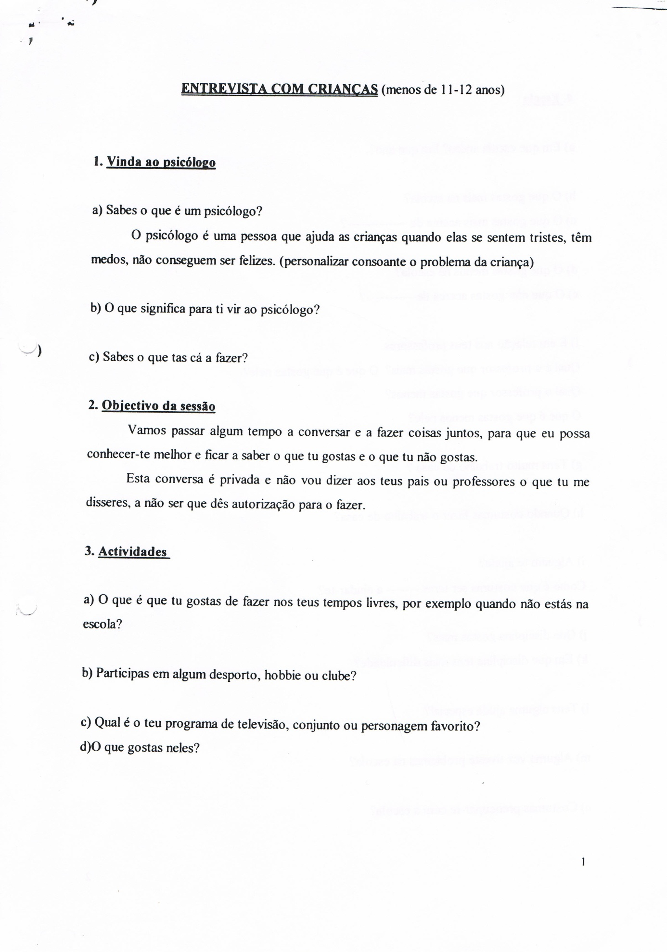

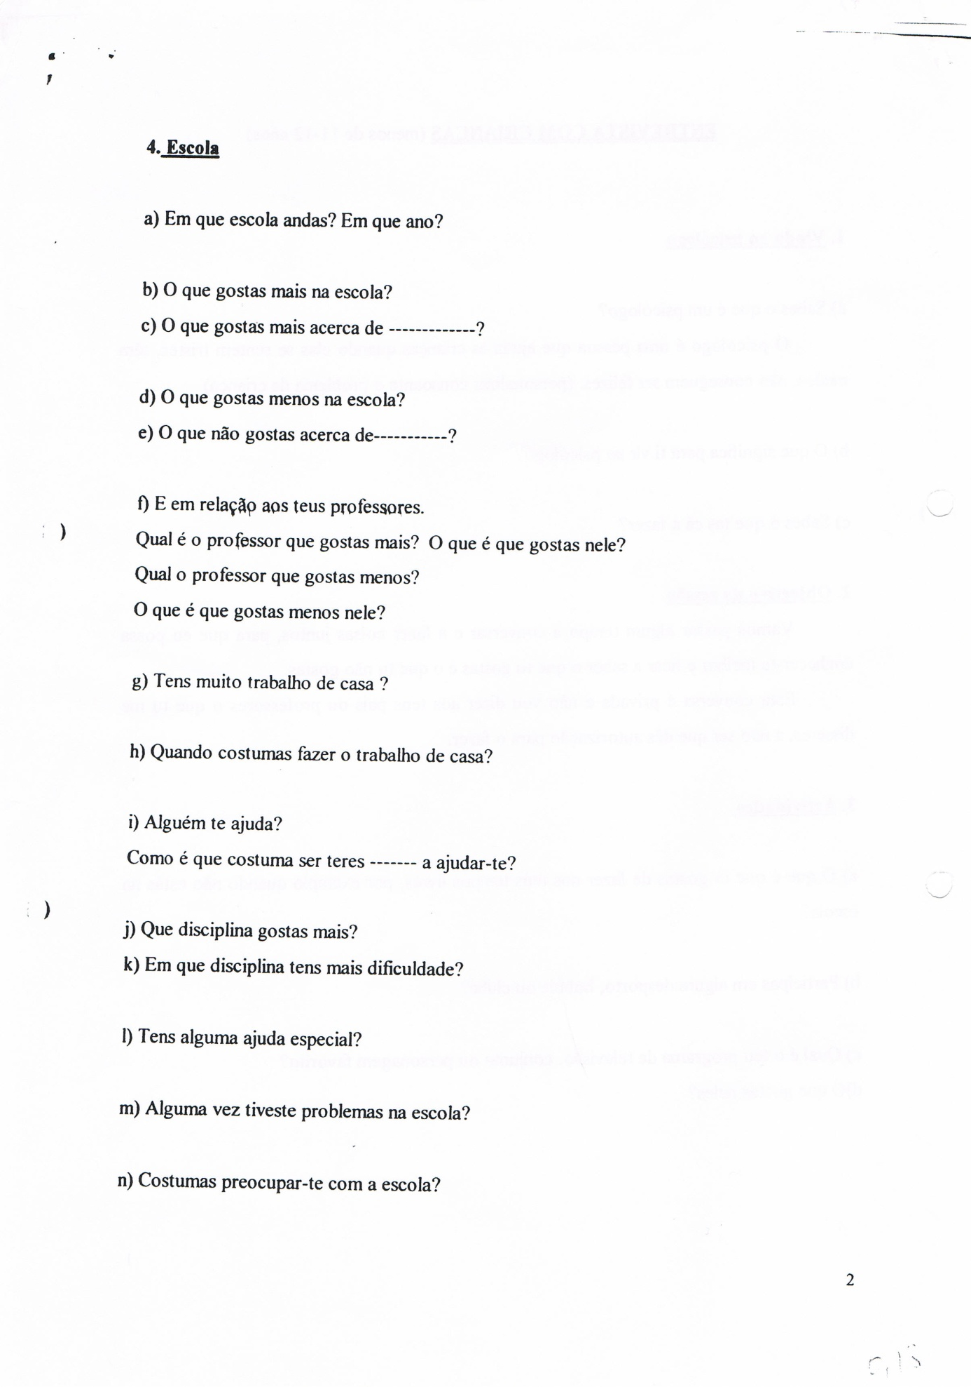

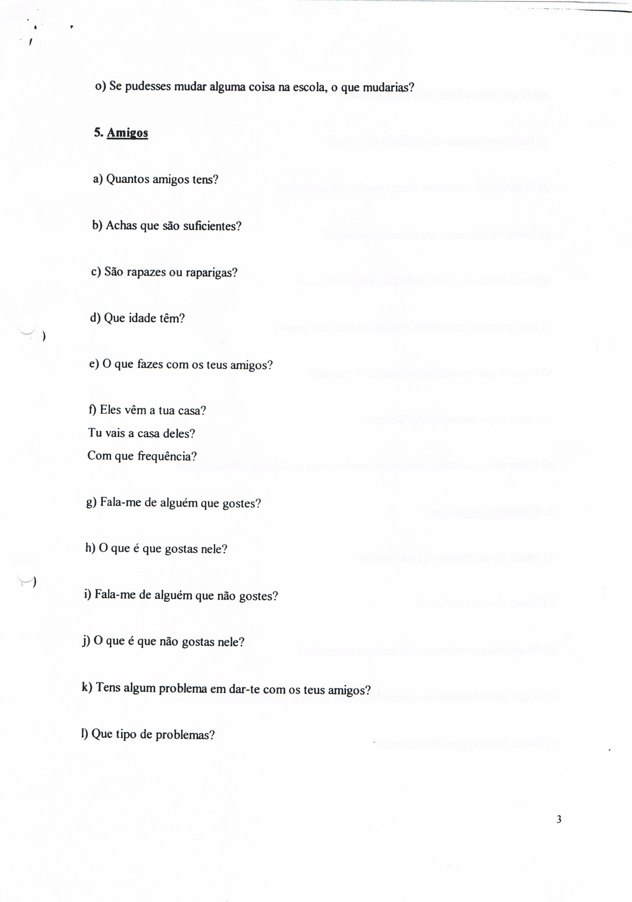

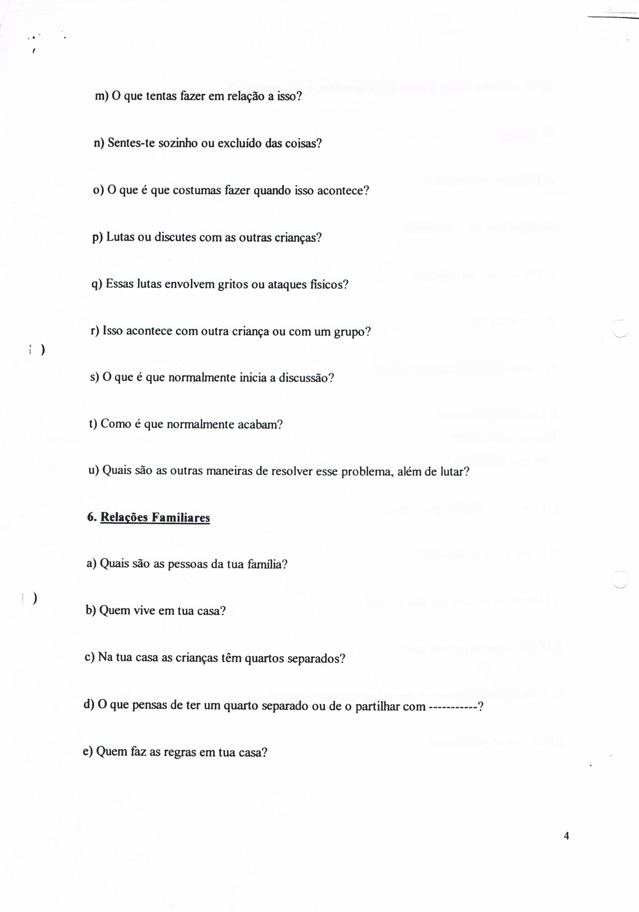

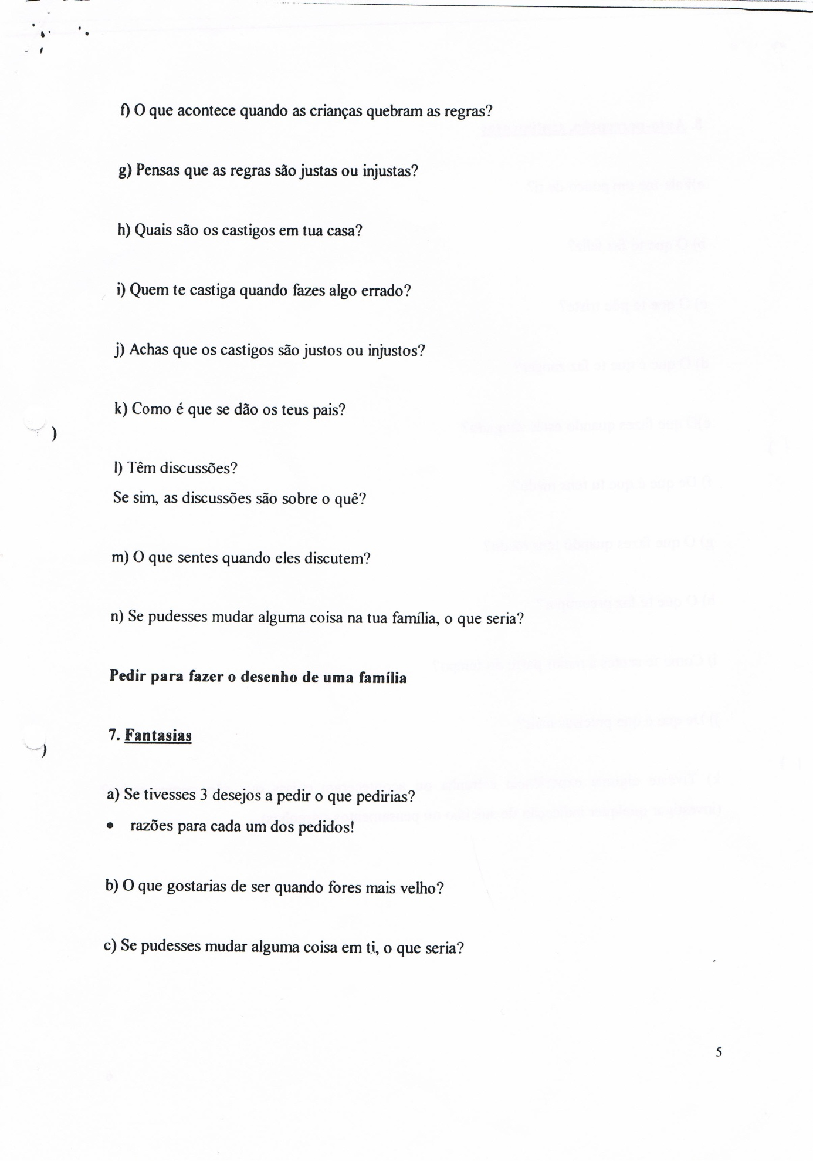

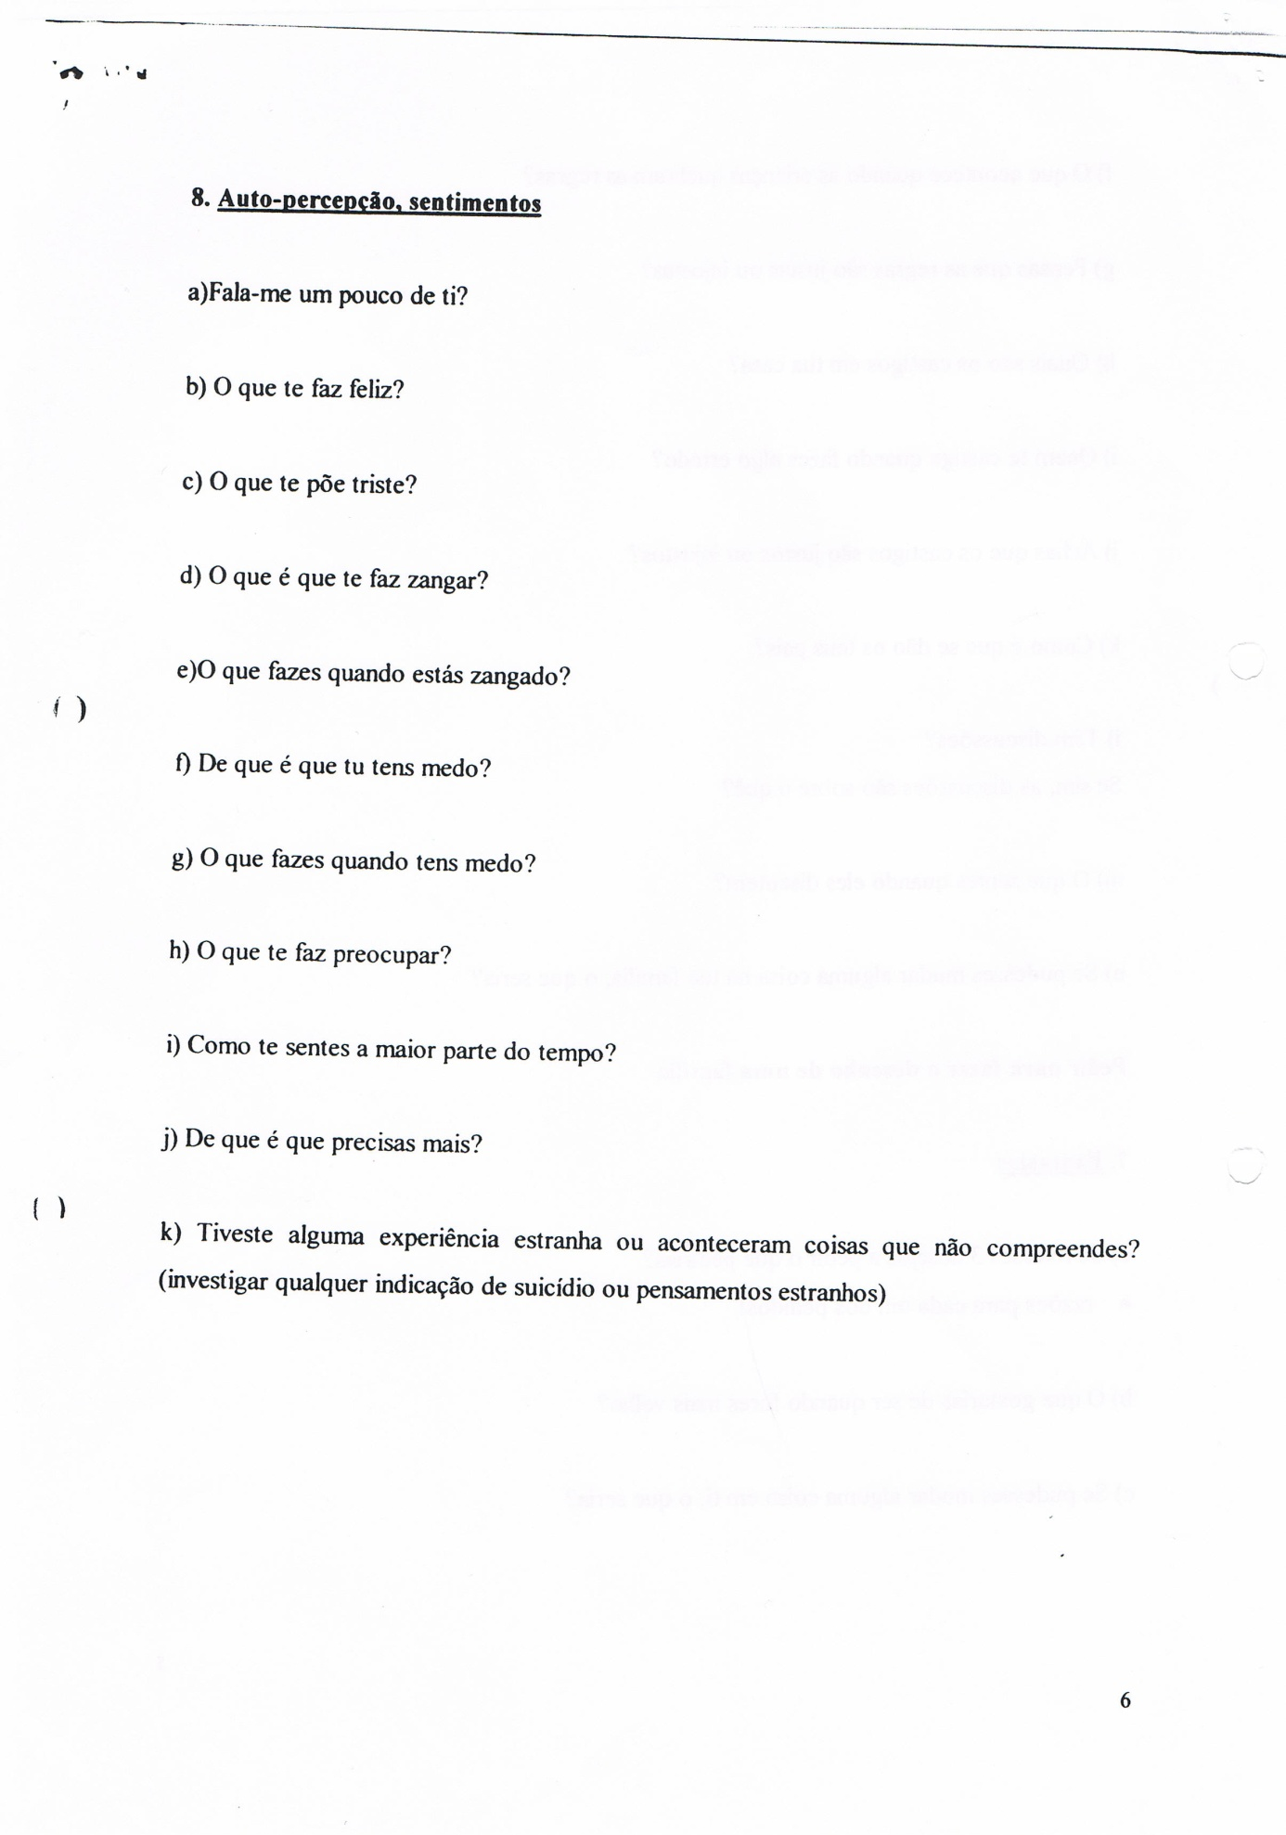

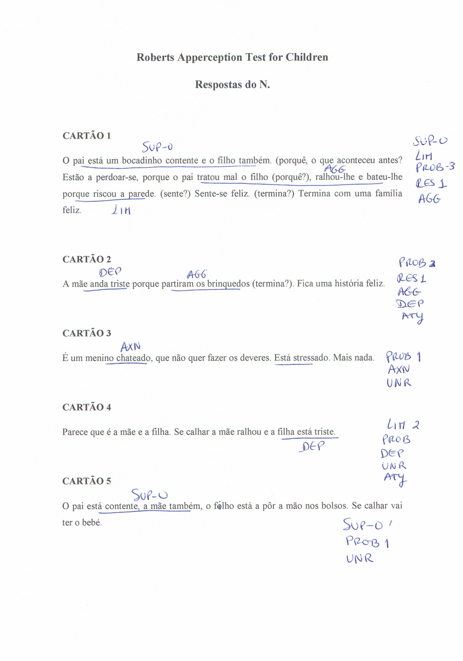

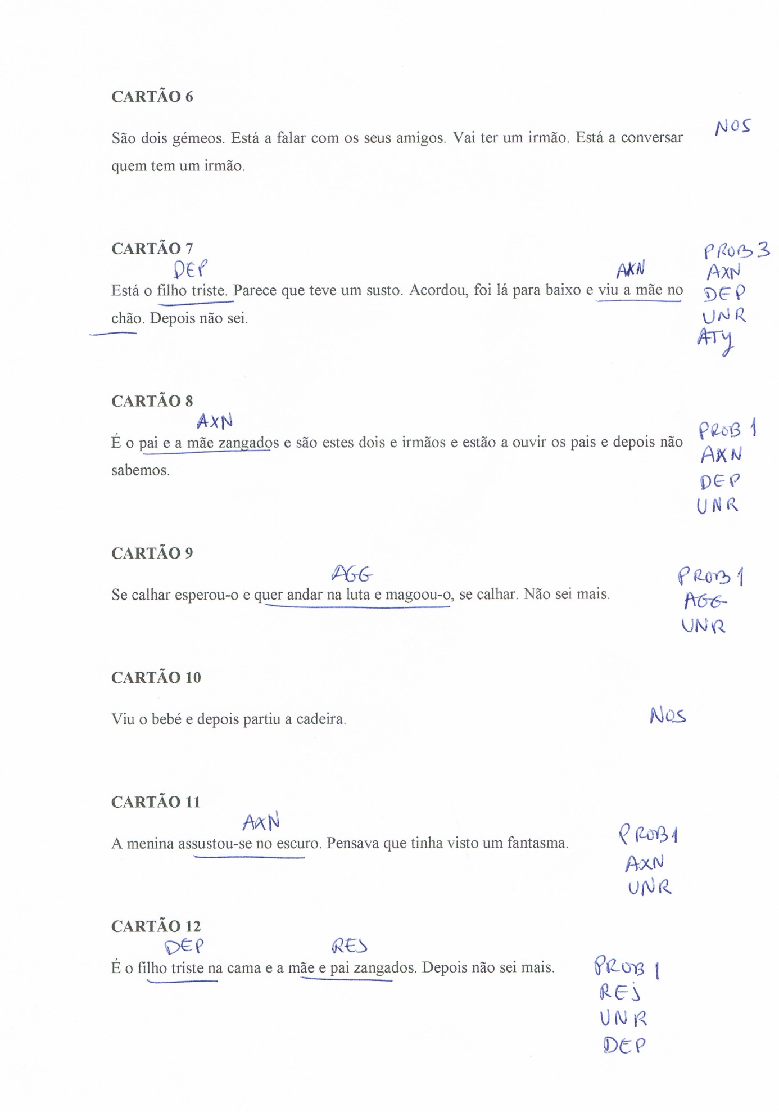

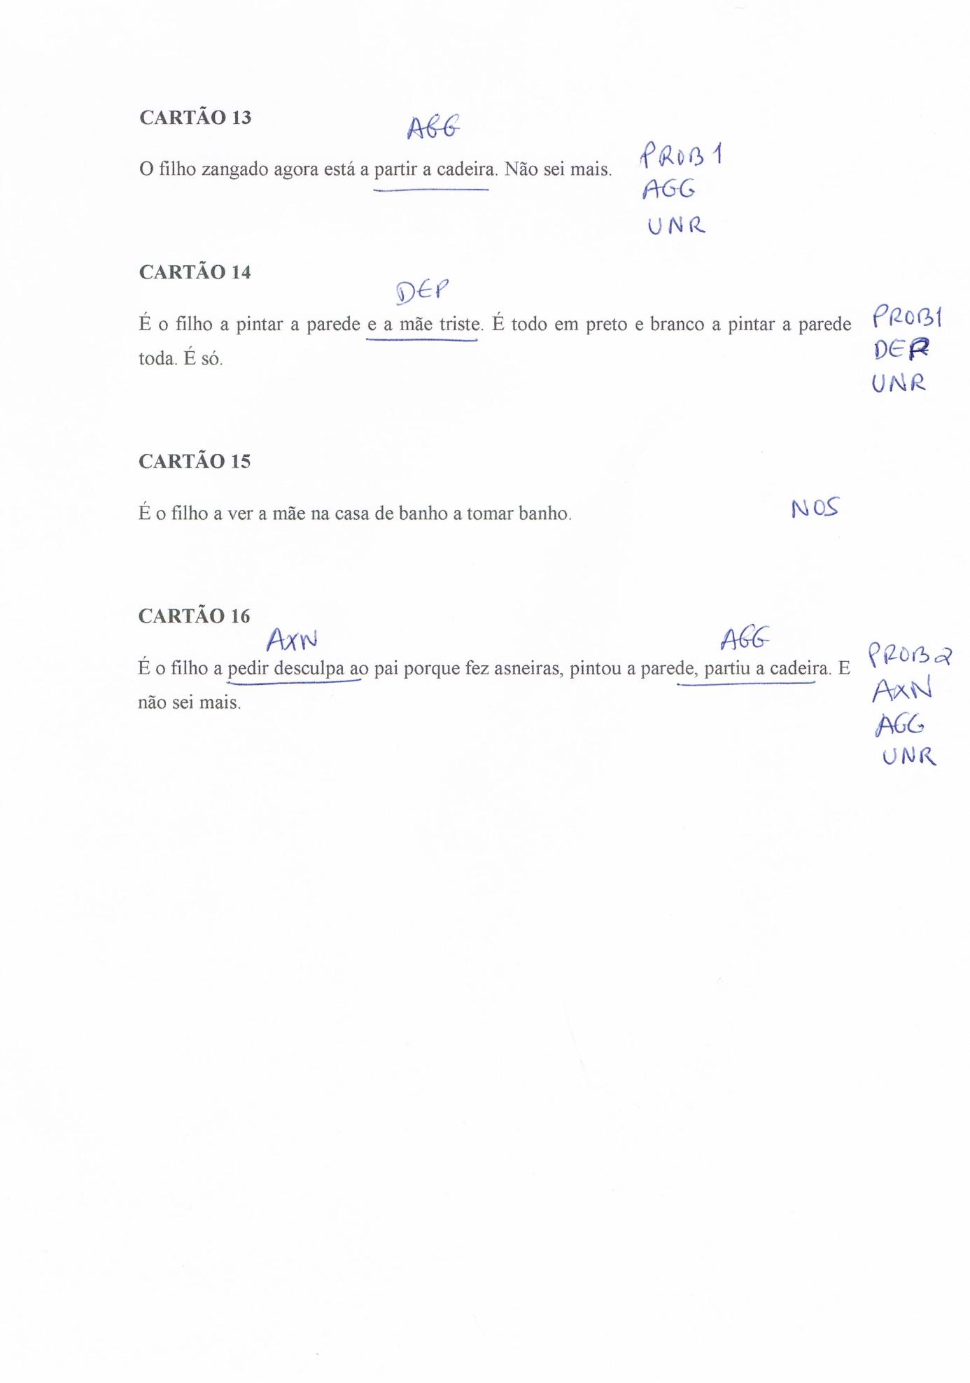

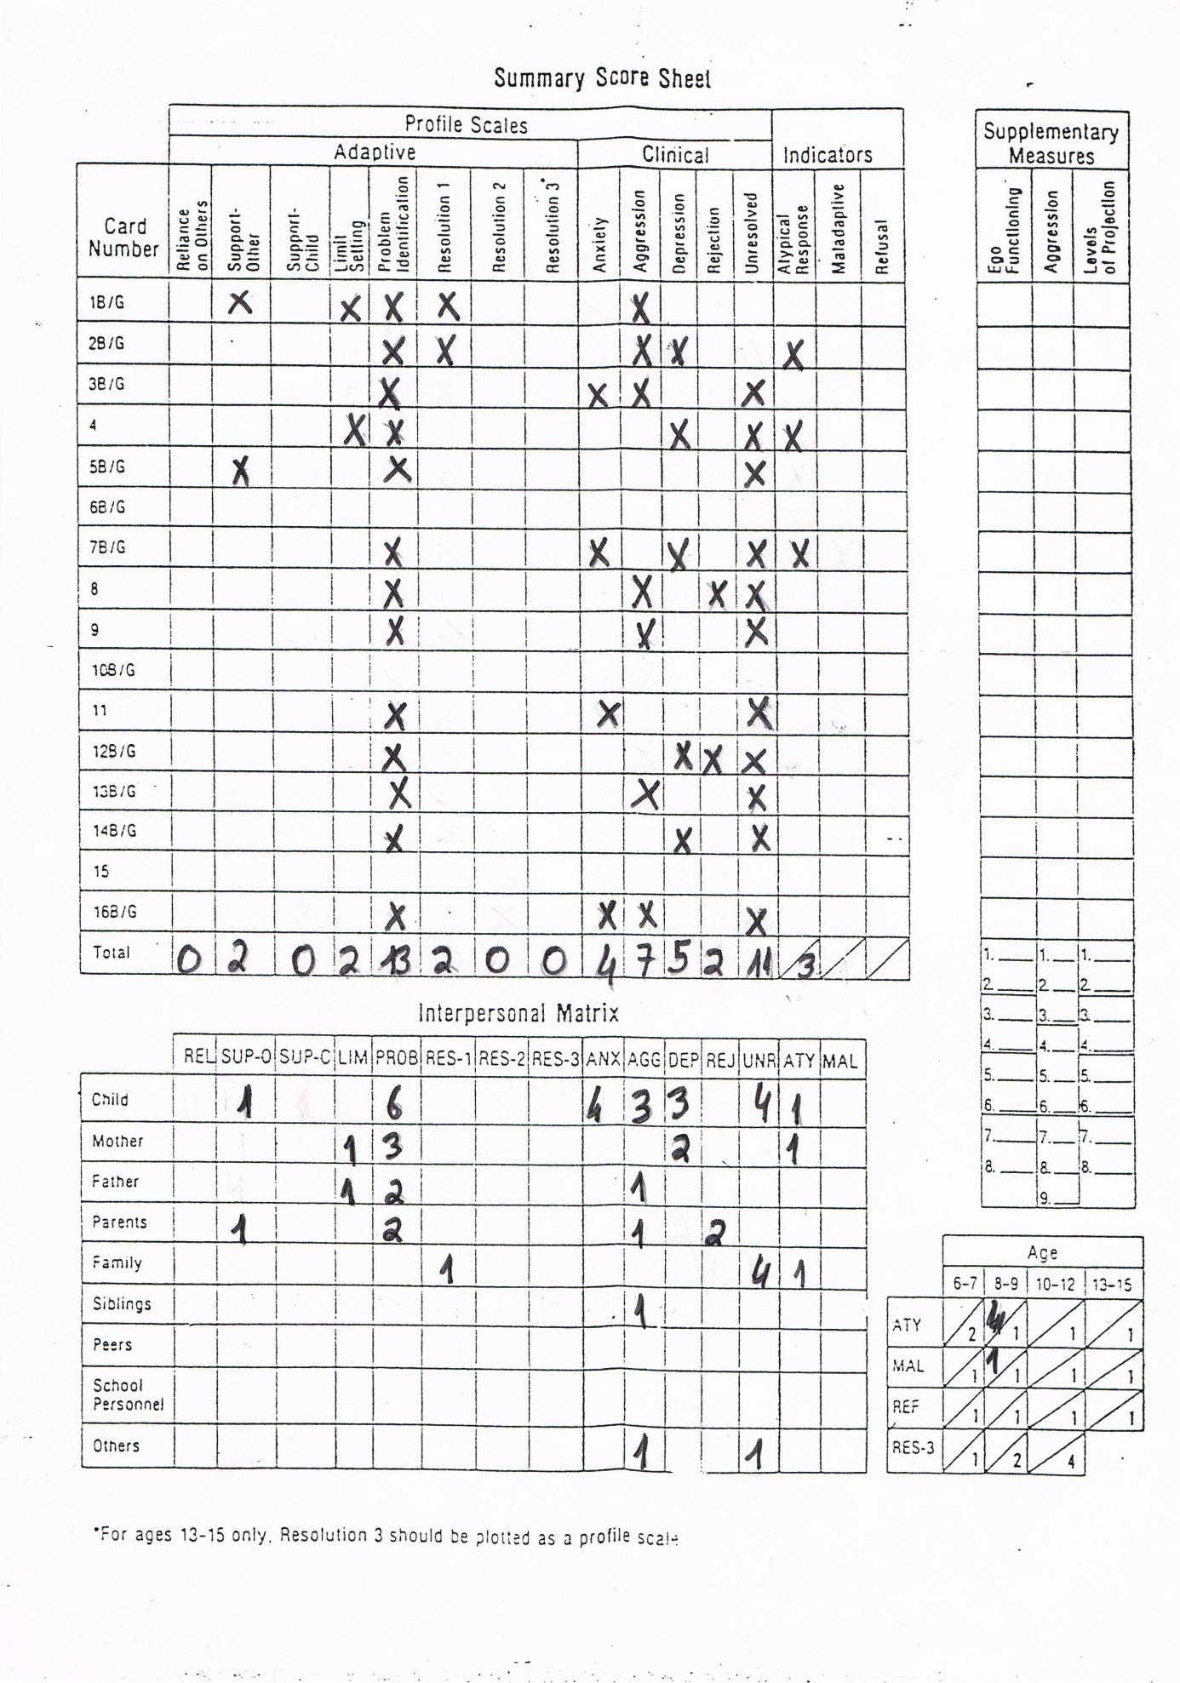

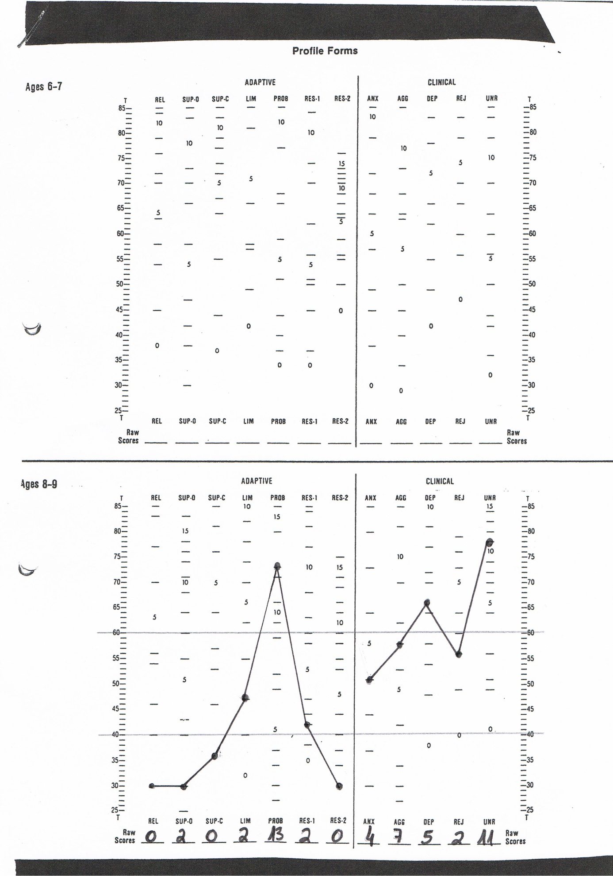

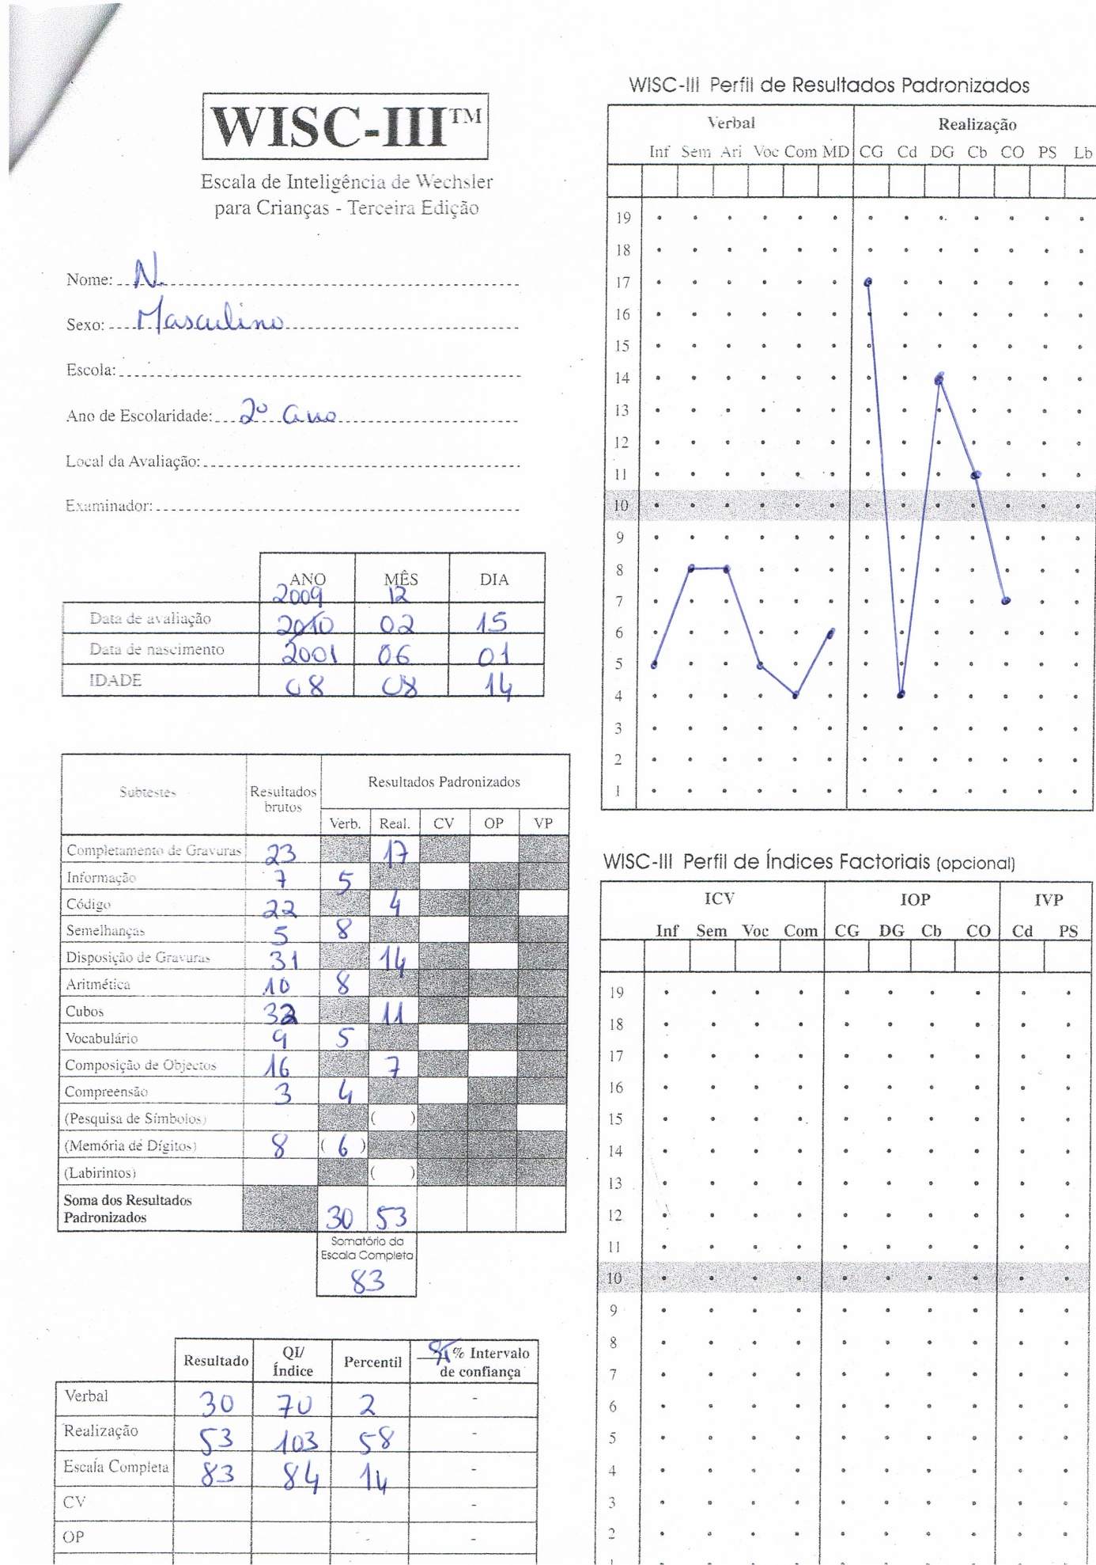

Anexo IX - Resumo dos casos de intervenção psicológica individual pontual

Resumo dos casos onde realizamos intervenção psicológica individual pontual

RESUMO DO CASO | PEDIDO | INTERVENÇÃO REALIZADA
Criança de 9 anos, sexo masculino, 3.º ano de escolaridade, excelente rendimento escolar. Apresentou dificuldades de adaptação à escola. Apresenta dificuldades no relacionamento com os colegas escolares, estes por vezes batem-lhe, tímido, inbido, passivo-agressivo, “acumula e depois explode”. Mãe acompanhada em psiquiatria por depressão pós-parto (filha mais nova de 5 anos), pai trabalha em Lisboa e só está em casa nos fins-de-semana. | Trabalhar competências de relacionamento interpessoal, auto-conceito e relaxamento. | .Treino de competências sociais e assertividade;  .Promoção do auto-conceito e da auto-estima;  .Treino de relaxamento
Criança de 10 anos, sexo masculino, 5.º ano de escolaridade. Craneocinotose de nascença (operado três vezes). Relação “fusional” com a mãe. Encaminhado em 2007 para pedopsiquiatria por: ansiedade de separação após stress vivencial com separação eminente dos pais; medo excessivo em estar só, dormir sem a companhia da mãe, pesadelos, desatenção escolar. No presente apresenta dificuldades ao nível do relacionamento com colegas, sendo vítima de bullying escolar (colegas perseguem-no, gozam-lhe, batem-lhe). | Trabalhar estratégias de relaxamento e competências de coping interpessoal. | .Treino de relaxamento  .Promoção da diferenciação emocional, cognitiva e comportamental;  .Promoção do auto-conceito e auto-estima;  Filme: “Stop Bullying Now”
Adolescente de 12 anos, sexo masculino, 7.º ano de escolaridade. Acompanhado por Psicologia e Pedopsiquiatria desde 2004. Recebeu apoio ao nível do desenvolvimento afectivo das aquisições (autonomia). Adoptado, relação “fusional” com a mãe, esta dorme com ele e é muito introsiva. Medicado por hiperactividade e défice de atenção. Apresenta funcionamento intelectual estado-limite e recentemente tem tido notas escolares negativas. Tem sido vítima de bullying no contexto escolar (colegas gozam-lhe, perseguem e por vezes batem). | Trabalhar estratégias de relaxamento e competências de coping interpessoal. | .Treino de relaxamento;  .Filme: “Stop Bullying Now”
Criança de 11 anos, sexo masculino, 5.º ano de escolaridade. Encaminhado em 2004 pelo Serviço de Consulta Externa de Psiquiatria/ Pediatria por dificuldades de aprendizagem e alterações do comportamento no contexto escolar para avaliação cognitiva e afectiva. Apresenta processo de promoção e protecção no CPCJ desde 2008 por furtos, desrespeito pela comunidade escolar envolvente por parte de um grupo de adolescentes no qual se integrava. Apresenta dificuldades de aprendizagem e recusa ser ajudado. Pai alcoólico, mãe vítima de violência doméstica. No presente foi encaminhado para a consulta de Psicologia por ter batido num colega com socos e pontapés (alega ter sido para se defender). | Trabalhar estratégias de auto-controlo e gestão de conflitos com o grupo de pares | .Treino de gestão das emoções;  .Diferenciação emocional, cognitiva e comportamental;  .Treino de competências sociais e assertividade.
Criança de 8 anos, sexo masculino, 3.º ano. Apresenta dificuldades na articulação de palavras, gaguez, comportamento ansioso, dificuldades de integração com colegas e comportamentos de frustração. Acompanhado desde 2008. | Treino de relaxamento | .Treino de relaxamento

Anexo X - Guião para a entrevista com pais

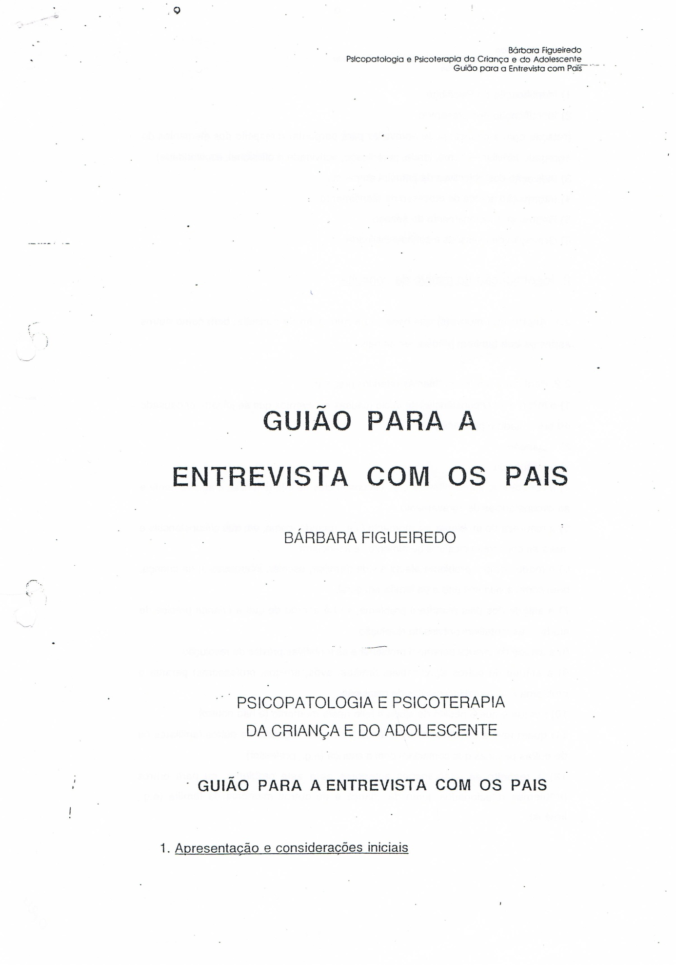
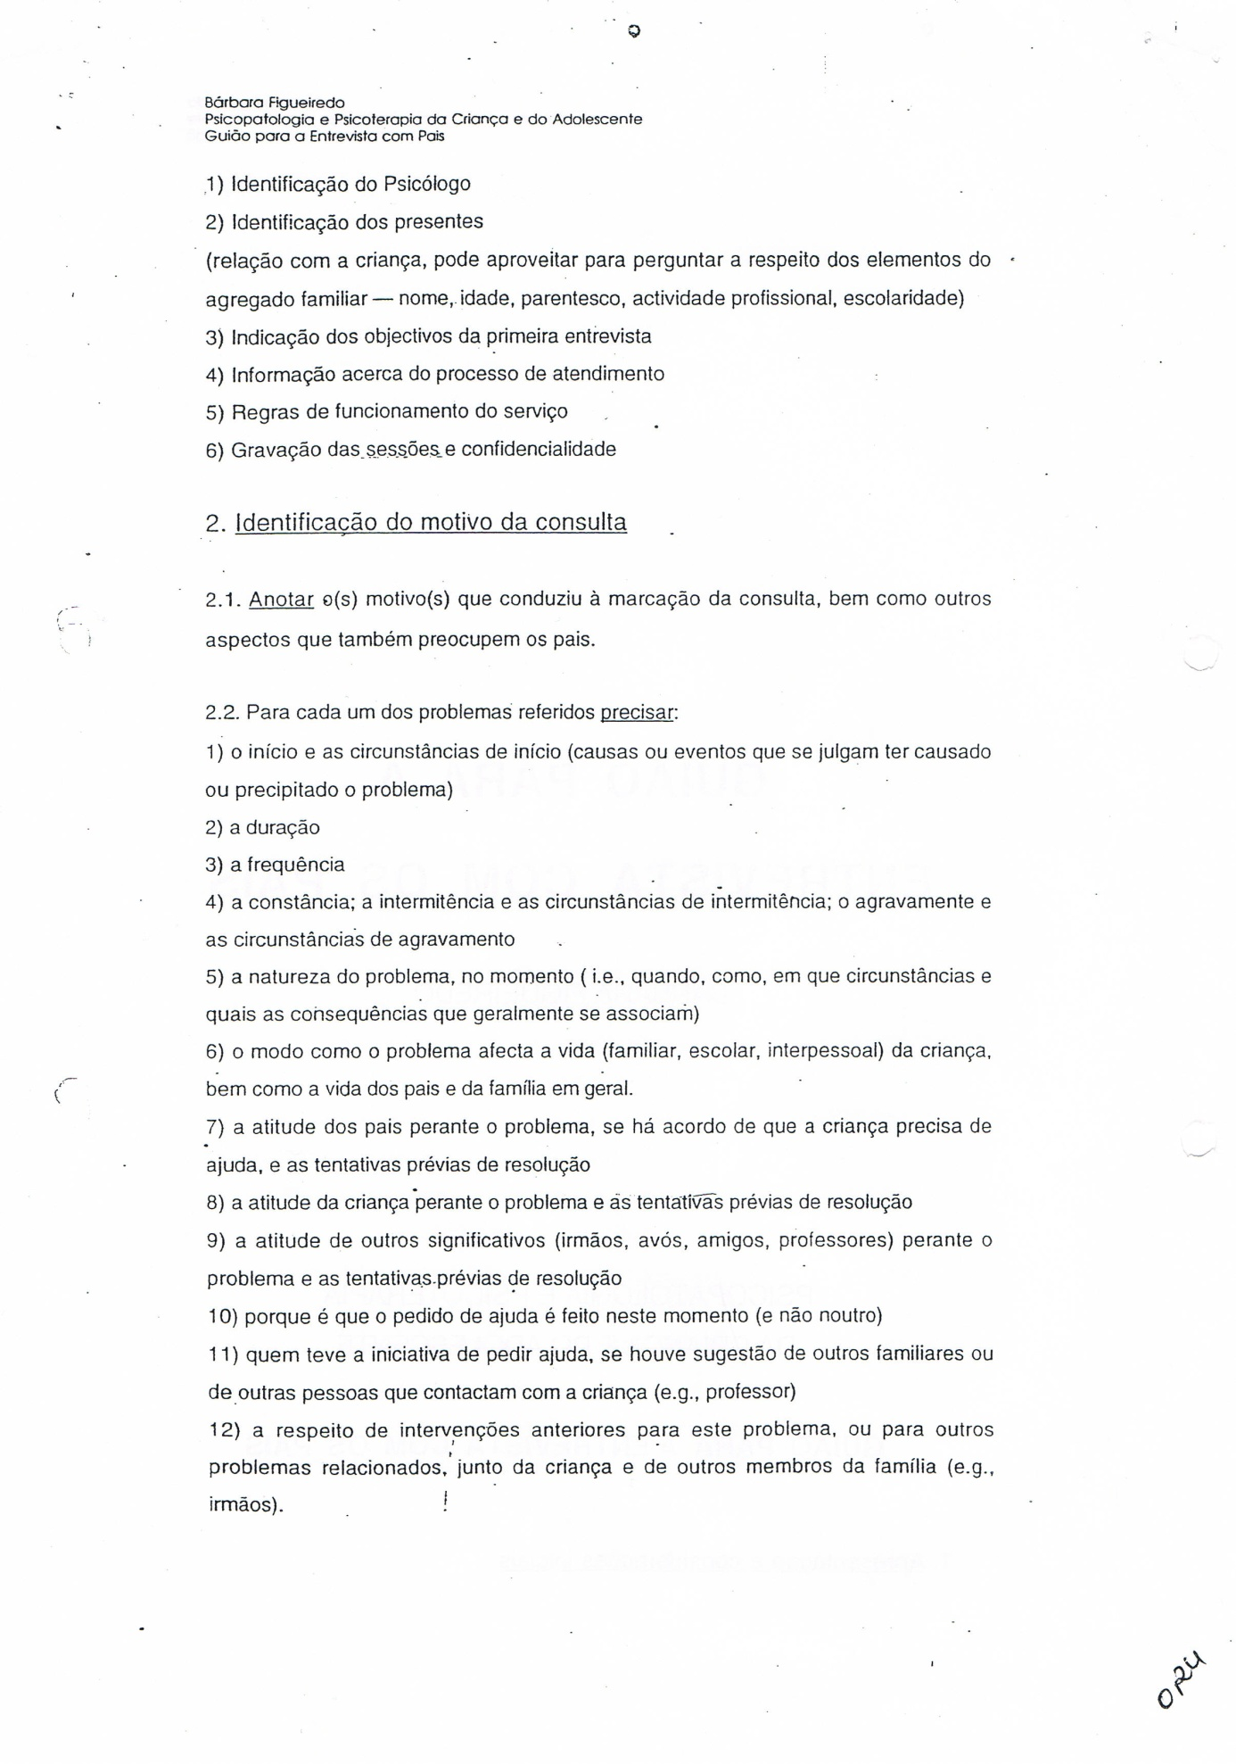

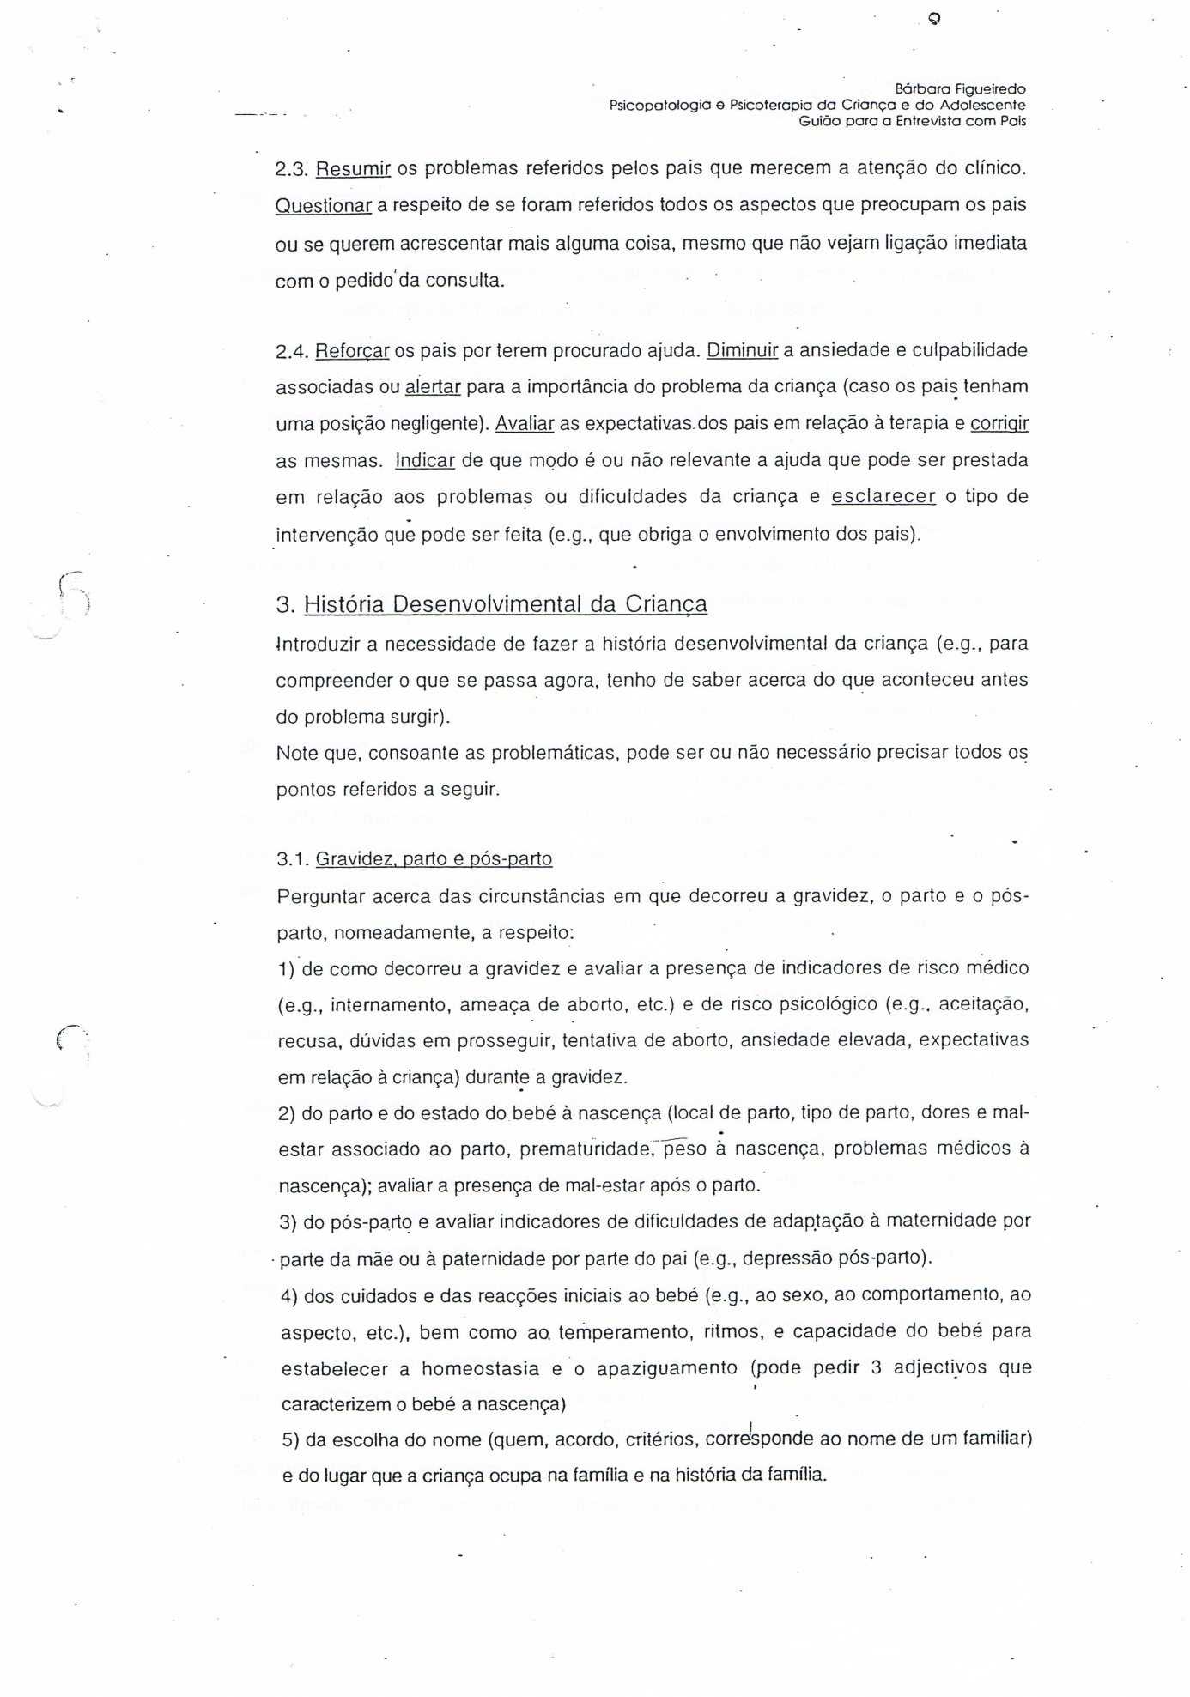
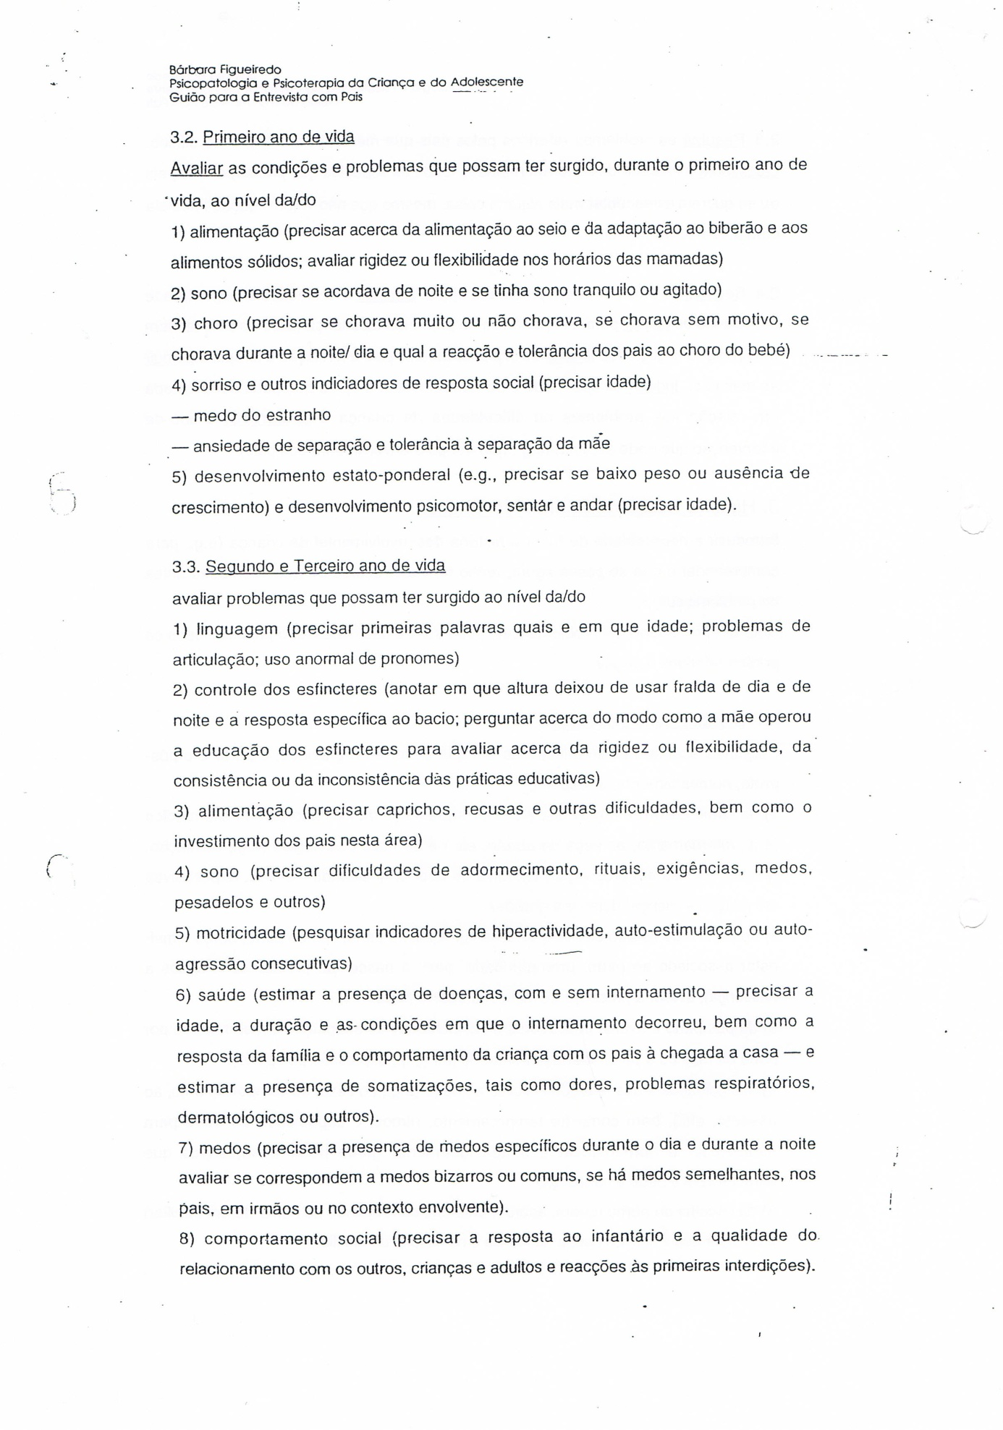

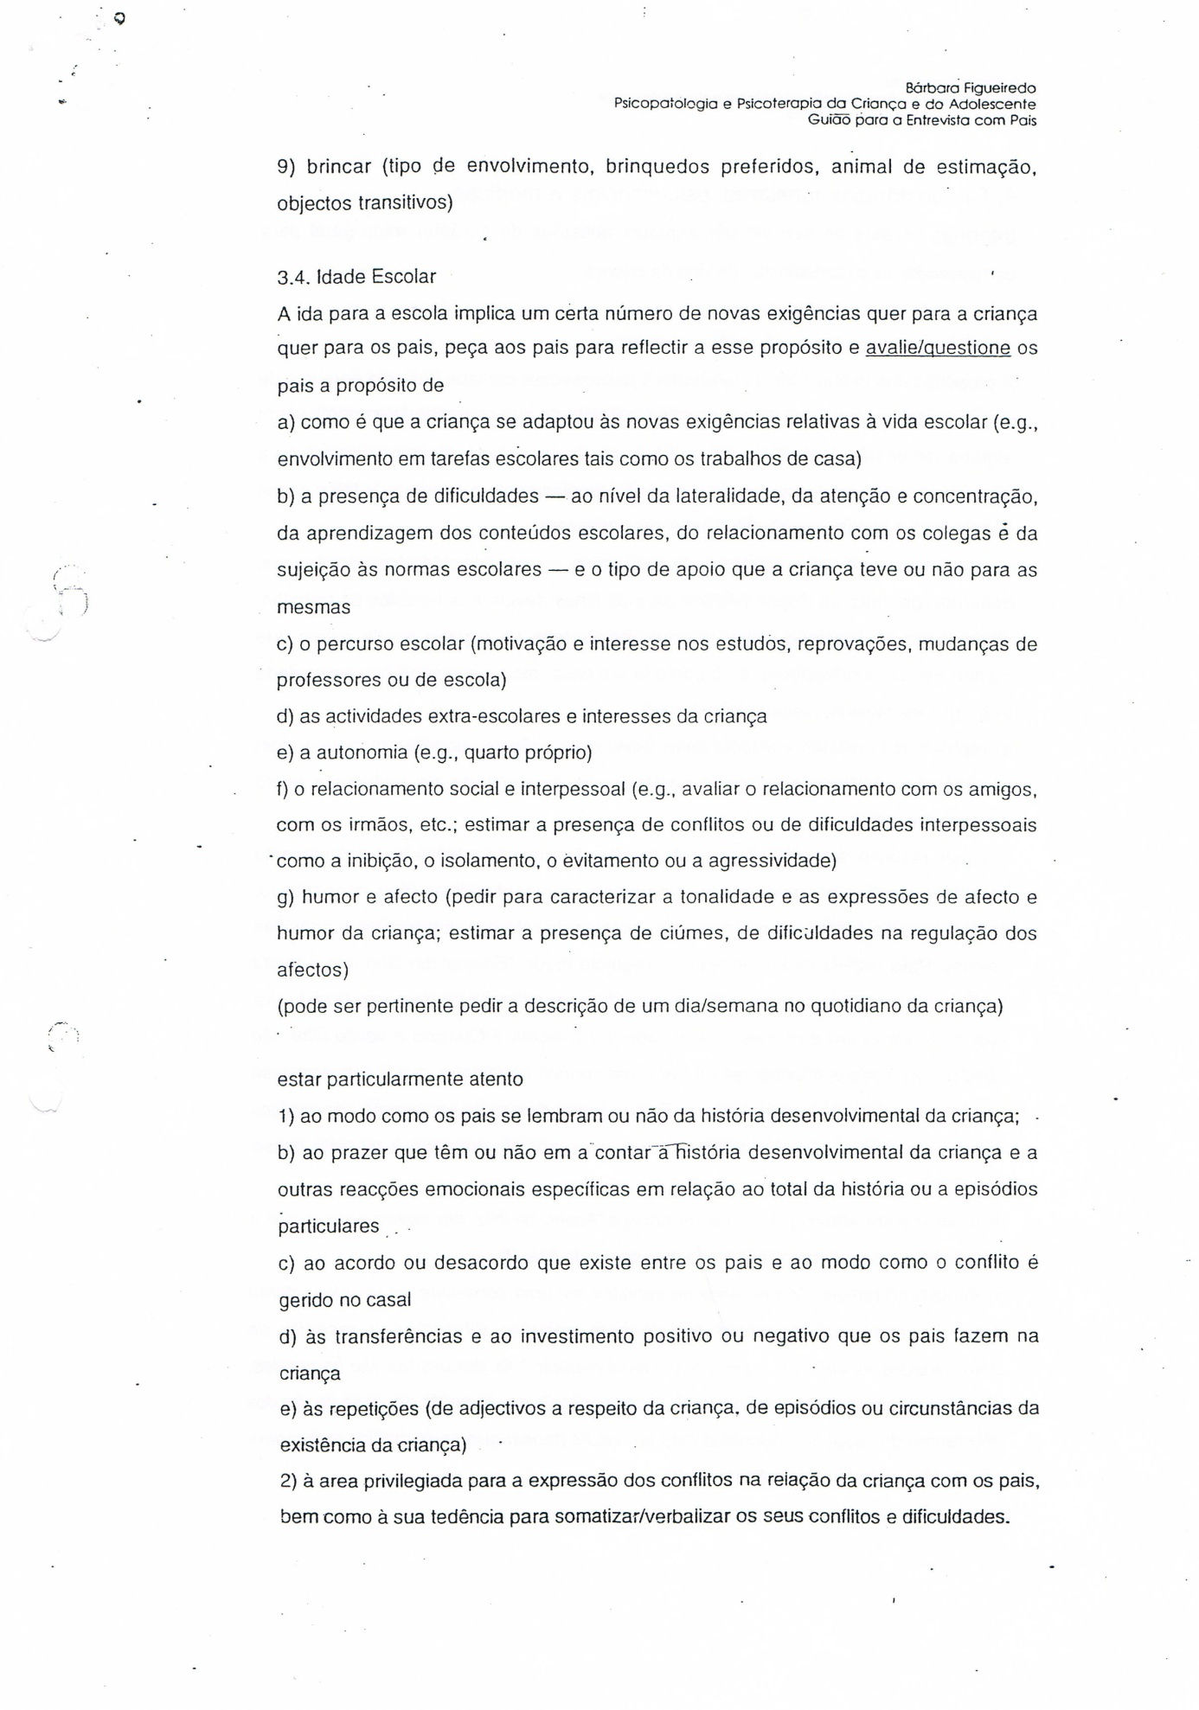

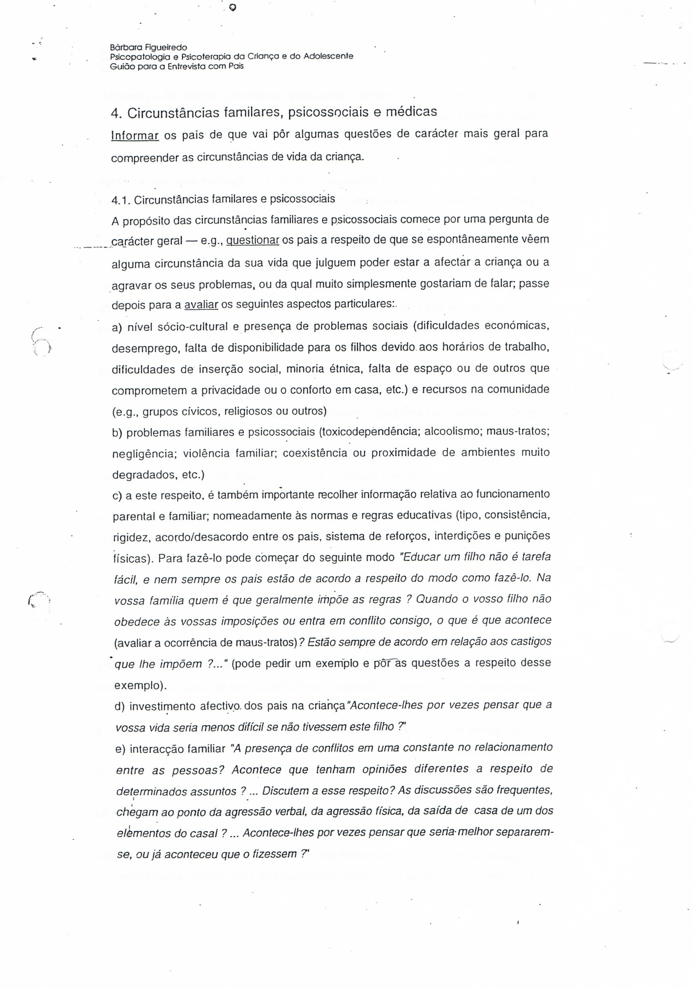

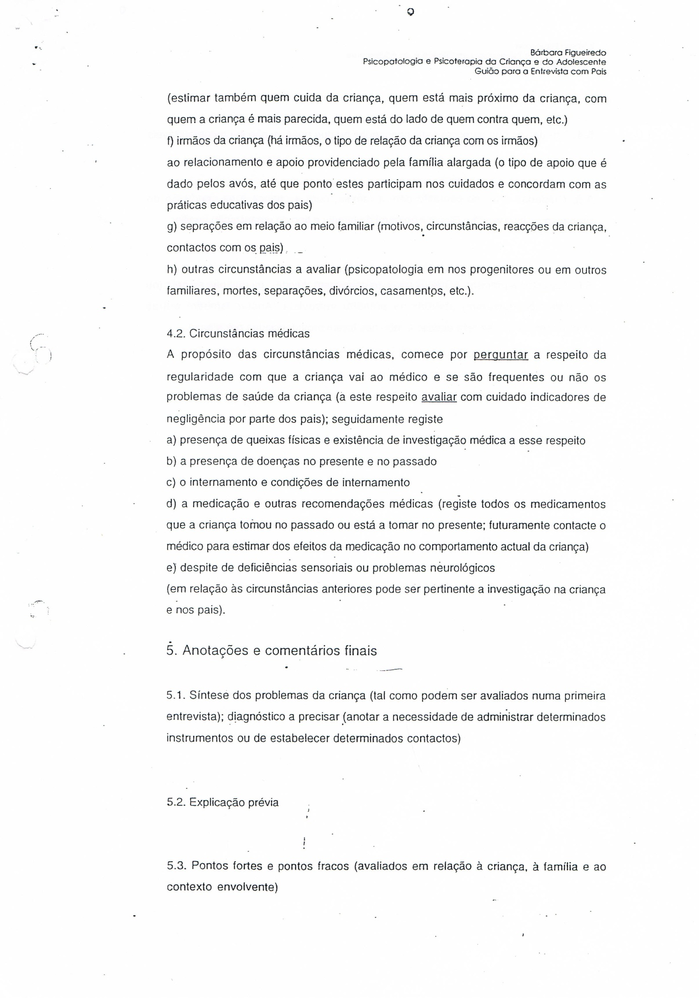
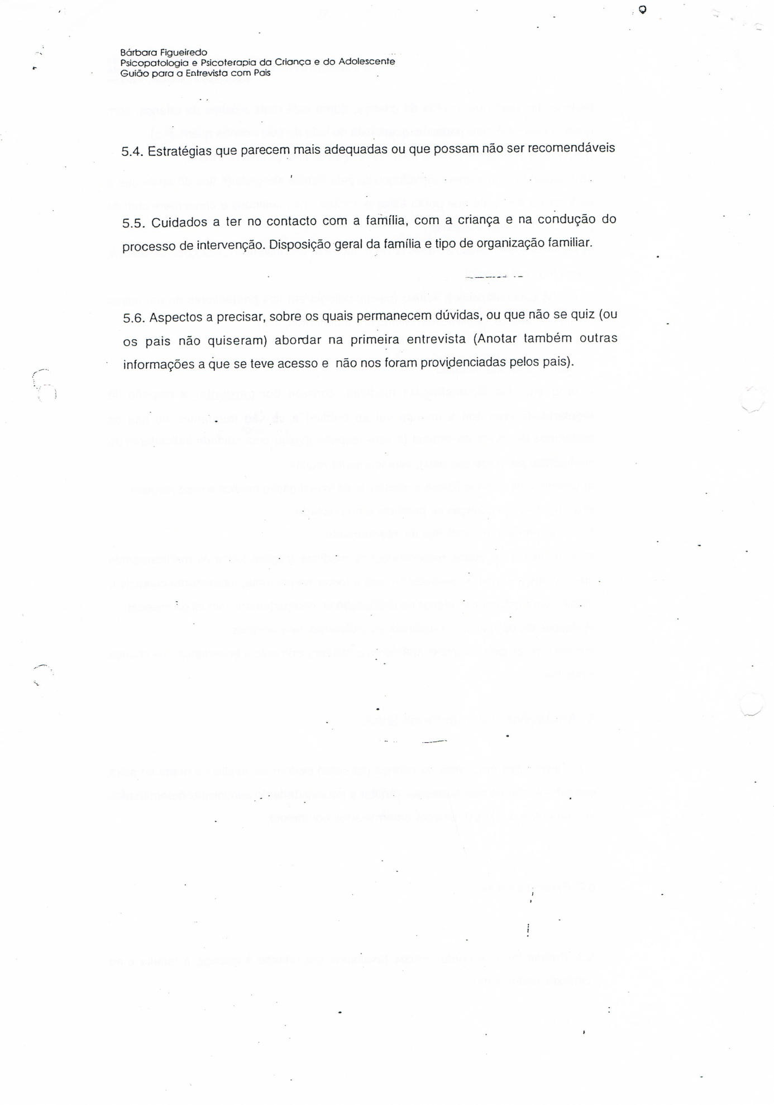

Anexo XI - YSR

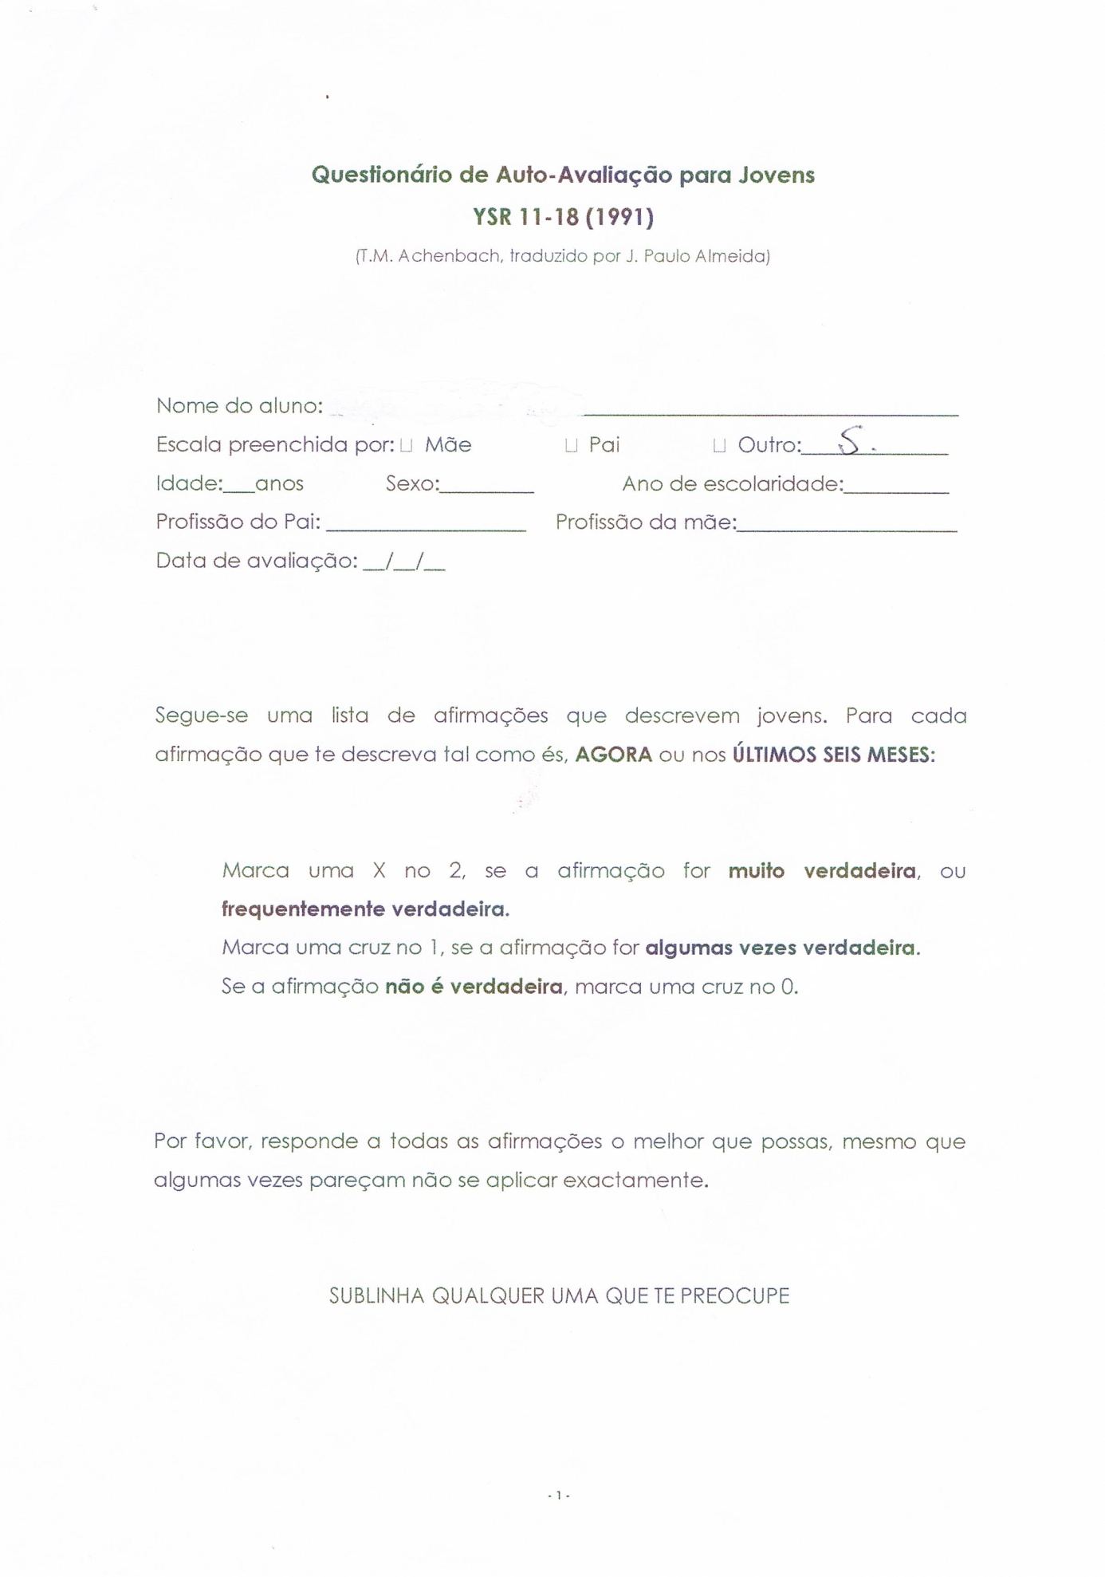

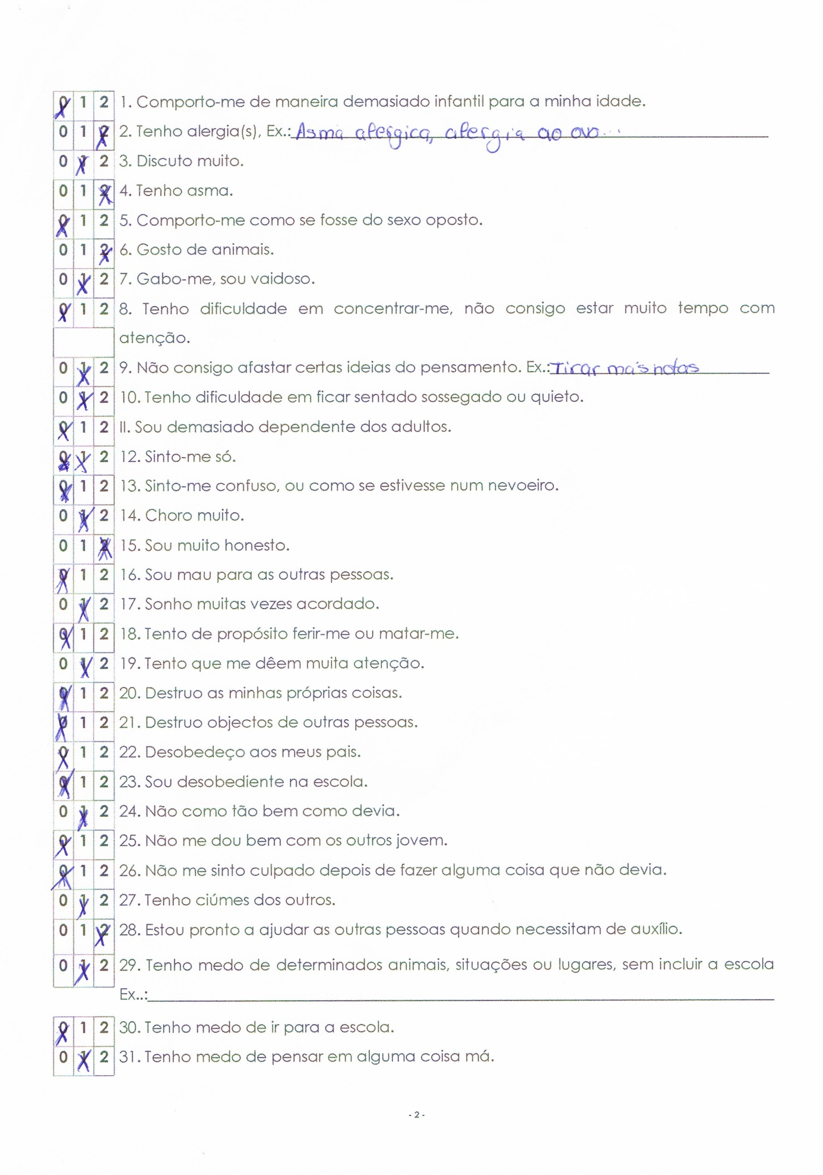

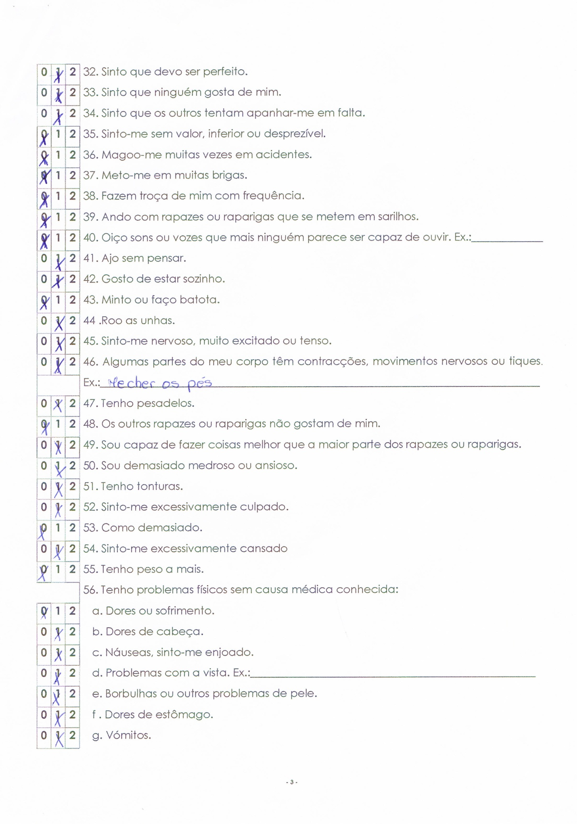

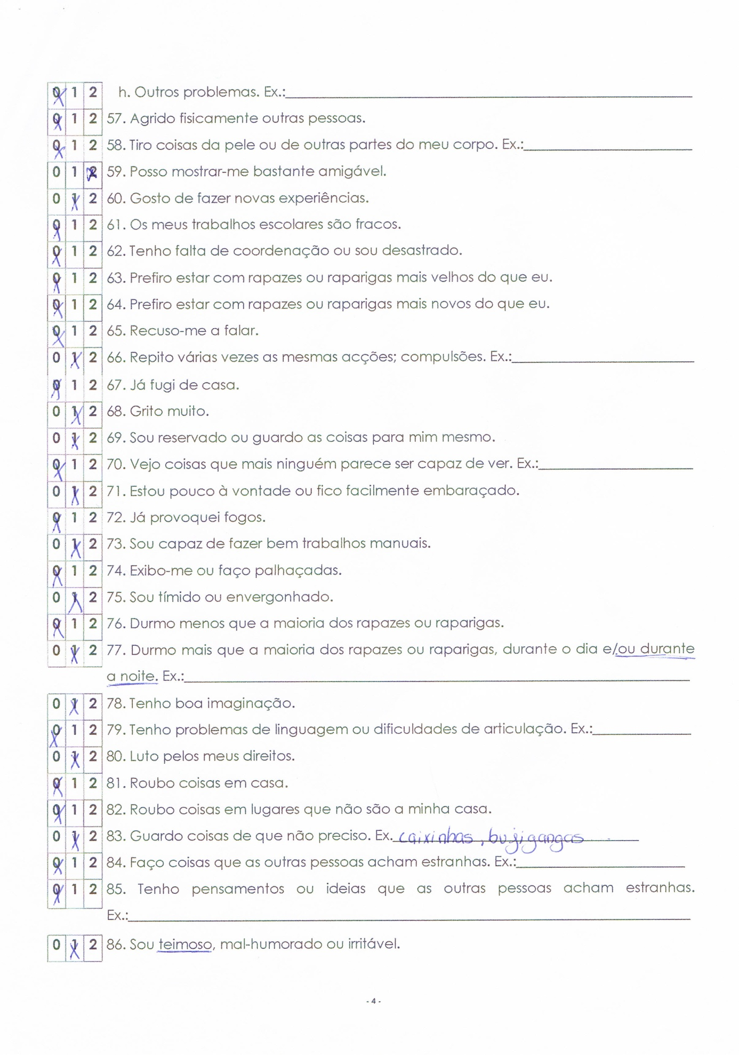
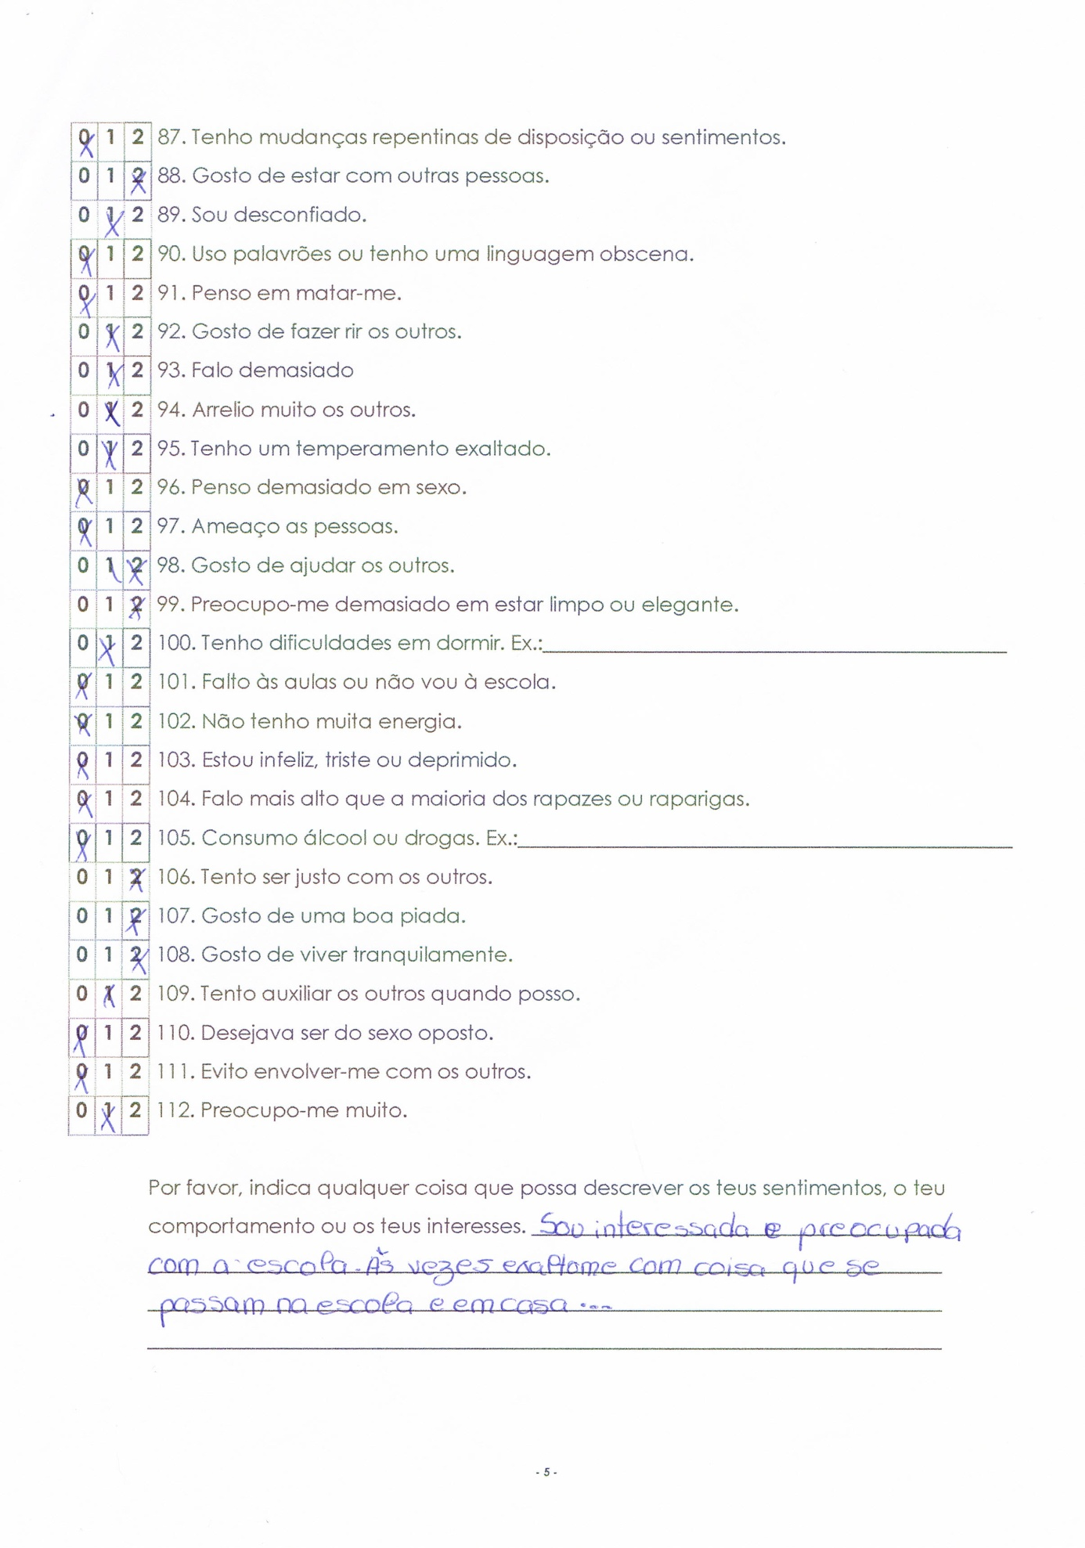

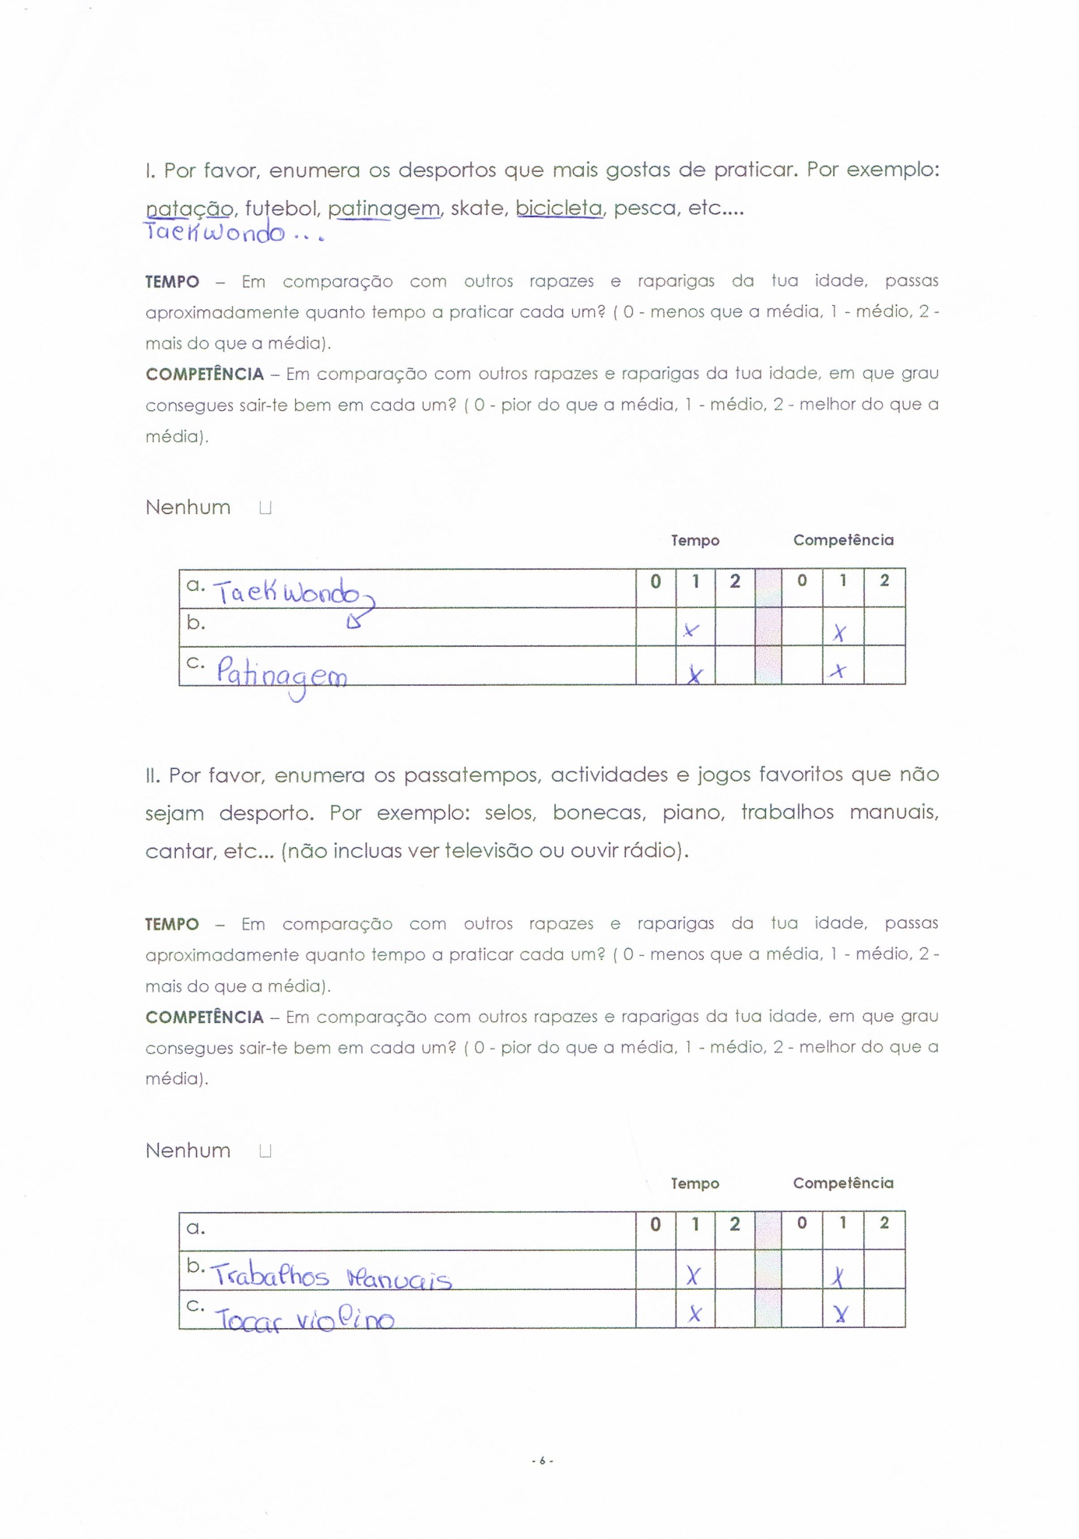
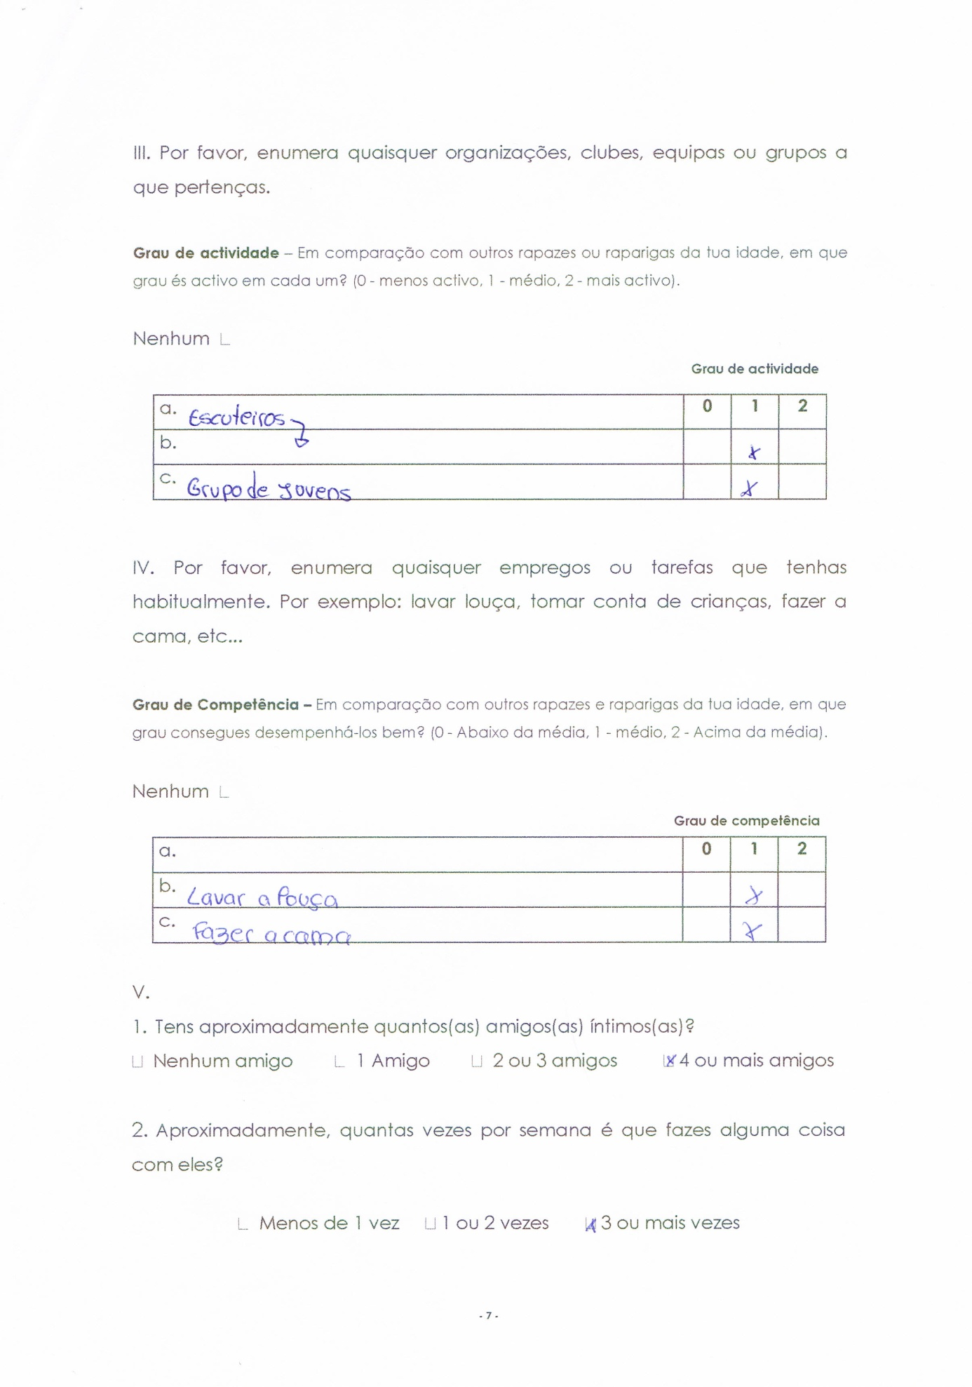

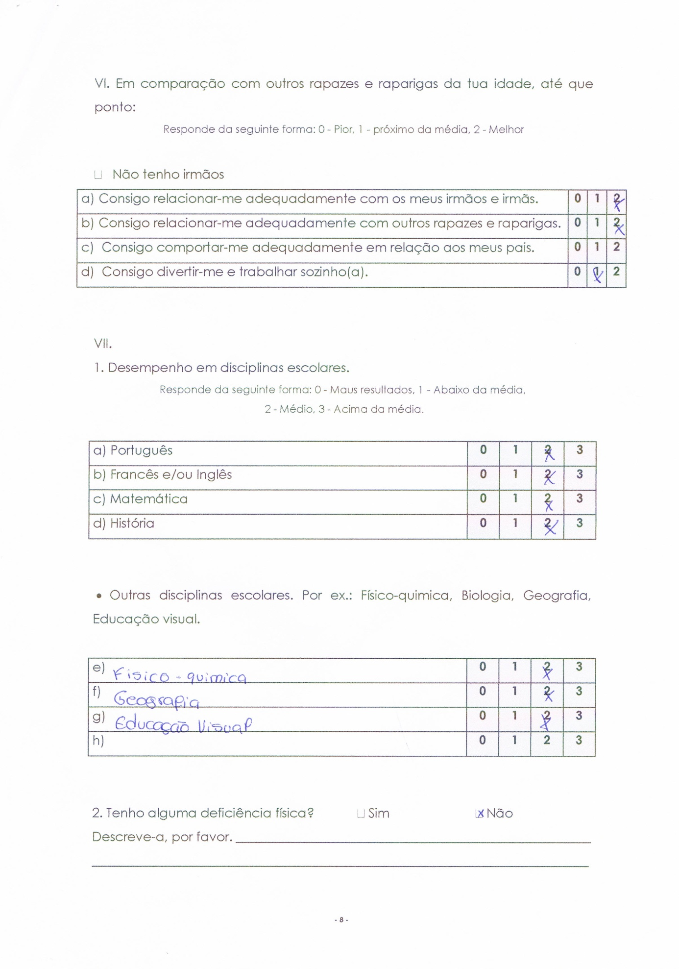

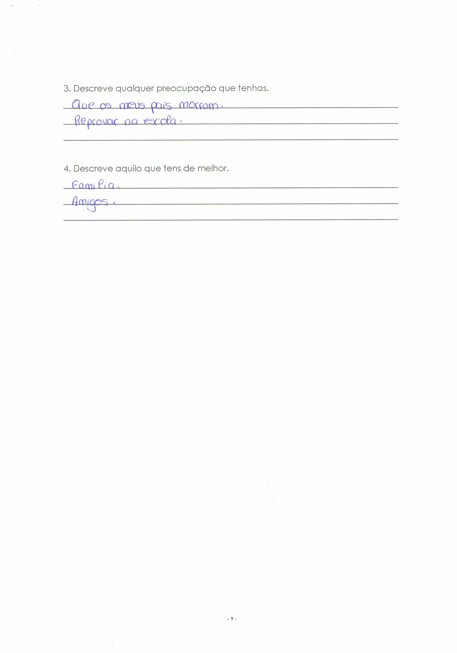
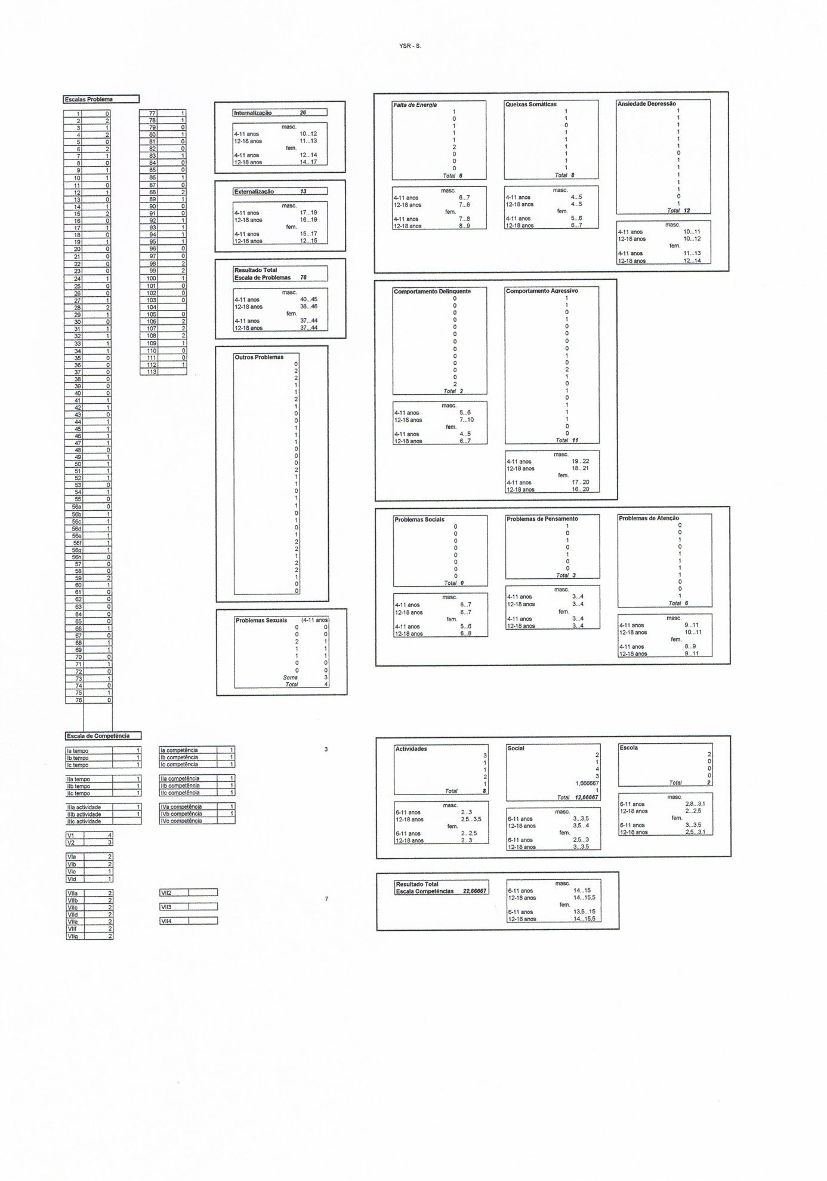

Anexo XII - CBCL

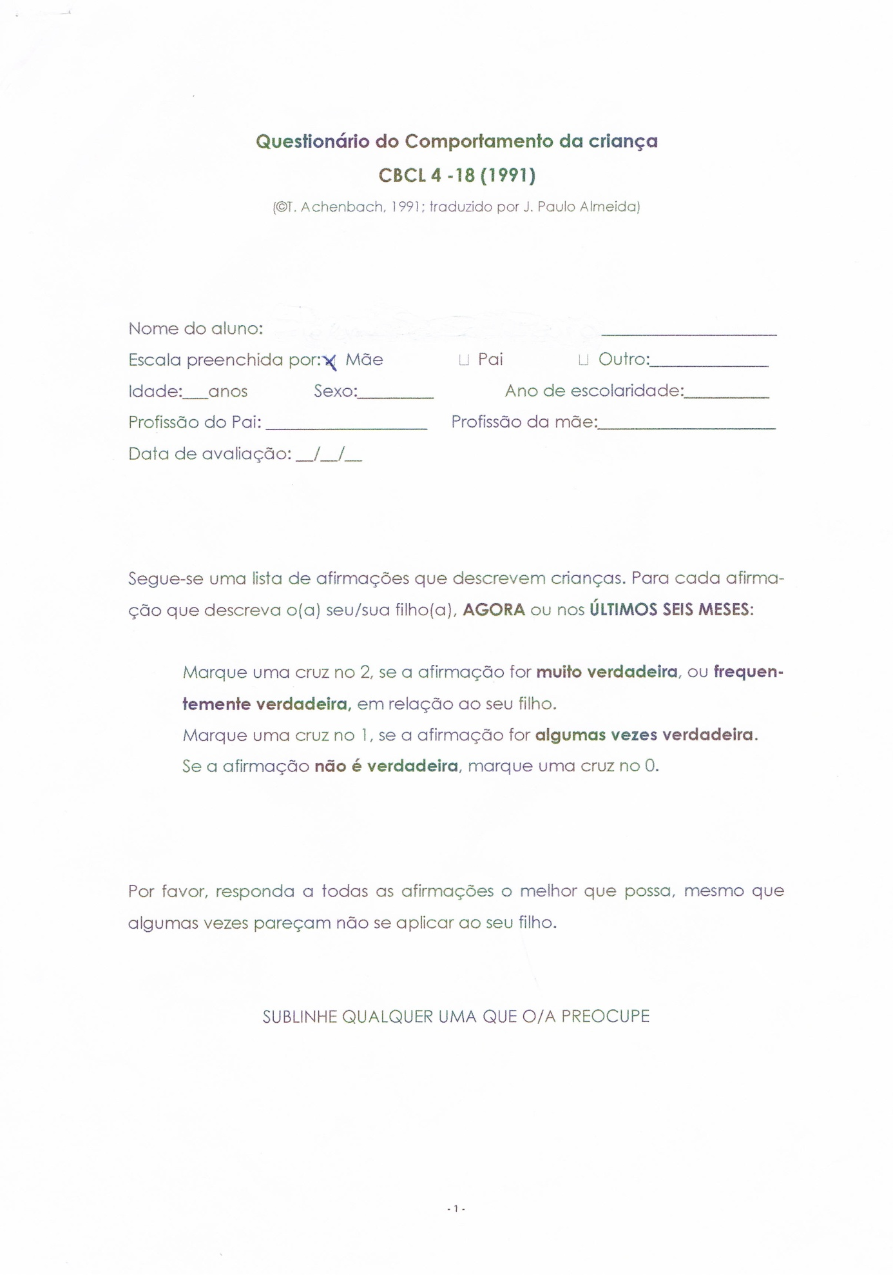

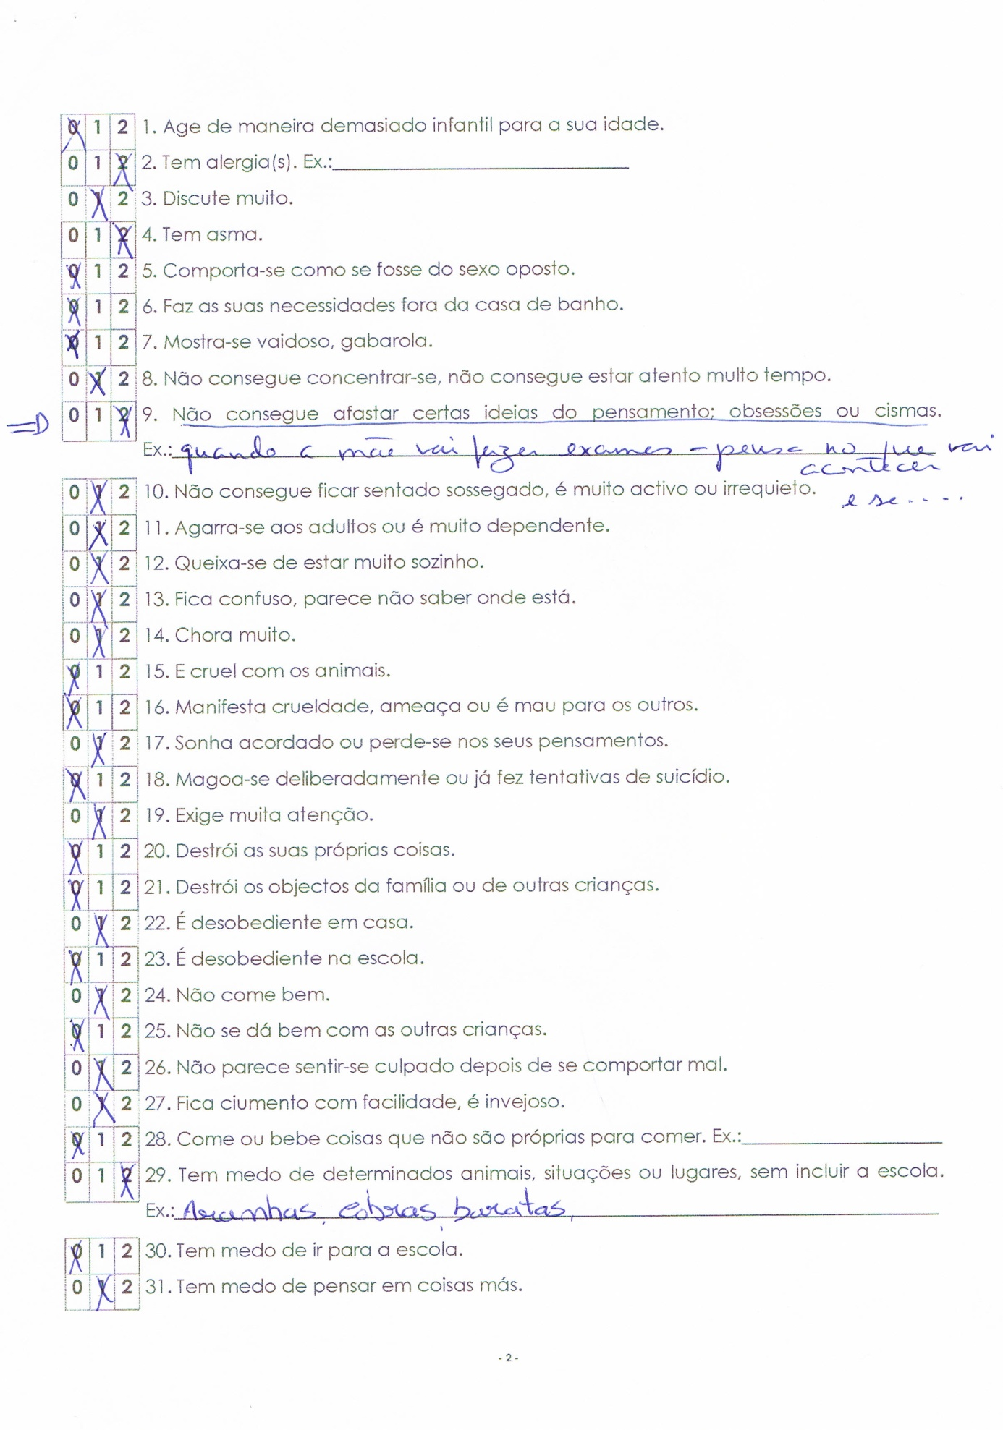

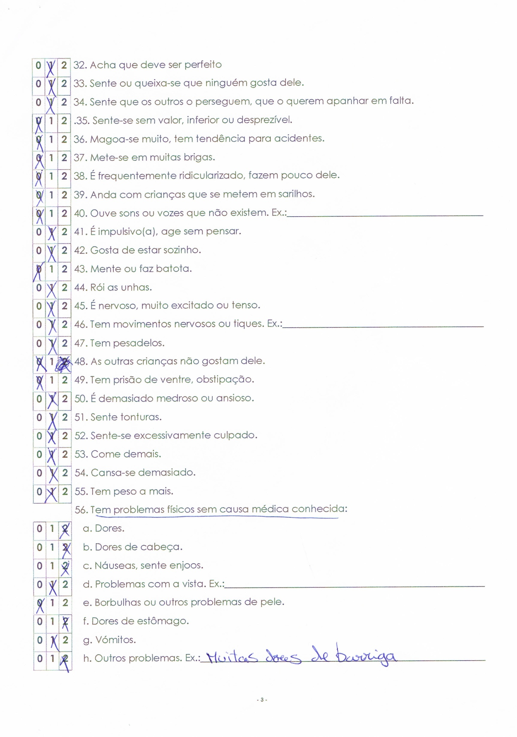

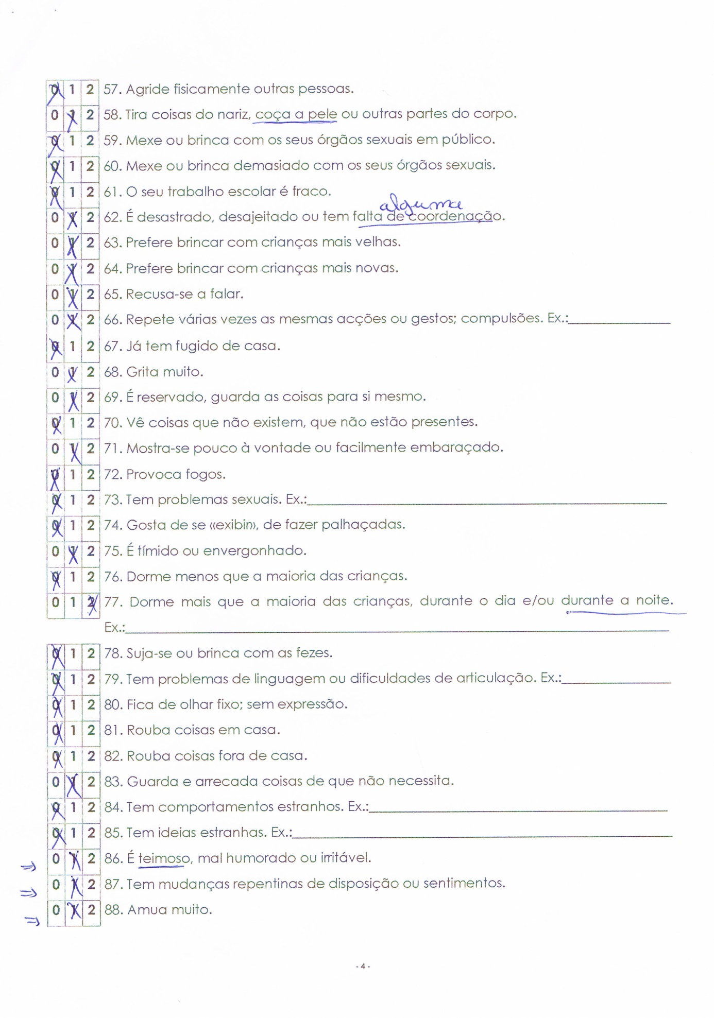

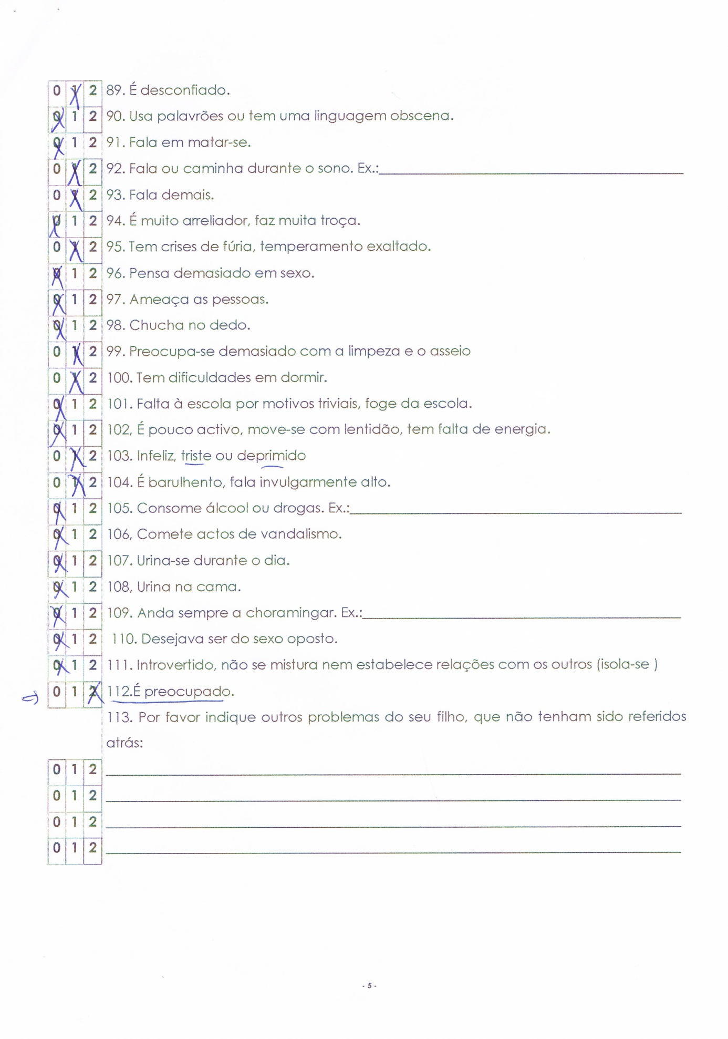

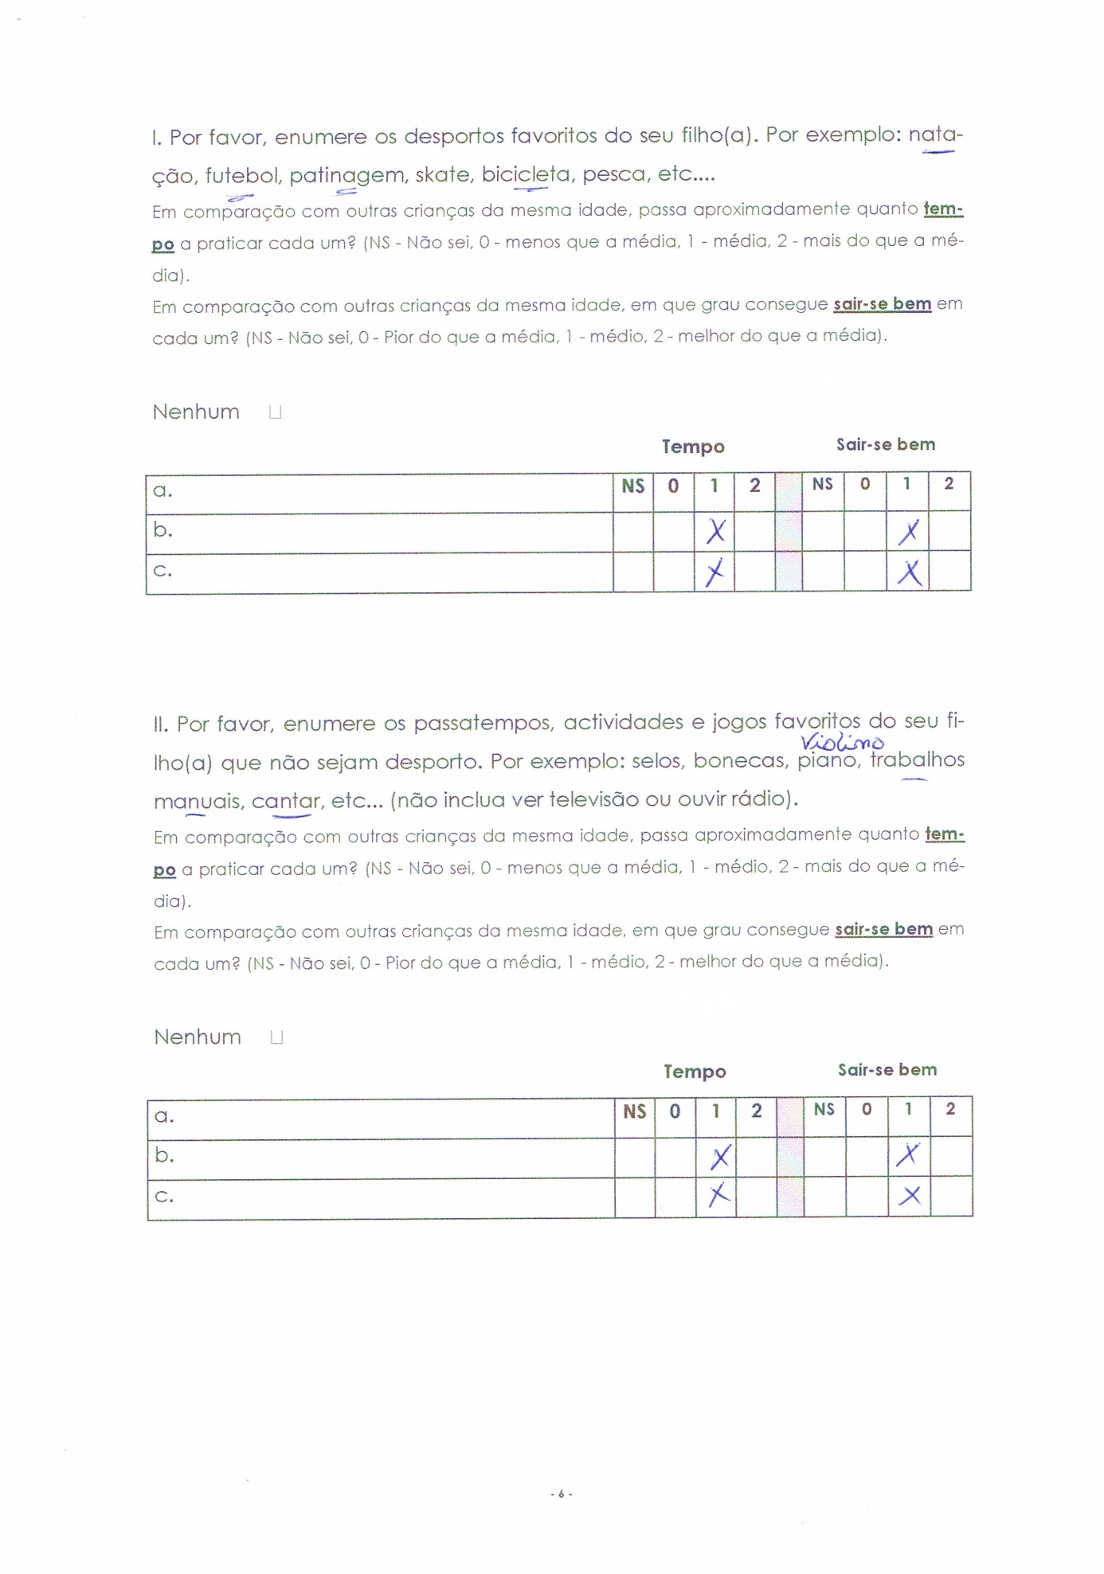

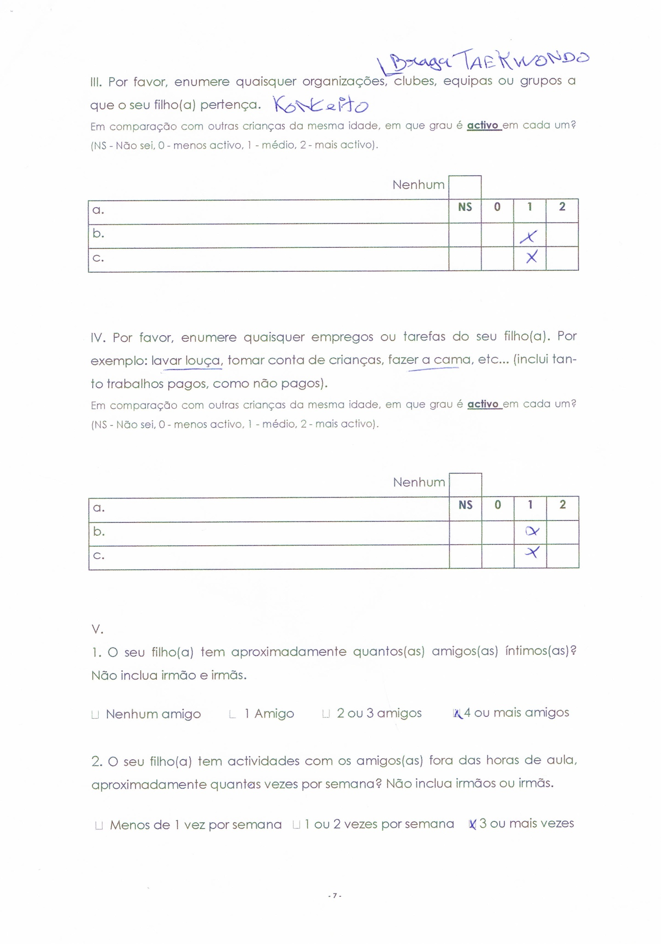

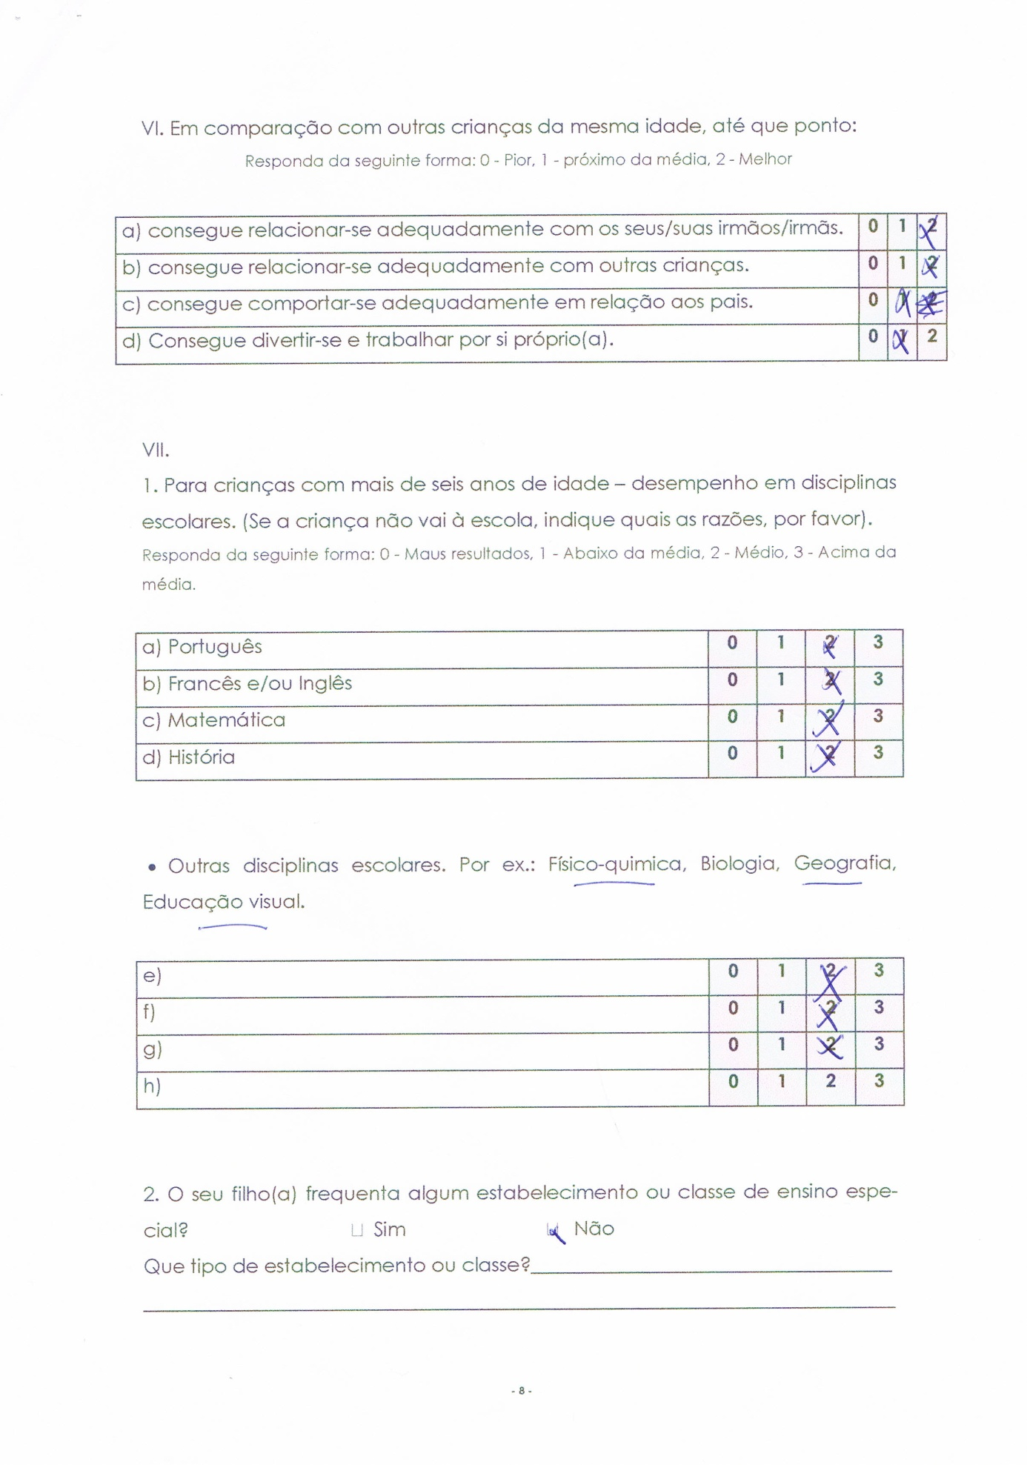

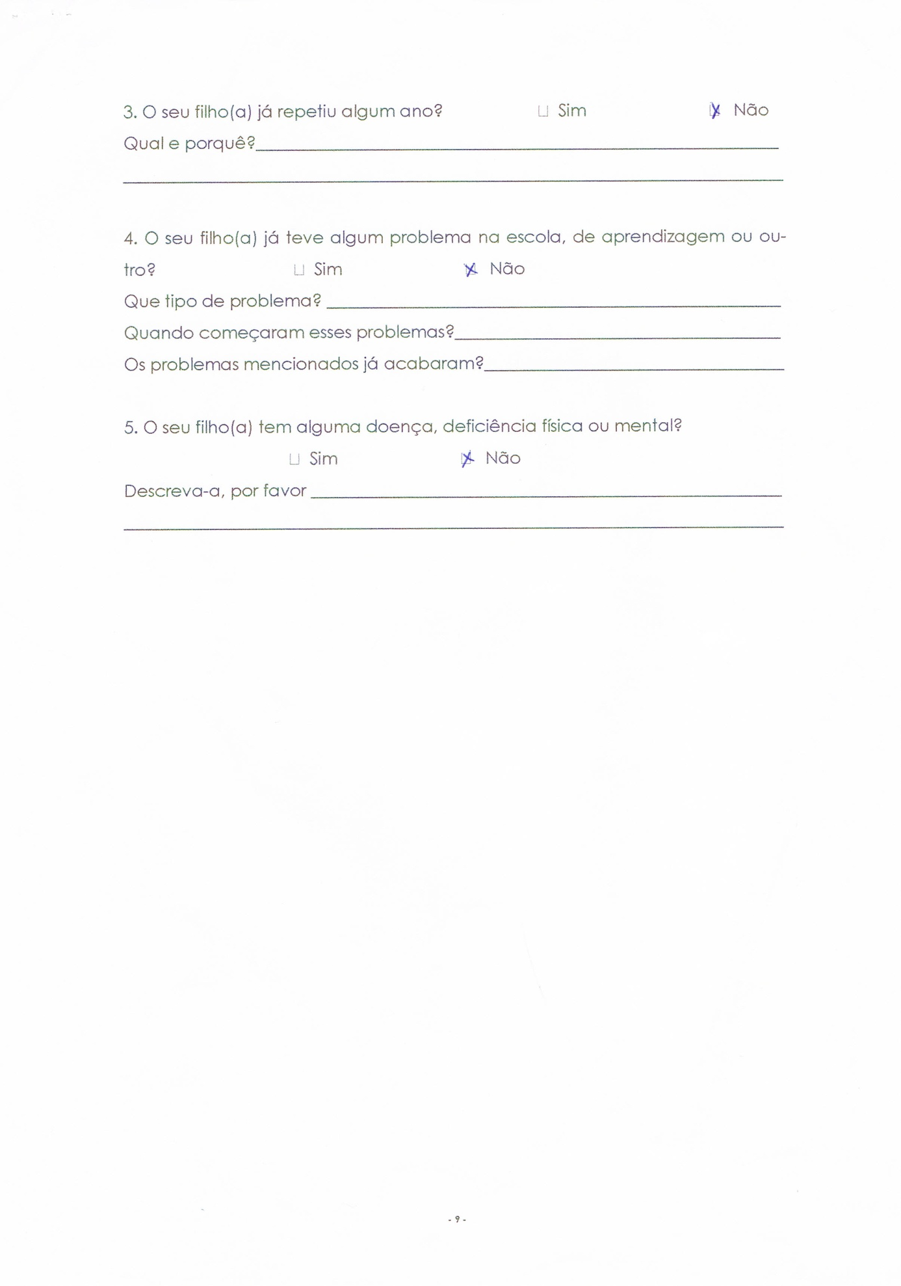

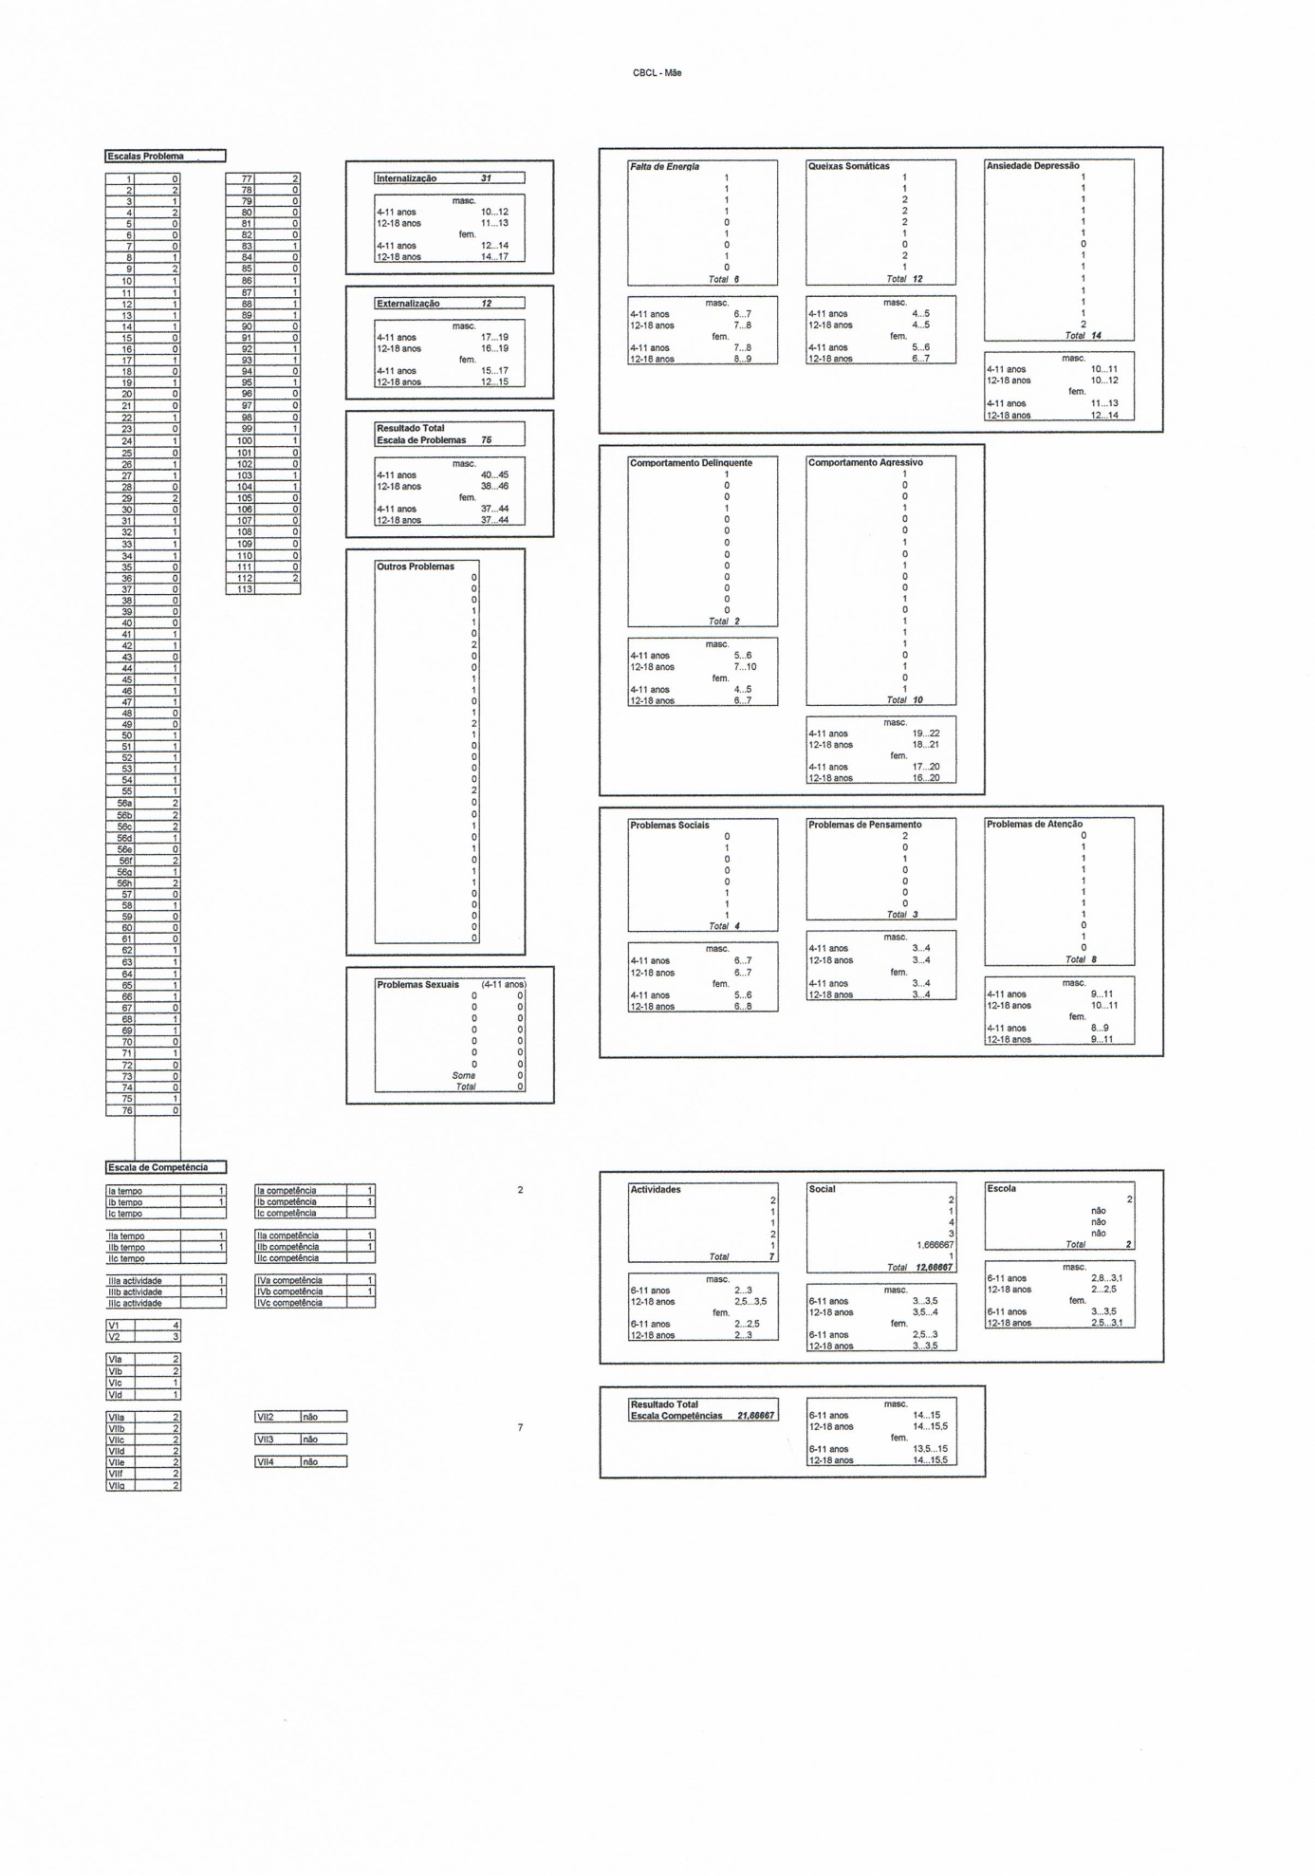

Anexo XIII - STAIC

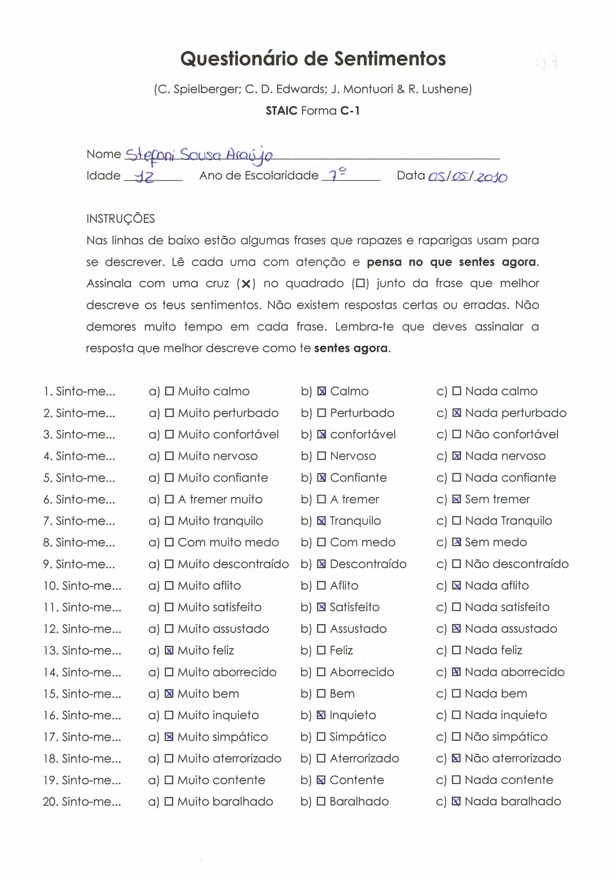

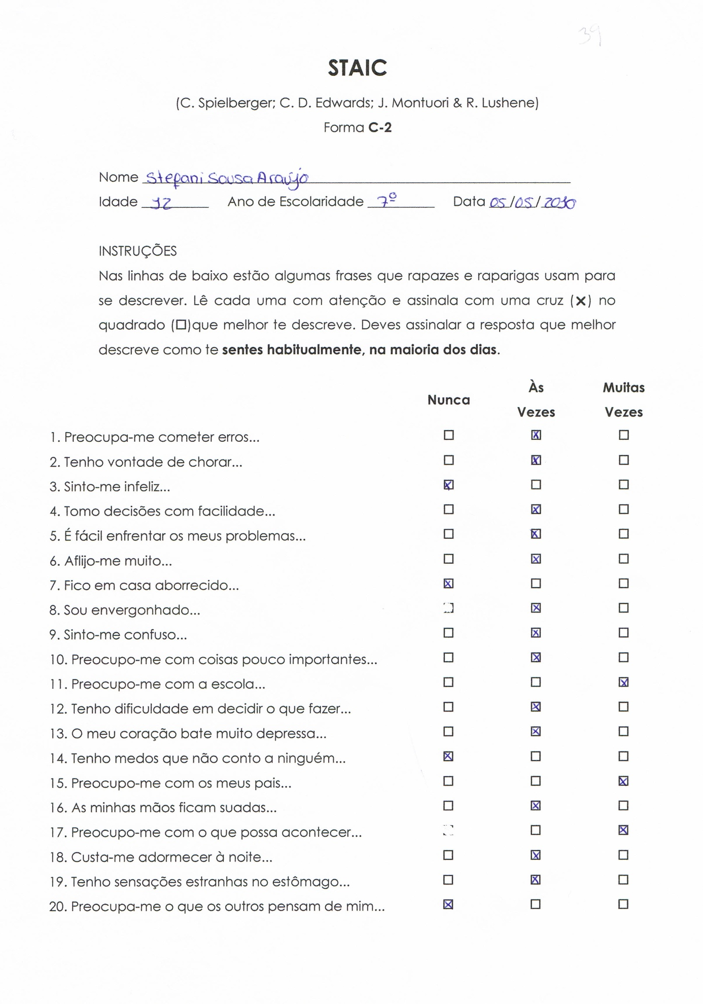

Anexo XIV - Folheto de apoio - Medos e Ansiedade na Criança e no Adolescente

Medos e ansiedade na criança e no adolescente

Introdução

À medida que cresce e descobre o mundo à sua volta, a criança vai-se apercebendo como este é grande e por vezes assustador. Os medos e as preocupações são de facto normais ao longo do crescimento, desde que se mantenham dentro de certos limites e não perturbem o funcionamento e desenvolvimento global da criança. Conforme a idade da criança, também o tipo de medos e preocupações varia:

- entre os 6 meses e os 3 anos, são frequentes e normais o medo dos estranhos, da separação em relação aos pais, do escuro, dos trovões ou outros ruídos fortes;

- entre os 2 anos e os 5 anos, os medos são muito frequentes e variados, como por exemplo de animais, fantasmas, monstros, palhaços e ainda do escuro das trovoadas, etc.

Estes medos tão frequentes na criança, são normalmente transitórios e rapidamente ultrapassados com o encorajamento e apoio dos pais.

O que são as perturbações de ansiedade na criança e no adolescente?

Nestas situações a preocupação ou medo da criança é muito intenso e mantém-se por longos períodos, interferindo no seu dia-a-dia. Por vezes ao medo associam-se dores variadas (de cabeça, de barriga), náuseas ou vómitos, palpitações, tremores, tonturas e outros sintomas para os quais não é encontrada nenhuma razão “médica”.

De entre as perturbações mais frequentes nestas idades, destacam-se:

- A recusa escolar que é geralmente devida a uma dificuldade da criança em separar-se dos pais e da segurança sentida em casa. As queixas físicas de dores e mal-estar quando se aproxima a hora da escola/jardim-de-infância, são frequentes. Muitas vezes a situação é desencadeada por modificações ou problemas familiares (nascimento de um irmão, doença dos pais, etc.). Por vezes existem também problemas escolares (dificuldades de aprendizagem, problemas de relacionamento com colegas ou professores, etc.);

- Os medos e fobias estão ligados a situações ou objectos específicos (por exemplo cães, aranhas, cobras, agulhas, médicos, etc.). O medo é muito intenso e surgem uma série de comportamentos que a criança usa para evitar o objecto causador do medo – condutas de evitamento – que podem ser elas próprias limitativas para a vida da criança (por exemplo não sair à rua, etc.).

Quais são as causas destes problemas?

Para estas situações contribuem vários tipos de problemas:

- Problemas familiares:
- Conflitos ou violência familiar que provocam um sentimento de insegurança generalizada na criança;
- Divórcio ou separação dos pais, o que coloca a criança numa situação de divisão de lealdades (para com o pai e para com a mãe) causando-lhe ansiedade e mal-estar;
- A morte ou a doença de um familiar próximo;
- O modo de relacionamento entre pais e filhos e o estilo educativo dos pais: uma disciplina demasiado rígida e exigente ou, por outro lado, uma atitude de super-protecção exagerada, determinam insegurança e falta de autoconfiança da criança.

- Problemas escolares:
- Crianças que são vítimas de ameaças (bullying) ou abusos na escola e têm dificuldade em defender-se;
- Crianças com dificuldades de aprendizagem que se sentem desvalorizadas e ansiosas.

- Experiências traumáticas anteriores.

- Factores genéticos ou modos de funcionamento familiar:
- Por vezes os sentimentos generalizados de insegurança e ansiedade são partilhados por outros membros da família, constituindo como que um modo de funcionamento particular e específico daquela família.

Quais as consequências do problema?

A ansiedade e o medo podem limitar o desenvolvimento e o quotidiano da criança, impedindo-a por exemplo de frequentar regularmente a escola, aprender, sair à rua, fazer amigos. A solidão e a falta de autoconfiança podem também ser problemas duradouros.

Como podem ser prevenidos ou diminuídos estes problemas?

Estas situações podem passar despercebidas ou não ser valorizadas durante algum tempo porque não chamam a atenção nem são muito perturbadoras para os outros. No entanto devem ser reconhecidas para que a criança seja ajudada a ultrapassá-las.

- Para prevenir o seu aparecimento, os pais podem preparar antecipadamente a criança para situações novas que podem ser difíceis para algumas crianças, tais como o nascimento de um irmão, a entrada para a escola ou o jardim-de-infância, explicando-lhe o que vai acontecer e porquê;

- Todas as famílias passam fases de grande tensão e preocupação; se nessas alturas a criança manifestar medos ou ansiedade mais intensa, é importante que os pais a entendam e estejam disponíveis para a ajudar;

- Os pais devem confortar e apoiar a criança, mas simultaneamente manter uma atitude firme e segura de modo a transmitir-lhe confiança;

- A criança deve ser incentivada a encontrar, ela própria, soluções para enfrentar a situação difícil; os pais devem dar-lhe apoio nesse processo;

- As situações que causam ansiedade à criança não devem ser excessivamente evitadas mas ela também não deve ser forçada a enfrentá-las para além da sua capacidade de adaptação.

Como evoluem estas situações?

Na maioria dos casos a criança acaba por ultrapassar a situação. No entanto pode manter-se uma tendência para manifestar ansiedade e depressão ao longo de desenvolvimento particularmente em situações de maior tensão, podendo ser necessário um apoio nesses períodos.

Anexo XV - Folheto de apoio - Gestão do Stress

Stress: o que é?
Stress

Tensão física, mental ou emocional causado por um acontecimento.
Quando sentimos essa tensão, dizemos que estamos angustiados ou “stressados”!

Às vezes não estamos conscientes de que estamos experienciando o stress.

1.º Passo para aumentar a nossa consciência das nossas respostas de stress:

Tornarmo-nos familiarizados com os sinais físicos que indicam stress!
Reconhecer esses sentimentos pode ajudar-nos a perceber que estamos a sentir-nos “stressados”.
Podemos então tentar identificar a origem do stress ou o stressor.

As respostas de stress/ansiedade podem muitas vezes aparecer em uma ou mais das seguintes formas:

Cognitiva:
pensamentos de ansiedade, apreensão, falta de concentração,
dificuldades de memória;

Emocional:
sentimentos de tensão, preocupação, irritabilidade, agitação, incapacidade para relaxar, depressão;

Comportamental:
evitar tarefas, problemas com o sono, dificuldade em completar
trabalhos, inquietação, tremores, tensão, choro, alterações do apetite, fumar, beber;

Física:
músculos rígidos ou tensos, ranger os dentes, cerrar o punho, transpiração,
dores de cabeça, sensação de fraqueza, sensação de sufoco, dificuldades em engolir, dores de estômago, cansaço, aumento da consciência do coração a bater.

Social:
evitar os outros, tentativas de isolamento, procura de outro tipo de
pessoas, irritação fácil com os outros.

Gerir o stress

O stress afecta-nos mental, emocional, comportamental, física e socialmente. Quando uma pessoa se depara com uma situação stressante, várias respostas fisiológicas ocorrem. O primeiro conjunto de respostas é chamado de resposta de luta-ou-fuga, pois permite que a pessoa desencadeie uma rápida acção física em resposta a um stressor.
Algumas alterações físicas que podem ocorrer quando se está sob stress:

- Dilatação das pupilas
- Aceleração da respiração
- Aumento da frequência cardíaca
- Aumento da pressão arterial
- Fluxo sanguíneo para os músculos longe dos órgãos

Consciência da tensão física

É importante perceber a origem do stress e ser capaz de identificar as reacções do corpo à medida que se desenvolvem.

Exame do corpo

Fazer um scan do corpo dos dedos do pé à cabeça, incluindo áreas de maior tensão como o abdómen, ombros, costas e pescoço.

Questões a colocar:
Onde te sentes tensa (dorida / apertada)?
Há quanto tempo sentes tensão nessa área?
Alguma coisa aconteceu que possa estar relacionada com a tua tensão?

Processo de avaliação

Acontecimentos / situações
(algo stressante um stressor)

Pensamentos e avaliação
Avaliação e interpretação dos acontecimentos ou situações através de pensamentos.
Depois de perceber o acontecimento, determinamos o seu impacto,
a sua implicação para o nosso bem-estar.

Sentimentos e emoções
A forma como avaliamos, ou pensamos sobre a situação leva à forma como
nos sentimos, aos nossos sentimentos e emoções.

Comportamentos e reacções físicas / fisiológicas
As emoções resultantes da avaliação são acompanhadas
de comportamentos e reacções físicas.

Questões importantes para determinar o impacto de um acontecimento:

O que está a acontecer?
Importas-te com o que está a acontecer?
É bom ou mau para ti?
Pode fazer alguma coisa em relação a isso?
Podes lidar com isso?
Será que vais ficar melhor ou pior?

Portanto...

É importante tomar consciência das relações entre o que estás a pensar (avaliação), o que sentes (emoção), e como reages (respostas físicas e comportamentais).

Anexo VI - Quadro de registo

Situação  O que aconteceu? Onde estava, o que estava a fazer? Quem estava? | Pensamentos  O que pensaste naquela situação? | Sentimentos ou emoções  Como te sentiste naquela situação e com o que pensaste? | Respostas fisiológicas  Por ex: sensação de nó na garganta, aperto no peito, dores no estômago, transpiração, dores de cabeça, etc. | Comportamento  O que fez a seguir? | Nível de ansiedade / stress (0-10)

Anexo XVII - Guião de relaxamento para crianças

Guião de Relaxamento

Regras para obter as melhores sensações e bem-estar com estes exercícios:

- Deves fazer exactamente aquilo que eu digo;
- Deves esforçar-te por fazer o melhor possível o que eu digo;
- Deves prestar atenção ao que acontece no teu corpo;
- Deves praticar estes exercícios/jogos.

Queres fazer alguma pergunta?
Pronto para começar?
Senta-te então agora confortável na tua cadeira.
Encosta-te bem.
Apoia os pés no chão e deixa os braços ao longo do corpo e apoiados nas coxas
Sentes-te bem?
Agora fecha bem os olhos e não os abras até eu dizer.
Vais ouvir a minha voz, e quero que prestes atenção ao teu corpo.

QUEIXO

1. Imagina que tens uma pastilha elástica na tua boca. É mesmo muito difícil mastigar. Vais trincá-la com muita força. Deixa os músculos do teu pescoço ajudarem. Agora relaxa e deixa o teu queixo cair. Vês como é agradável?

2. Agora volta a mastigar a pastilha elástica. Aperta-a com toda a força e tenta empurrá-la com a língua contra os dentes. Agora relaxa e sente o queixo pendurado.
3. Mais uma vez: vais ter de conseguir esmagar a pastilha com os teus dentes! Isso mesmo, com muita força. Está óptimo. Agora relaxa.

4. Tenta relaxar todo o teu corpo. Deixa-te sentir molengão e sempre confortável.

FACE E NARIZ

1. Vem aí uma mosca chata. Pousou no teu nariz, sentes? Tenta enxotá-la, mas sem usar as tuas mãos. Enruga e mexe bem o nariz. Boa, conseguiste afastá-la. Agora podes relaxar o teu nariz.

2. Ups, vem aí novamente a mosca. Pousou mesmo no meio do teu nariz. Enruga-o outra vez, o mais que puderes. Assim mesmo, já se foi embora. Podes relaxar a tua cara. Repara que quando enrugas o teu nariz, a tua boca, os teus olhos, e a tua testa também ajuda. Portanto, quando relaxas o teu nariz a tua cara relaxa-se toda.

3. Lá vem a mosca outra vez! Agora pousou na tua testa. Faz muitas rugas para tentar assustá-la!

4. Já fugiu, podes relaxar. Deixa a tua cara ficar suave, sem rugas. Repara como é uma sensação agradável.

ESTÔMAGO

1. Imagina agora que estás deitado na relva. Imagina que vem aí um elefante bebé. Ele vem distraído e está quase a por uma pata no teu estômago. Não te mexas! Prepara-te, põe o estômago muito duro. Para isso contrai os músculos da barriga com muita força. Aguenta assim um pouco até ele passar.
2. O elefante foi-se embora, já podes relaxar.

3. Cuidado que ele está a voltar. Lá vem ele, prepara-te! Contrai o estômago com toda a tua força, se ele pousar a pata no estômago duro não te magoará. Quando fazes força o teu estômago transforma-se numa rocha e nada te pode magoar. Pronto, o elefante já se passou, podes voltar a tua posição relaxada. É agradável, não é?

4. Oh não, aí vem ele outra vez! Deve andar perdido! Rápido, prepara-te novamente! Faz força no estômago até parece uma rocha. Aguenta, aguenta… isso mesmo.
5. Agora sim, relaxa à vontade, ele já foi e não vai voltar.

MÃOS E BRAÇOS

1. Agora vais imaginar que tens uma laranja na tua mão direita. Quero que a apertes com muita força, como se lhe quisesses tirar o sumo todo. Sente a força que a tua mão e o teu braço estão a fazer quando espremes a laranja.

2. Agora deixa cair a laranja. Repara como estão os músculos da tua mão e do teu braço quando não fazes força.

3. Agora imagina que tens uma laranja em cada mão e que estás a espremer as duas. Tenta espremer com toda a tua força, para tirar todo o sumo. Isso memo! Que força que tens!

4. Deixa cair as laranjas, e sente como os teus braços e mãos estão bem relaxados.
5. Vamos repetir. Imagina que tens mais laranjas, uma em cada mão e estás a espremer com toda a força que tens. Assim está bem. Sente como os teus braços estão duros quando fazes força.

6. Agora podes deixar cair as laranjas. Sente os teus braços e mãos relaxados.

BRAÇOS E OMBROS

1. Imagina que tu és um gato muito preguiçoso e estás com vontade de te espreguiçar. Vais levantar os braços e esticá-los para a frente. Agora levanta-os acima da cabeça e estica-os o mais que consigas.

2. Dobra-te para trás e sente a força que os teus ombros estão a fazer. Estica-te mais… deixa os teus braços caírem para os lados. Assim mesmo, muito bem.

3. És um gato mesmo muito preguiçoso e com muito sono. Vais espreguiçar-te outra vez. Levanta os braços e estica-os para a frente. Agora levanta-os acima da cabeça e estica-te o máximo que consigas. Dobra-te para trás, com mais força, e sente a força que os teus braços estão a fazer.

4. Agora espreguiça-te muito, como se estivesses a acordar de uma longa sesta ao sol. Levanta os braços, faz muita força e estica-os para a frente. Levanta-os acima da cabeça, o mais alto que puderes. Sente a força nos teus músculos.

5. Deixa-os cair devagar e sente como é bom estar relaxado e sentir-se molengão e preguiçoso.

PESCOÇO E OMBROS

1. Imagina agora que és uma tartaruga. Estás deitada na areia da praia a apanhar sol. Sentes-te muito bem, o sol está quente e sentes o calor na tua pele.

2. Mas agora vem aí uma onda, vais ter de meter a cabeça dentro da carapaça, para não te molhares. Tenta levantar os ombros e meter a cabeça para dentro. Não é fácil ser tartaruga, é necessário fazer muita força para ficar dentro da carapaça.

3. A onda já foi para baixo, podes voltar a pôr a cabeça de fora e a apanhar sol.

4. Mas vem aí outra onda! Mete a cabeça para dentro, rápido! Levanta os ombros e mete a cabeça para dentro. Pronto, já passou.

5. Pronto para outra onda? Vem aí, volta a meter a cabeça para dentro da carapaça para não tem molhares.

6. Já passou. Podes sair e relaxar ao sol. Sentes-te confortável. É agradável, não é?

Continua a sentir-te molengona e relaxada. Deixa o teu corpo tornar-se cada vez mais mole durante algum tempo. Sempre de olhos fechados.
Daqui a nada já vais poder abrir os olhos…
Agora, devagar, podes começar a espreguiçar-te! Estica o teu corpo todo. Pernas… tronco… braços…
Ombros… pescoço… e cabeça… Estás a acordar…
Podes abrir os olhos!

Anexo XVIII - Proposta de intervenção em grupo para mulheres mastectomizadas em fase de folow-up

Proposta de intervenção em grupo para mulheres mastectomizadas em fase de folow-up

1 - Revisão bibliográfica

Nos Estados Unidos da América e nos Países industrializados da Europa o cancro da mama é uma das causas de morte mais frequentes entre mulheres dos 35 aos 75 anos de idade (Baltar et al., 2001; Figueiredo et al., 2001; Ganz et al., 1992; Rodriguez & Sanchez, 1995).
Em Portugal, o cancro é uma das principais causas de morte, sendo o cancro da mama a causa de morte por cancro mais comum entre as mulheres (Ministério da Saúde, 2004, cit in Dias, 2002). De acordo este, em Portugal um em quatro casos de cancro correspondia ao cancro da mama. Segundo Reis e Teixeira (2002), em Portugal mais de 3500 mulheres morrem de cancro por ano, e aproximadamente 1500 apresentam poucas probabilidades de sobreviver, pois o diagnóstico é feito numa fase avançada da doença. No entanto, de acordo com Ganz et al. (2004), e Allen, Savadatti e Levy (2009), o cancro da mama é um tipo de cancro que possui uma significativa possibilidade de sobrevivência quando detectado precocemente, contribuindo para tal os avanços da medicina, que têm permitido tratamentos mais eficazes e técnicas que viabilizam a detecção precoce. Ainda segundo estes últimos, com estes progressos terapêuticos, o cancro vai deixando de ser uma doença frequentemente fatal e assumindo características de uma doença crónica.
Nos tratamentos inclui-se a quimioterapia, sendo que os protocolos de quimioterapia utilizados nos mesmos vão depender essencialmente do estádio da doença, da análise dos vários exames clínicos realizados, da idade da doente, e também da sua preferência após ser informada quanto aos efeitos secundários e à duração do tratamento (Rebelo, Rolim, Cerqueja & Ferreira, 2007).
Cirurgicamente, pode ser efectuada uma tumorectomia (cirurgia conservadora da mama) ou uma mastectomia (Manuila, Manuila, Lewale, & Niculin, 2001). A tumorectomia consiste na remoção do tumor e de uma pequena porção de tecido saudável circundante e, se necessário, dos gânglios linfáticos da axila do lado afectado. A mastectomia radical modificada consiste na remoção da glândula mamária, do mamilo e da auréola, assim como da pele necessária, de acordo com a localização do tumor, e, ainda, dos gânglios linfáticos da axila do lado afectado (Haber, 2000; Manuila et al., 2001). A mastectomia radical é uma cirurgia extremamente agressiva e traumática para as mulheres e tem vindo a ser substituída pela cirurgia conservadora da mama ou tumorectomia (Crane, 2000; Duarte & Andrade, 2003).
As reacções emocionais que as doenças oncológicas produzem nos doentes dependem, entre outros aspectos, do órgão que é afectado. Um diagnóstico de cancro de mama provoca reacções e respostas psicológicas específicas, geralmente associadas a mudanças na identidade da mulher, em concreto nos aspectos íntimos da feminilidade, sexualidade, maternidade e imagem corporal, mas também ao medo quanto aos tratamentos, à dúvida e à ansiedade (Bertero, 2002; Melo et al., 2002; Trill & Goyanes, 2003). Este diagnóstico é um factor gerador de stress que pode afectar profundamente múltiplos aspectos da vida de uma mulher (Dorval et al., 1998; Parker et al., 2003), em particular o seu bem-estar: 30% das mulheres relatam distress psicológico, disfunção sexual e alterações na imagem corporal, após a realização da cirurgia e dos tratamentos adjuvantes, numa fase precoce da doença (Lindley et al., 1998; Taylor et al., 2002).
O primeiro impacto emocional da doença ocorre com as experiências de perda e a percepção de que a morte está próxima (Hernandez, 2003; Parker et al., 2003). A pessoa inicia um percurso de sofrimento íntimo, incluindo emoções e sentimentos de profundo mal-estar e tristeza, evoluindo, normalmente, para a consciencialização da perda como um facto irreversível, até à sua aceitação. As reacções emocionais provocadas pela doença oncológica foram assim descritas por Holland e Rowland (1989): morte (death); dependência (dependency); desfiguração (disfiguration), incapacidade (disability); separação/rotura (disruption) e desconforto (discomfort).
Os diversos tratamentos e os seus efeitos secundários (e.g., náuseas, vómitos, amenorreia temporária, alterações no estado de ânimo, secura vaginal, diminuição da resistência a infecções, anemia, alopécia, aumento do peso) estão associados negativamente à dimensão sexual e à auto-imagem (Bertero, 2002; Parker et al., 2003)
O impacto psicológico de perder uma mama (no caso da mastectomia) ou parte dela (na tumorectomia) produz um efeito devastador na vida de uma mulher (Trill & Goyanes, 2003). Bertero (2002) refere que as mudanças físicas inerentes à desfiguração, e a dificuldade em adaptar-se às próteses, vão alterar a auto-imagem percepcionada pelas mulheres com cancro da mama, tendo repercussões nos seus relacionamentos interpessoais e, em particular, nas suas relações íntimas e sexuais. Ao compararem as reacções psicológicas de mulheres que enfrentavam uma mastectomia com as das que tinham sido submetidas a tumorectomia, Holland e Rowland (1989) verificaram que as primeiras sofriam mais depressões e apresentavam mais dificuldades em lidar com a sua sexualidade, sentindo-se menos atractivas. As mulheres tumorectomizadas mantinham a sua imagem corporal e a sua identidade feminina, tendo mais facilidade em falar da sua doença, ainda que permanecessem dúvidas quanto à sua identidade sexual e adaptação à doença. Outros estudos (Ganz et al., 1998; Kiebert et al., 1991; Taylor et al., 2002) vieram corroborar que as mulheres submetidas a mastectomia evidenciam mais problemas ao nível da sua imagem corporal e funcionamento sexual, comparativamente com as mulheres tumorectomizadas.
A quimioterapia pode afectar negativamente a função sexual e a líbido das mulheres, pois interfere com a produção das hormonas sexuais. Alterações fisiológicas como o coito doloroso e a diminuição da excitação sexual, dificultam à mulher atingir o orgasmo e o prazer numa relação sexual (Gotay et al., 2002; Toledo et al., 1993). Em alguns casos, as mulheres poderão referir a perda de interesse como mecanismo de defesa e forma de auto-protecção, face ao embaraço sentido pela perda da função orgásmica (Shell, 2000). Uma outra consequência deste tratamento, com inevitáveis efeitos psicológicos para a mulher, refere-se à fertilidade. Em alguns casos a infertilidade é permanente, o que para uma mulher jovem e sem filhos é muito problemático (Haber, 2000).
O cancro da mama é a doença oncológica que mais atenção tem recebido por parte da Psicologia, tendo sido realizadas inúmeras investigações para avaliar a qualidade de vida das doentes e seus familiares (Dias, 2002; Terol et al., 2000). Este interesse deve-se, essencialmente, ao facto de esta patologia ser a mais frequente entre as mulheres, e à sua localização e efeitos dos tratamentos que provocam um impacto psicológico significativo, afectando a mulher em várias dimensões (Arraras et al., 2000; Silva et al., 2002).
Devido à grande incidência do cancro da mama e da desestruturação que este diagnóstico e tratamento acarretam na vida da mulher, é fundamental a actuação do psicólogo para dar suporte à paciente e aos seus familiares (Venâncio 2004).
De acordo com Venâncio (2004), o psicólogo na área da psico-oncologia tem como objectivos: manter o bem-estar psicológico do indivíduo, identificando e compreendendo os factores emocionais que intervêm na sua saúde; prevenir e reduzir sintomas emocionais e físicos causados pelo cancro e seus tratamentos; levar o indivíduo a compreender o significado da experiência de ter cancro, possibilitando assim a re-significação desse processo.
O grupo é um tipo de intervenção muito utilizado na prática da psico-oncologia e a literatura especializada apresenta fortes evidências da eficácia da terapia de grupo com pacientes com cancro (Venâncio, 2004). A intervenção psicossocial em mulheres com cancro da mama, através de grupos, permite amenizar o sofrimento emocional que ocorre após o diagnóstico e após o período subsequente (Gomes, Panobianco, Ferreira, Kebbe & Meirelles. 2003). Os grupos com mulheres mastectomizadas permitem o lidar com os vários momentos que essa situação implica.
A convivência em grupo composto por pessoas com problemas semelhantes proporciona uma experiência que pode desenvolver um clima de grande valor terapêutico, o que ajuda as participantes a quebrarem barreiras criadas por sentimentos de solidão e isolamento, especialmente pela possibilidade de feedback e sugestões construtivas de outras pessoas que vivenciam os mesmos problemas (Gomes et al., 2003). Além de receber suporte de grupo, cada participante também expõe as suas experiências às outras pessoas, demonstrando que a convivência em grupo contribui para o crescimento de todos (Gomes et al., 2003). Algumas características exclusivas desses grupos que contribuem para a sua eficácia consistem no compartilhar informações, na universalidade de conflitos, altruísmo, comportamento identificativo, aprendizagem interpessoal, coesão grupal e catarse (Melo Filho, 1997; cit in Venâncio, 2004).
Numa revisão sistemática da literatura com o objectivo de identificar características de grupos com mulheres com cancro da mama, Gomes et al. (2003), constataram que a utilização de grupos na reabilitação das mesmas tem sido feita através de reuniões entre terapeutas e mulheres, sendo abordadas quatro principais temáticas:

- Educação em saúde, onde se proporcionam informações médicas e psicológicas específicas sobre o cancro da mama, tratamento e prognóstico; sendo contempladas também, pelo terapeuta, os temas que as mulheres levam para o grupo, de forma a responde-los de maneira adequada e eficiente, proporcionando ao grupo momentos de aprendizagem com as discussões;
- Gestão do stress, uma vez que as mulheres que frequentam esses grupos relatam problemas físicos e emocionais que podem levá-las a situações difíceis no seu dia-a-dia, aparecendo o stress de forma agressiva, interferindo nas relações sociais, em casa, no trabalho e no lazer. A gestão do stress nesses grupos pode dar-se através de exercícios de relaxamento, técnicas de respiração, actividade física entre outras;
- Apoio psicossocial, onde o grupo proporciona ajuda em relação aos sentimentos de isolamento e solidão e no desenvolvimento de novas maneiras de lidar com o cancro da mama, ampliando a rede de suporte social e reduzindo o impacto emocional causado pelo cancro, tratamento e complicações, aumentando desta forma a sua auto-estima;
- Estratégias de coping eficazes, entendendo-se estas como tudo o que a pessoa pensa e faz para lidar com situações stressantes. Sendo a situação de cancro um momento stressante, que causa mudanças, deve ser enfrentado de forma a permitir que a mulher mastectomizada possa assumir suas funções anteriores à cirurgia. As experiências compartilhadas no grupo levam as mulheres a adquirirem maior habilidade para enfrentar problemas relacionados com o cancro, estimulando-as a identificar atitudes que resultam em sentimentos inadequados e mal adaptados. Desta forma, previne-se problemas psicossociais futuros, o que poderá ser revertido em melhor qualidade de vida. O contacto com mulheres que passaram pelos mesmos problemas possibilita a discussão e a reflexão sobre os objectivos da reabilitação, favorecendo a sua realização.

2 - Objectivos

- Aumentar a consciência das respostas de stress;
- Ensinar competências de redução da ansiedade;
- Modificar crenças / avaliações negativas;
- Construir competências de coping e aumentar a expressão emocional;
- Reduzir o isolamento social.

3 - Estrutura
Propomos a realização de um total de 9 sessões, com uma periodicidade semanal. Cada sessão deverá ter a duração de 90 minutos, sendo os primeiros 30 minutos dedicados ao treino de relaxamento e os restantes 60 às técnicas de gestão do stress.

3.1 - Estrutura das sessões

Sessão 0 – Preparação e avaliação
Objectivos
- Conhecer e recrutar os membros;
- Mapear as expectativas, dificuldades e motivação;
- Estabelecer aliança terapêutica;
- Apresentar os objectivos do programa e motivar para o mesmo;
- Esclarecer eventuais dúvidas ou questões;
- Realizar a pré-avaliação do programa de intervenção.
Estratégias/Técnicas
- Entrevista semi-estruturada para levantamento da história clínica;
- Apresentação do programa, explicando os objectivos e processo de intervenção; clarificando as vantagens e benefícios da participação no mesmo;
- Esclarecimento de dúvidas e eventuais questões, nomeadamente quanto à confidencialidade e normas de funcionamento;
- Competências de atendimento;
- Preenchimento de escalas ou questionários de avaliação (………)

Sessão 1 – Apresentação e início
Objectivos
- Promover a identidade e coesão do grupo;
- Promover a aliança terapêutica;
- Promover a partilha e o reconhecimento da universalidade das experiências;
- Identificação de temas a serem abordados nas sessões.

Estratégias/Técnicas
- Dinâmica de grupo (o grupo é dividido em subgrupos de dois elementos que irão conversar entre si e depois apresentar ao grupo em geral o outro elemento do subgrupo);
- Discussão e definição das normas e regras de funcionamento do grupo, relativamente a questões de horário, assiduidade, pontualidade, confidencialidade, entre outras, procurando o acordo e compromisso de todas;
- Os membros são encorajados a partilhar a sua experiência de ter cancro da mama e suas expectativas face ao grupo;
- Identificação e discussão dos temas a serem abordados durante as sessões.
Temas mais comuns de acordo com a literatura:
- Ansiedade acerca da morte;
- Medo da recorrência do cancro e viver com incerteza;
- Discussão sobre os tratamentos – quimioterapia, radioterapia e hormonal;
- Relação médico-doente;
- Imagem corporal e auto-imagem;
- Sexualidade;
- Reconstrução cirúrgica;
- Relação com companheiro, família e amigos;
- Estilo de vida e objectivos futuros.

Sessão 2 – Consciência do stress / ligação pensamentos – sentimentos
Objectivos
- Promover a partilha e coesão do grupo;
- Promover a consciência das respostas de stress;
- Promover a consciência dos sinais físicos do stress e as reacções automáticas aos mesmos;
- Promover a consciência da relação entre os acontecimentos, pensamentos e sentimentos associados;
- Ensinar competências de redução da ansiedade.
Estratégias/Técnicas
- Fornecer informação sobre o stress, o que é, sintomas, efeitos, necessidade de gerir o mesmo e formas de o fazer;
- Treino de relaxamento muscular progressivo;
- Partilha das experiências pessoais relativamente ao tema escolhido para a sessão;
- Clarificação pelo líder do grupo, durante as partilhas, dos pensamentos e sentimentos associados às suas experiências.

Sessão 3 – Pensamentos automáticos e distorções cognitivas
Objectivos
- Promover a consciência de pensamentos automáticos e de crenças irracionais e da sua influência no comportamento;
- Ensinar competências de redução da ansiedade.
- Promover a partilha e coesão do grupo.
Estratégias/Técnicas
- Treino de relaxamento muscular progressivo e guia imagética;
- Partilha das experiências pessoais relativamente ao tema escolhido para a sessão;
- Clarificação pelo líder do grupo, durante as partilhas, dos pensamentos e crenças negativas associadas às experiências partilhadas, integrando na clarificação a relação acontecimento-pensamento-sentimento, introduzido na sessão anterior.

Sessão 4 – Substituir crenças irracionais
Objectivos
- Substituir os pensamentos/crenças irracionais por respostas/pensamentos racionais;
- Ensinar competências de redução da ansiedade.

Estratégias/Técnicas
- Treino de respiração diagramática e guia imagética;
- Partilha das experiências pessoais relativamente ao tema escolhido para a sessão;
- Desafio dos pensamentos negativos e crenças irracionais pelo líder do grupo, durante as partilhas, promovendo a avaliação e reflexão sobre as mesmas e sua substituição por alternativas racionais e realistas. O líder promove o envolvimento de todos os membros do grupo neste processo.
- Integração das estratégias introduzidas nas sessões anteriores.

Sessão 5 – Coping activo
Objectivos
- Promover o coping activo para combater a passividade e desistência;
- Ensinar competências de redução da ansiedade.
Estratégias/Técnicas
- Treino de respiração diagramática e guia imagética;
- Partilha das experiências pessoais relativamente ao tema escolhido para a sessão;
- Durante as partilhas, o líder do grupo faz questões que conduzem os membros a procurar activamente soluções para seus problemas; envolve todos os membros do grupo na avaliação do problema, na identificação de soluções e vantagens e desvantagens das mesmas;
- Integração das estratégias introduzidas nas sessões anteriores.

Sessão 6 – Integração
Objectivos
- Integração das estratégias introduzidas nas sessões anteriores.

Estratégias/Técnicas
- Treino de relaxamento muscular progressivo e guia imagética;
- Partilha das experiências pessoais relativamente ao tema escolhido para a sessão;
- Reestruturação cognitiva e resolução de problemas activo.

Sessão 7 – Integração - continuação
Objectivos
- Integração das estratégias introduzidas nas sessões anteriores.
Estratégias/Técnicas
- Treino de relaxamento muscular progressivo e guia imagética;
- Partilha das experiências pessoais relativamente ao tema escolhido para a sessão;
- Reestruturação cognitiva e resolução de problemas activo.

Sessão 8 - Projectos/prioridades para o futuro
Objectivos
- Definir prioridades para o futuro;
- Preparar para a finalização do grupo.
Estratégias/técnicas
- Treino de relaxamento;
- Cada membro é incentivado a reflectir sobre como mudou, e rever as suas prioridades para o futuro;
- Integração das estratégias introduzidas nas sessões anteriores.

Sessão 9 – Finalização do grupo
Objectivos
- Reavaliação da experiência de grupo;
- Partilhar sentimentos sobre a perda do grupo;
- Avaliação da intervenção.
Estratégias/técnicas
- Treino de relaxamento;
- Cada membro partilha os seus sentimentos sobre o fim do grupo e reflecte sobre os ganhos da participação no mesmo;
- Preenchimento das escalas ou questionários de avaliação.

4 - Referências Bibliográficas

Allen, J. D., Savadatti, S., & Levy, A. G. (2009). The transition from breast câncer ‘patient’ to ‘survivor’. Psycho-Oncology, 18, 71-78.
Arraras, J., Garrido, E., Pruja, E., Marcos, M., Tejedor, M., & Árias, F. (2000). El cuestionario de calidad de vida de la EORTC QLQ-C30. Estudio psicométrico con pacientes con cáncer de mama. Clínica y Salud, 11, 329-349.
Baltar, M., Ribeiro, J.P., Lopes, I., Torres, A., & Lourenço, C. (2001). Respostas emocionais, qualidade de vida e estratégias de coping para lidar com a doença em mulheres com cancro ginecológico. Psicologia: teoria, investigação e prática, 2, 285-300.
Bertero, C. (2002). Affected self-respect and self-value: The impact of breast cancer treatment on self-esteem and qol. Psycho-Oncology, 11, 356-364.
Crane, R. (2000). Cancro da mama. In S. Otto (Ed.), Enfermagem em oncologia (pp. 89-118). Loures: Lusociência-Edições Técnicas e Científicas.
Dias, M.R. (2002). Cancro de mama: A (contra) informação dos mass media. In M.R. Dias & E. Durá (Coords.), Territórios da Psicologia Oncológica (pp. 235-264). Lisboa: Climepsi Editores.
Dorval, M., Maunsell, E., Deschênes, L., & Brisson, J. (1998). Type of mastectomy and quality of life for long term breast carcinoma survivors. American Cancer Society, 15, 2130-2138.
Duarte, T.P., & Andrade, N.A. (2003). Enfrentando a mastectomia: Análise dos relatos de mulheres mastectomizadas sobre questões ligadas à sexualidade. Estudos de Psicologia, 8, 155-163.
Figueiredo, A.P., Ferreira, L., & Figueiredo, P. (2001). Impacto psico-social do cancro da mama. Enfermagem Oncológica, 17, 22-27.
Ganz, P.A., Kwan, L., Stanton, A.L., Krupnick, J.L., Rowland, J.H., Meyerowitz, B.E., Bower, J.E., & Belin, T.R. (2004). Quality of life at the end of primary treatment of breast cancer: First results from the moving beyond cancer randomized trial. Journal of the National Cancer Institute, 5, 376-387.
Ganz, P.A., Rowland, J.H., Desmond, K., Meyerowitz, B.E., & Wyatt, G. (1998). Life after breast cancer: Understanding women’s health-related quality of life and sexual functioning. Journal of Clinical Oncology, 16, 501-514.
Ganz, P., Schag, A., Lee, J., Polinsky, M., & Tan, S.J. (1992). Breast conservation versus mastectomy. Cancer, 69, 1729-1737.
Gomes, F. A., Panobianco, M. S., Ferreira, C. B., Kebbe, L. M., & Meirelles, M. C. (2003). Utilização de grupos na reabilitação de mulheres com câncer da mama. Revista de Enfermagem UERJ, 11, 292-295.
Gotay, C.C., Holup, J., & Pagano, J. (2002). Ethnic differences in quality of life among early breast and prostate cancer survivors. Psycho-Oncology, 11, 103-113.
Haber, S. (Org.) (2000). Câncer de mama, manual de tratamento psicológico. Barcelona: Paidós.
Holland, J.C., & Rowland, J.H. (1989). Handbook of Psychooncology: Psychological cure of the patient with cancer. Oxford University Press: New York.
Kiebert, G., Haes, J., & van de Velde, C. (1991). The impact of breast-conserving treatment and mastectomy on the quality of life of early-stage breast cancer patients: A review. Journal of Clinical Oncology, 9, 1059-1070.
Lindley, C., Vasa, S., Sawyer, W.T., Winer, E.P. (1998). Quality of life and preferences for treatment following systemic adjuvant therapy for early-stage breast cancer. Journal of Clinical Oncology, 16, 1380-1387.
Manuila, L., Manuila, A., Lewalle, P., & Niculin, M. (2001). Dicionário Médico. Lisboa: Climepsi Editores.
Melo, E., Araújo, T.L., Oliveira, T., & Almeida, D. (2002). Mulher mastectomizada em tratamento quimioterapêutico: Um estudo dos comportamentos na perspectiva do modelo adaptativo de Roy. Revista Brasileira de Cancerologia, 48, 21-28.
Parker, P.A., Baile, W.F., Moor, C., & Cohen, L. (2003). Psychosocial and demographic predictors of quality of life in a large sample of cancer patients. Psycho-Oncology, 12, 183-193.
Rebelo, V., Rolim, L., Carqueja, E., & Ferreira, S. (2007). Avaliação da qualidade de vida em mulheres com cancro da mama: Um estudo exploratório com 60 mulheres portuguesas. Psicologia, Saúde e Doenças, 8 (1), 13-32.
Shell, J. (2000). Impacto do cancro na sexualidade. In S. Otto (Ed.), Enfermagem em oncologia (pp. 913-938). Loures: Lusociência-Edições Técnicas e Científicas.
Silva, P., Gracitelli, M., Soares, H., Camargo, V., Corrêa, T., Gonçalves, M., & Giglio, A. (2002). Qualidade de vida, depressão e câncer de mama: Um estudo piloto da Faculdade de Medicina do ABC. Revista Brasileira de Mastologia, 12, 17-22.
Taylor, K.L., Lamdan, R.M., Siegel, J.E., Shelby, R., Hrywna, M., & Moran-Klimi, K. (2002). Treatment regimen, sexual attractiveness concerns and psychological adjustment among African American breast cancer patients. Psycho-Oncology, 11, 505-517.
Terol, M.C., López-Roig, S., Rodríguez-Marín, J., Pastor, M., Mora, M., Martín-Aragón, M., Leyda-Menéndez, J., Neipp, M.C., & Lizón, J. (2000). Diferencias en la calidad de vida: un estudio longitudinal de pacientes de cáncer recibiendo tratamiento de quimioterapia. Anales de Psicología, 16, 111-122.
Trill, M.D., & Goyanes, A.D. (2003). El cáncer de mama. In M. Trill (Ed.), Psico-Oncologia (pp. 165-184). Madrid: ADES Ediciones.
Venâncio, J. L. (2004). Importância da atuação do psicólogo no tratamento de mulheres com câncer da mama. Revista Brasileira de Cancerologia, 50(1), 55-63.

Anexo XIX - Apresentação da acção de formação

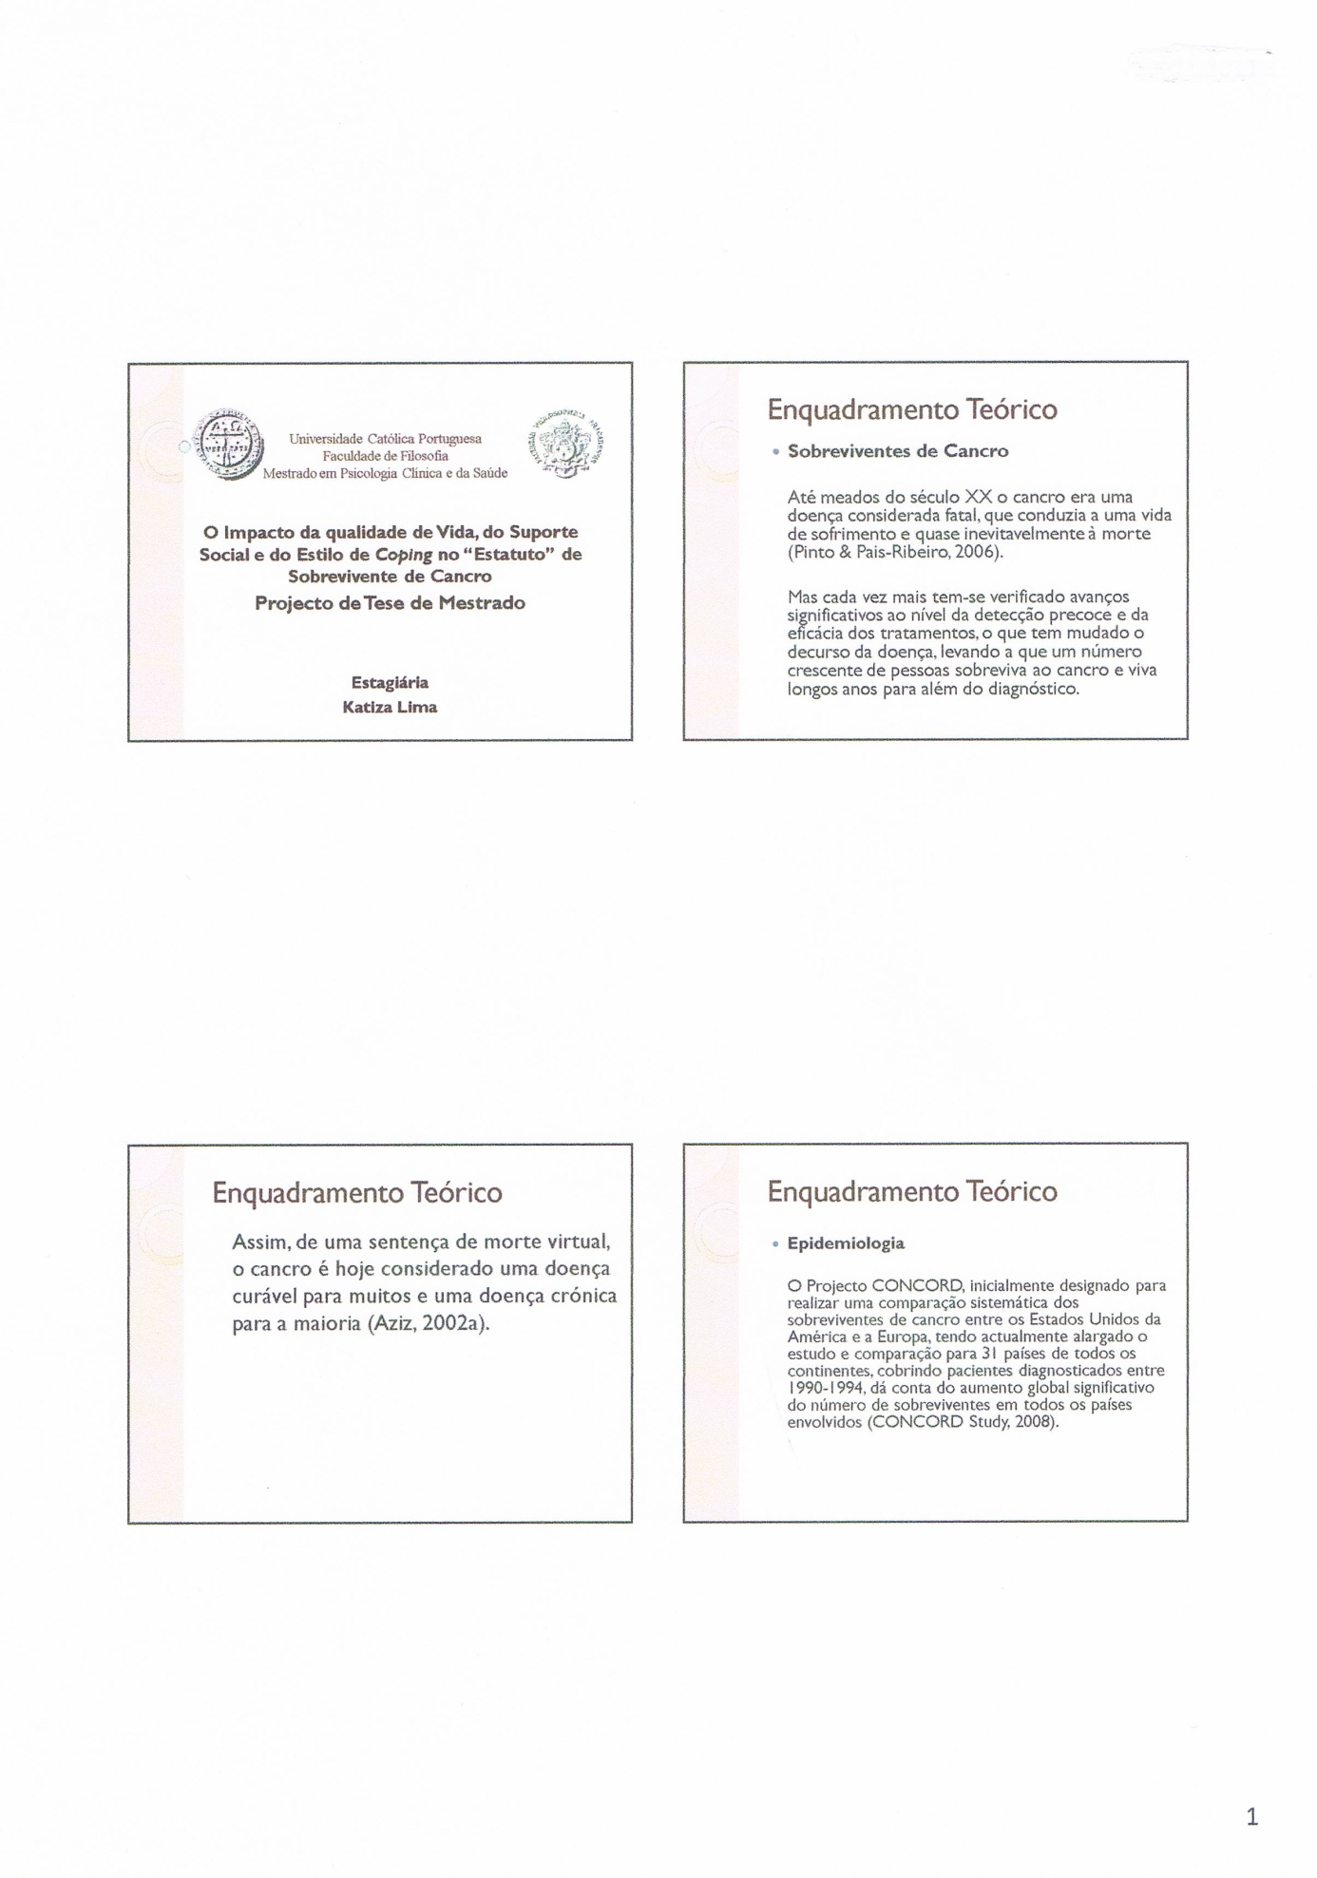

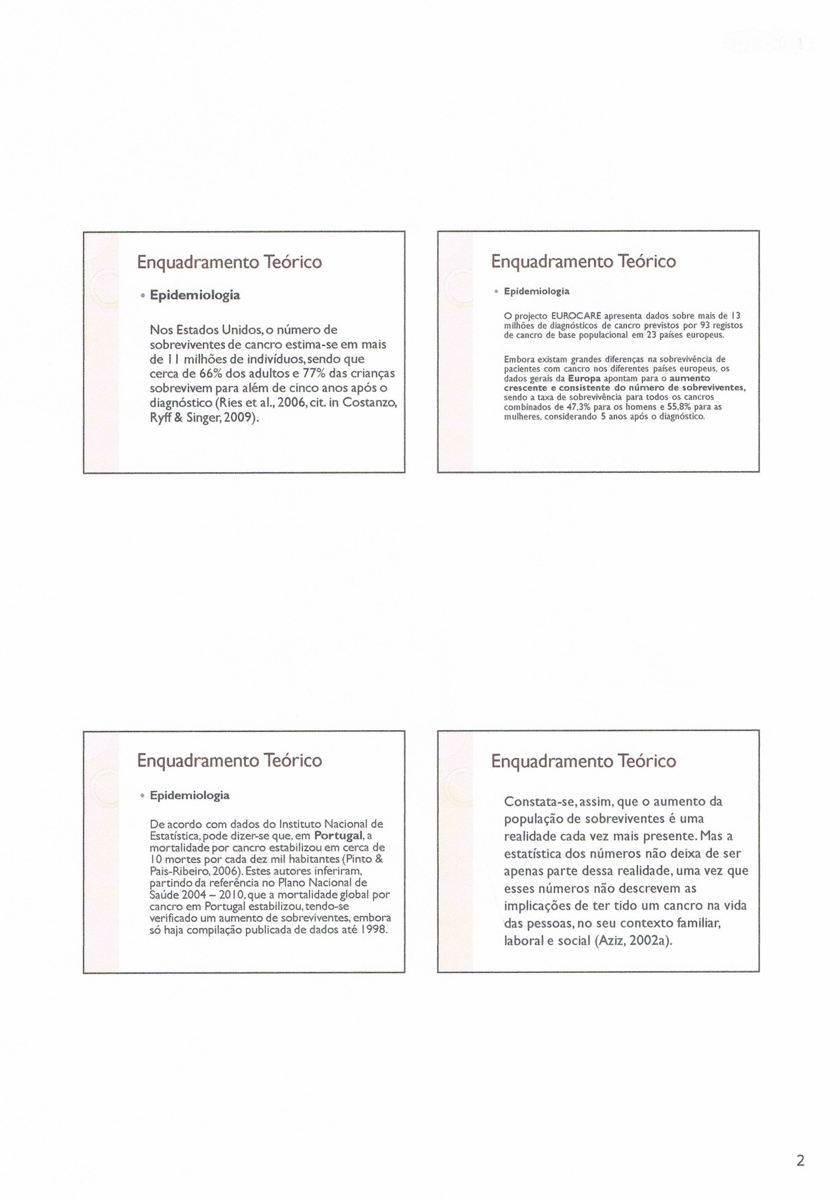

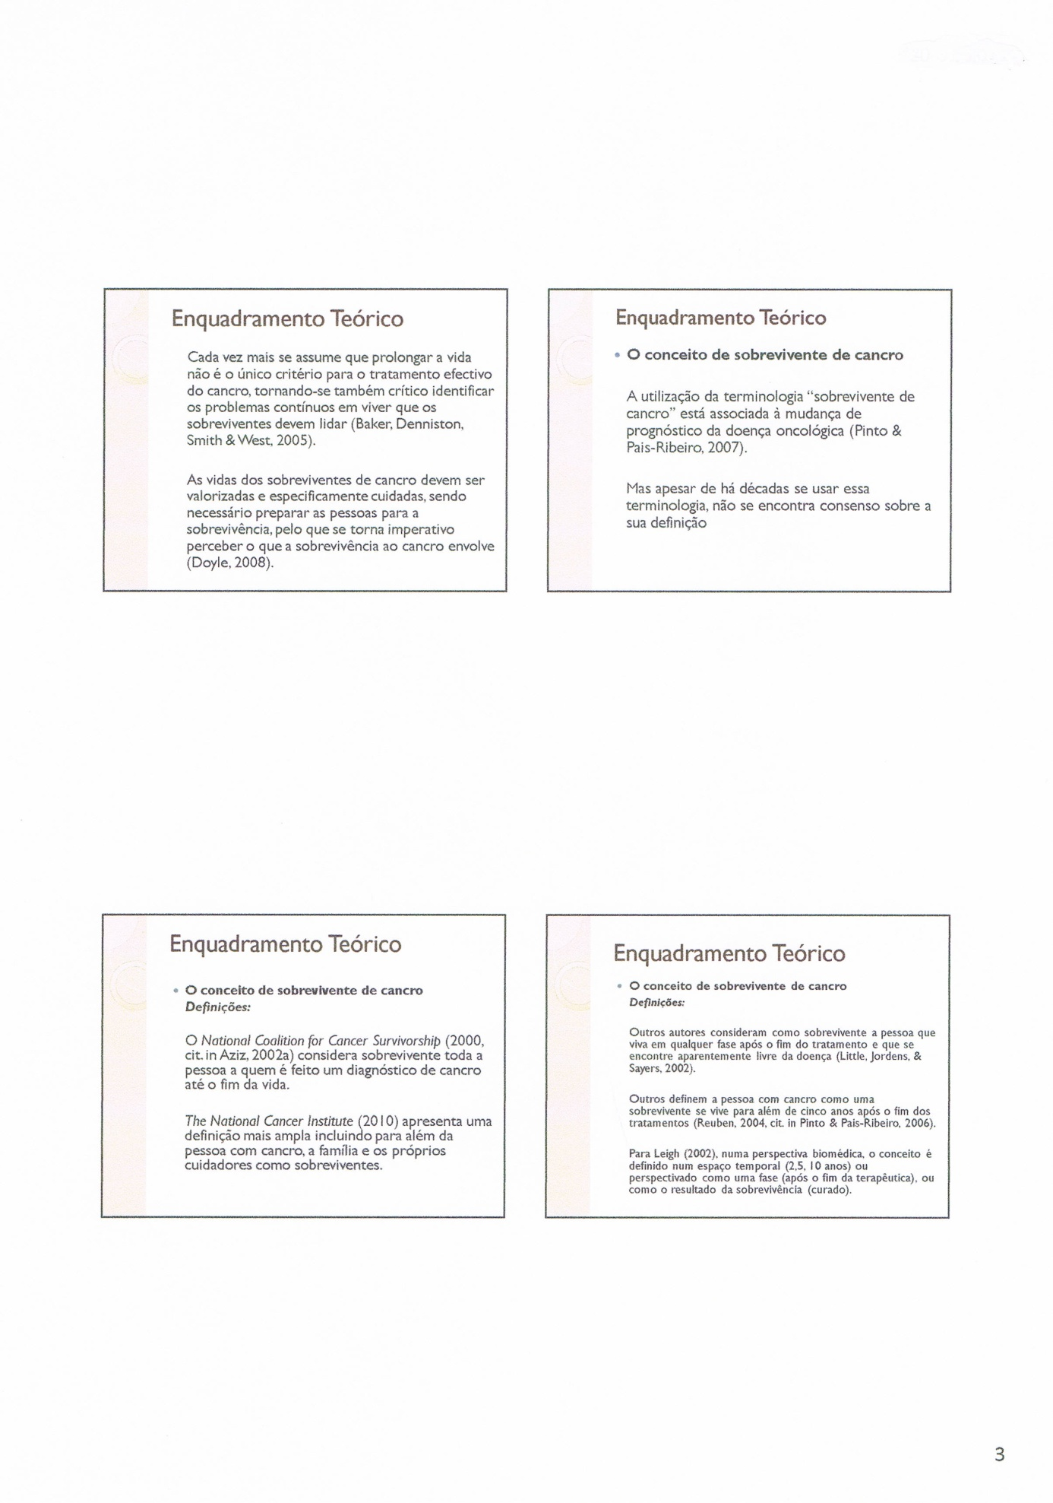

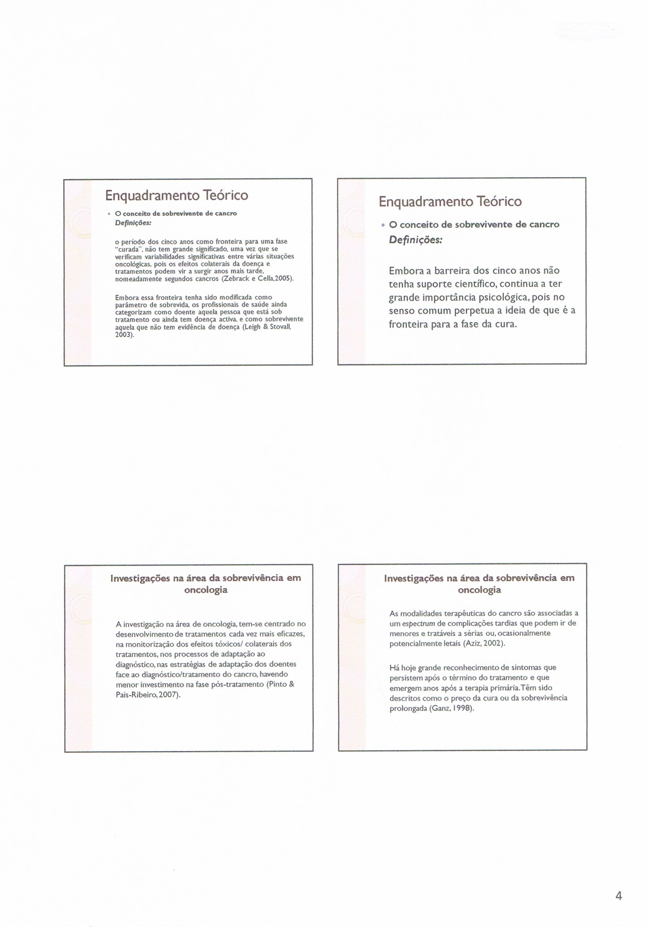

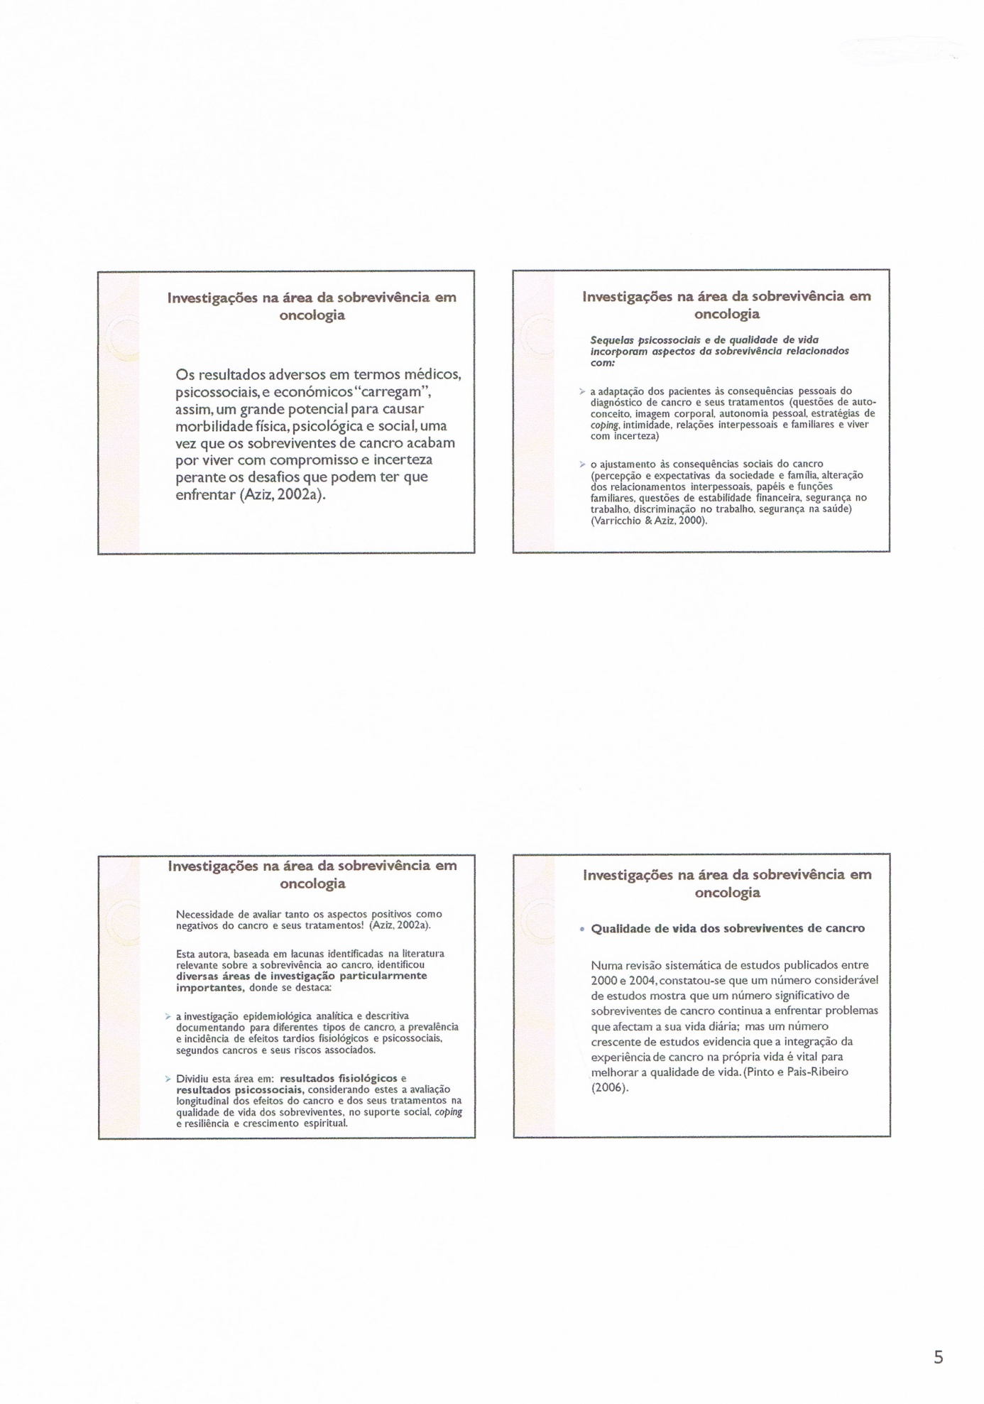

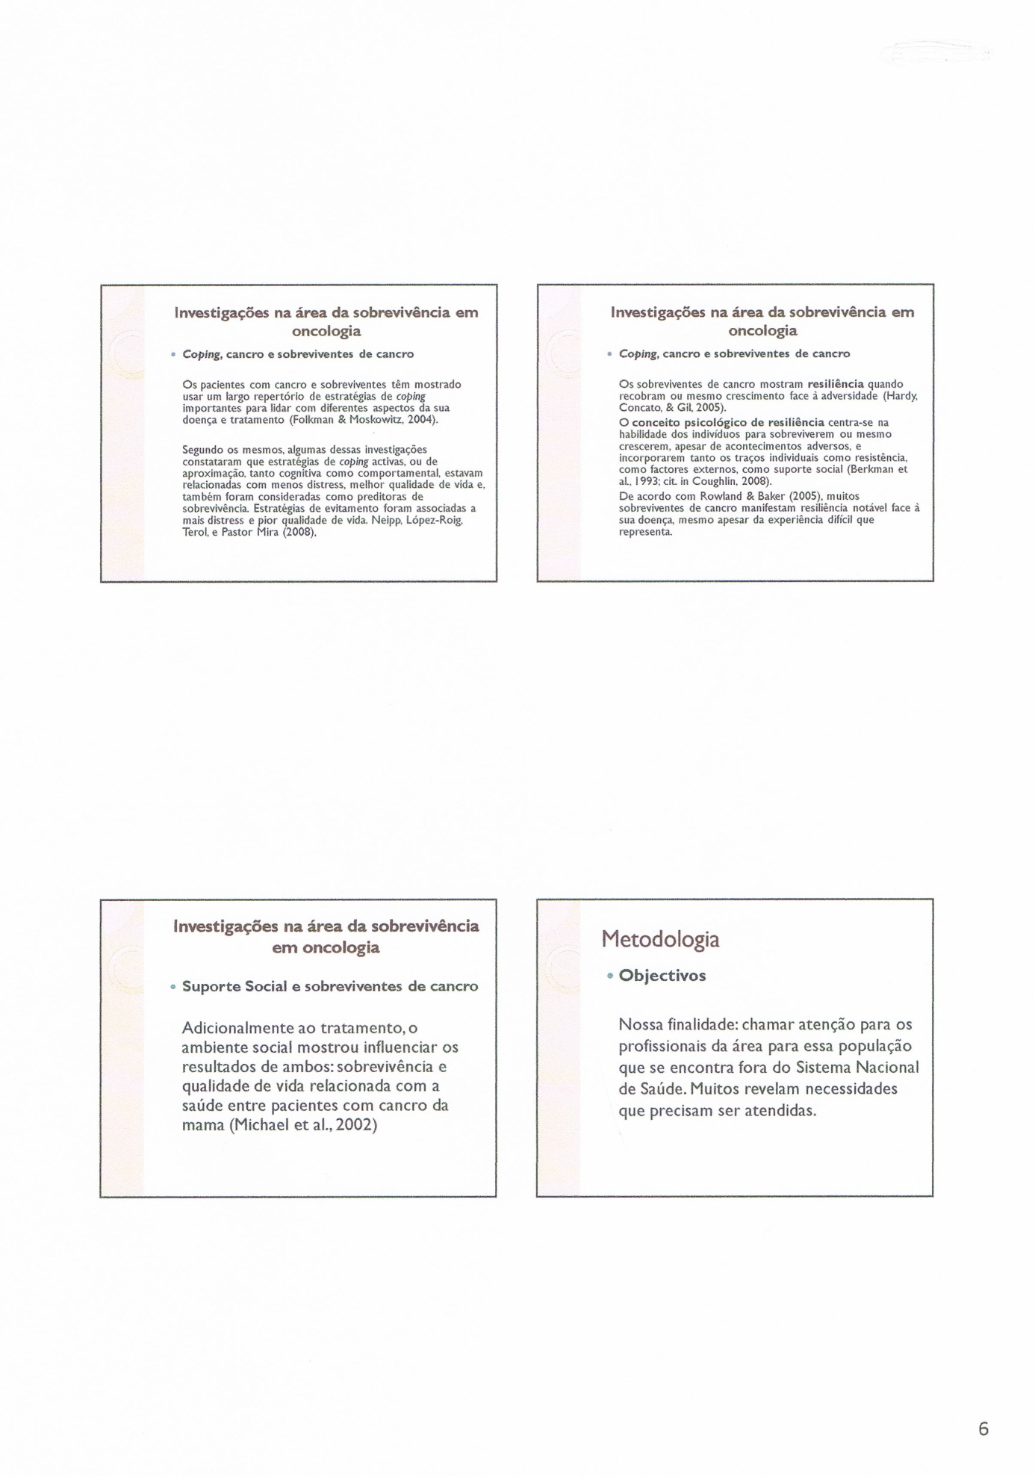

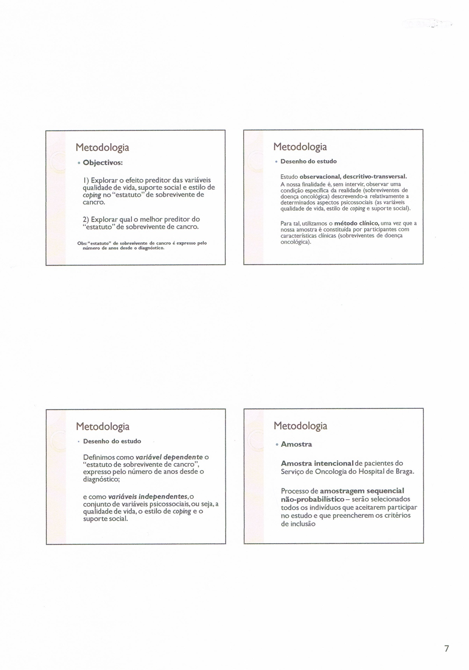

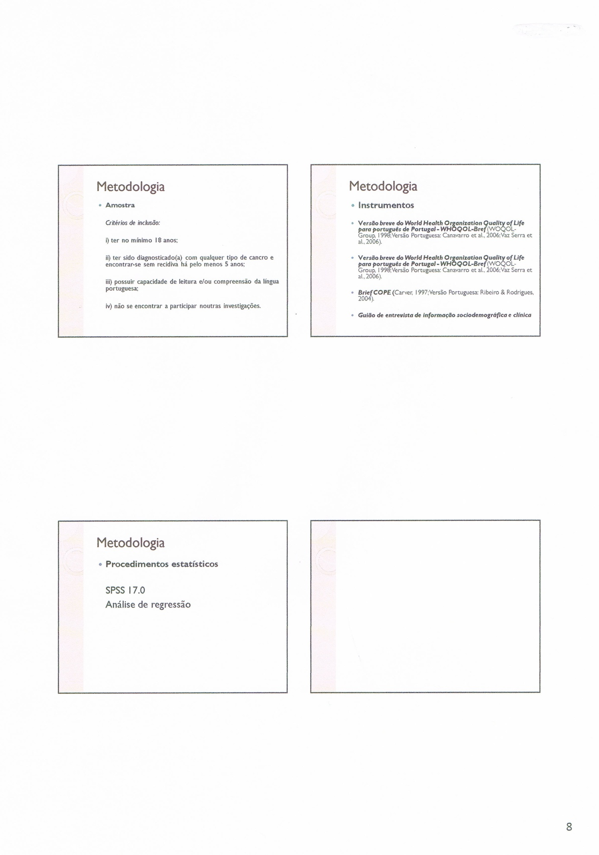

Anexo XX - Questionários de avaliação da acção de formação
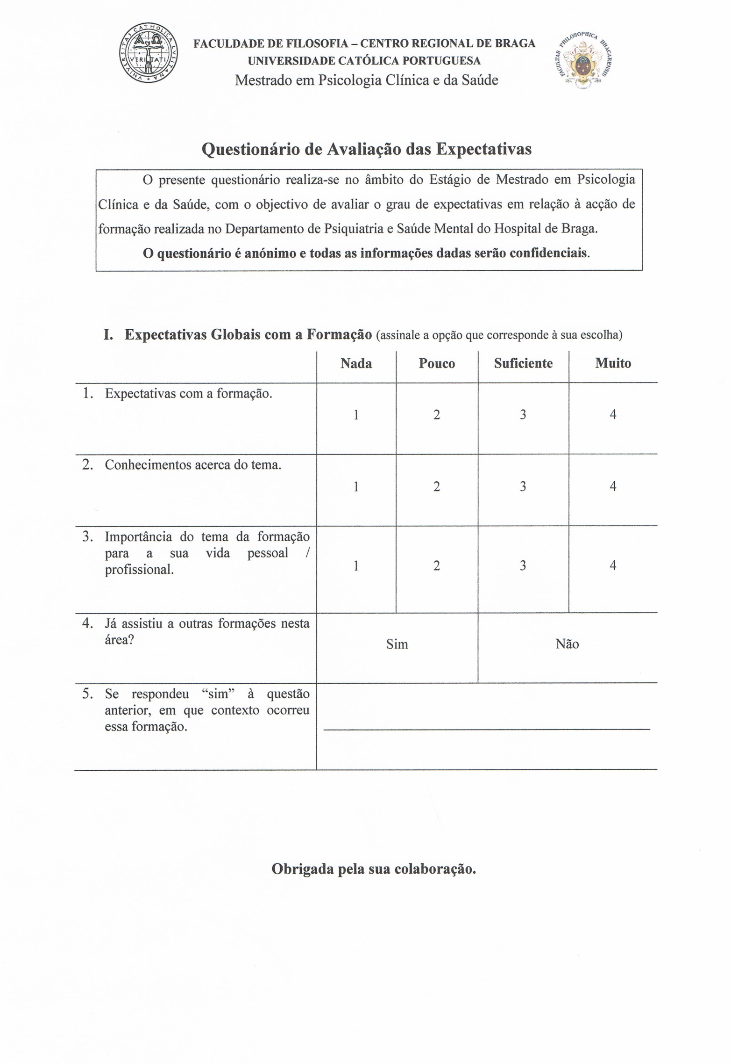
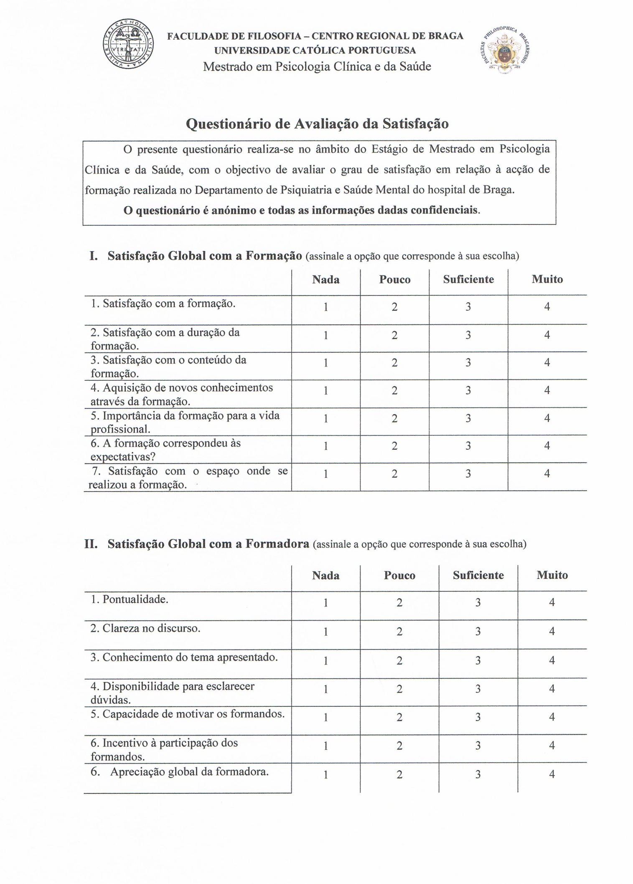

Moreira, P. (2004). Olá, Obrigado! Competências sociais e assertividade. Colecção Crescer a brincar para o ajustamento psicológico. Porto: Porto Editora. Este manual de actividades tem como objectivo ajudar as crianças a expressarem-se, a comunicarem as suas necessidades e os seus estados emocionais de uma forma adaptativa, uma vez que muitas sentem dificuldades em dizer o que sentem e o que pensam. Aborda a forma como nos comunicamos com os outros, com a finalidade de influenciar a forma como nos responderão. Procuramos sempre fazer a ligação para as situações do dia-a-dia da criança
Moreira, P. (2004). Eu sou único e especial! Autoconceito e auto-estima. Colecção Crescer a brincar para o ajustamento psicológico. Porto: Porto Editora. Este manual de actividades tem por objectivo, precisamente, promover o auto-conceito e a auto-estima das crianças, através de actividades lúdicas que abordam temas como: a identidade pessoal (eu sou único), como sou na escola, como sou na família, os inimigos da estima, os aliados da estima, entre outros. Procura-se sempre fazer a ligação com situações concretas do dia-a-dia da criança.
Treino de respiração diafragmática e treino de relaxamento muscular progressivo.
Moreira, P. (2004). Aventuras dos sentimentos e dos pensamentos. Diferenciação emocional, cognitiva e comportamental. Colecção Crescer a brincar para o ajustamento psicológico. Porto: Porto Editora. Este manual de actividades tem como finalidade ajudar as crianças a ter comportamentos mais ajustados, ajudando-as a compreender as razões que as levam a ter esses comportamentos de forma a serem autónomas na auto-regulação dos seus procedimentos. Procura-se sempre fazer a ligação com situações concretas do dia-a-dia da criança.
Filme “Stop Bullyng Now, take a stand, lend a hand”. Criado por: The US Department of Health and Human Services’s National Bullyng Prevention Campaign. Este filme é composto por várias histórias que retratam situações com que crianças vítimas de bullying se deparam no contexto escolar. Relativamente a cada situação são apresentados comportamentos alternativos. Cada situação e comportamentos alternativos são discutidos com a criança dando ênfase aos sentimentos envolvidos e como lidar com os mesmos. Também são incluídas nas discussões situações do dia-a-dia da criança.
Moreira, P. (2004). Eu controlo as emoções! Gestão de emoções. Colecção Crescer a brincar para o ajustamento psicológico. Porto: Porto Editora. Este livro de actividades está organizado para a promoção da capacidade de gestão das emoções, principalmente as emoções desagradáveis. Procura responder a questões como “o que fazer quando estou triste?”, “o que fazer quando estou nervoso?”, o que fazer quando tenho medo?”, entre outras. É constituído por jogos e histórias em banda desenhada. Procuramos sempre incluir situações do dia-a-dia relatadas pela criança.

